ΒΟΥΛΗ ΤΩΝ ΕΛΛΗΝΩΝ
ΠΕΡΙΟΔΟΣ Θ' - ΣΥΝΟΔΟΣ Γ'
ΔΙΑΡΚΕΙΣ ΕΠΙΤΡΟΠΕΣ
ΜΟΡΦΩΤΙΚΩΝ ΥΠΟΘΕΣΕΩΝ ΚΑΙ
ΟΙΚΟΝΟΜΙΚΩΝ ΥΠΟΘΕΣΕΩΝ

Π Ρ Α Κ Τ Ι Κ Ο

Των Διαρκών Επιτροπών Μορφωτικών Υποθέσεων και Οικονομικών Υποθέσεων στο σχέδιο νόμου του Υπουργείου Πολιτισμού "Σχεδιασμός και ολοκληρωμένη ανάπτυξη περιοχών Ολυμπιακών Έργων"

ΠΡOΣ ΤΗ ΒΟΥΛΗ ΤΩΝ ΕΛΛΗΝΩΝ

Οι Διαρκείς Επιτροπές Μορφωτικών Υποθέσεων και Οικονομικών Υποθέσεων συνήλθαν στις 19 Μαΐου (πρωί και απόγευμα) και στις 20 Μαΐου 1999, σε 3 συνεδριάσεις, που διήρκεσαν περίπου 10 ώρες, υπό την προεδρία του Προέδρου της Διαρκούς Επιτροπής Μορφωτικών Υποθέσεων κ. Γιάννη Ζαφειρόπουλου, με αντικείμενο την επεξεργασία και εξέταση του σχεδίου νόμου του Υπουργείου Πολιτισμού "Σχεδιασμός και ολοκληρωμένη ανάπτυξη περιοχών Ολυμπιακών Έργων".
Στις συνεδριάσεις παρέστη η Υπουργός Πολιτισμού κυρία Ελισάβετ Παπαζώη, καθώς και αρμόδιοι υπηρεσιακοί παράγοντες.
Στην απογευματινή συνεδρίαση της 19ης Μαΐου προσήλθαν και εξέθεσαν τις απόψεις τους επί του νομοσχεδίου, σύμφωνα με το άρθρο 38 παρ.2 του Κανονισμού της Βουλής, ως εκπρόσωποι των αντίστοιχων φορέων, οι κ.κ. Ιωάννης Πολύζος, Καθηγητής Εθνικού Μετσόβιου Πολυτεχνείου (Ε.Μ.Π.) - Διευθυντής Εργαστηρίου Αστικού Περιβάλλοντος, Πέτρος Συναδινός, Υπεύθυνος εκπόνησης φακέλου για την Ολυμπιάδα και οι κυρίες Αικατερίνη Συκιανάκη, Προϊσταμένη Οργανισμού Αθήνας και Αθηνά Μπαϊμπά, μέλος του Δ.Σ. του Συλλόγου Ελλήνων Πολεοδόμων Χωροτακτών (Σ.Ε.ΠΟ.Χ.).
Κατά τη διάρκεια των συζητήσεων του σχεδίου νόμου, το λόγο έλαβαν ο Εισηγητής της Πλειοψηφίας κ. Αλέξανδρος Βούλγαρης, η Εισηγήτρια της Μειοψηφίας κ. Έλσα Παπαδημητρίου, η Ειδική Αγορήτρια του Συνασπισμού της Αριστεράς και της Προόδου κ. Ανδριανή Λουλέ, ο Ειδικός Αγορητής του Δημοκρατικού Κοινωνικού Κινήματος κ. Ιωάννης Δημαράς και οι Βουλευτές κ.κ. Φάνη Πάλλη-Πετραλιά, Κυριάκος Σπυριούνης, Δημήτριος Παντερμαλής, Βασίλειος Κορκολόπουλος, Ιωάννης Παπαδημόπουλος, Σταύρος Παπαδόπουλος, Σωτήριος Κούβελας, Πέτρος Κουναλάκης, Γεώργιος Κατσιμπάρδης, Γεώργιος Ορφανός, Ιωάννης Ζαφειρόπουλος, Κοσμάς Σφυρίου, Γεώργιος Καλός, Άγγελος Μπρατάκος, Ευτύχιος Κοντομάρης, Βασίλειος Κεδίκογλου, Γεώργιος Λιάνης, Τζανής Τζαννετάκης, Δημήτριος Γεωργακόπουλος, Δημήτριος Παντερμαλής, Ιωάννης Τζωάννος, Ιωάννης Διαμαντίδης, Αναστάσιος Ιντζές και Θεόδωρος Κασσίμης.
O Εισηγητής της Πλειοψηφίας κ. Αλέξανδρος Βούλγαρης, εισηγούμενος την ψήφιση του νομοσχεδίου, είπε τα εξής:
"Η ανάθεση της διοργάνωσης των Ολυμπιακών Αγώνων του 2004 στην Ελλάδα αποτελεί το σημαντικότερο αθλητικό γεγονός για τη χώρα μας, μετά τη διοργάνωση των Ολυμπιακών Αγώνων στην Αθήνα το 1896. Οι Ολυμπιακοί Αγώνες μετά από 100 και πλέον χρόνια επιστρέφουν στην κοιτίδα τους.
Η Κυβέρνηση, ανταποκρινόμενη στο χρονοδιάγραμμα των ενεργειών που απαιτούνται για τη διοργάνωση των Ολυμπιακών Αγώνων, φέρνει προς συζήτηση αυτό το σχέδιο νόμου, με το οποίο εισάγονται νομοθετικές ρυθμίσεις, ώστε να διασφαλίζεται η έγκαιρη, απρόσκοπτη και ασφαλής, από νομικής απόψεως, πραγματοποίηση των Ολυμπιακών Αγώνων.
Ειδικότερα, με το σχέδιο νόμου που συζητούμε, τα έργα των ολυμπιακών εγκαταστάσεων χαρακτηρίζονται κατεπείγουσας και μείζονος σημασίας και επιδιώκεται η καθιέρωση ειδικής έννοιας και νομικά αξιόπιστης διαδικασίας χωροθέτησης των περιοχών υποδοχής ολυμπιακών εγκαταστάσεων, έγκρισης περιβαλλοντικών όρων, καθορισμού όρων και περιορισμών δόμησης και χρήσης γης για όλα τα ολυμπιακά έργα και τις συνοδευτικές τους χρήσεις και δραστηριότητες. Η ειδική αυτή διαδικασία εξασφαλίζει τη συστηματική, ομοιογενή αντιμετώπιση των ολυμπιακών έργων με χωροταξικά, περιβαλλοντικά και πολεοδομικά κριτήρια.
Επιταχύνεται η διαδικασία εκτέλεσης των αναγκαίων έργων υποδομής και των συναφών οικοδομικών έργων για την κατασκευή των ολυμπιακών εγκαταστάσεων και των κτιριακών και οικοδομικών έργων, που θα υποστηρίξουν τη λειτουργία τους.
Επισπεύδονται οι εργασίες απόκτησης ιδιοκτησίας, των αναγκαίων δημόσιων και ιδιωτικών οικοπεδικών εκτάσεων για την πραγματοποίηση των έργων και τέλος, βελτιώνεται η οργανωτική και λειτουργική ετοιμότητα και η συντονιστική ικανότητα των φορέων εκείνων - δημόσιων και ιδιωτικών - που καλούνται να εγγυηθούν την έγκαιρη και επιτυχή ολοκλήρωση των ολυμπιακών έργων.
Η διοργάνωση των Ολυμπιακών Αγώνων του 2004 στην Ελλάδα αποτελεί ένα γεγονός μείζονος εθνικής σημασίας με οφέλη για την προβολή της χώρας μας και την ενίσχυση της ανταγωνιστικής της παρουσίας στον ευρύτερο μεσογειακό, ευρωπαϊκό και βαλκανικό χώρο, στους οποίους ανήκει και αναπτύσσει το μεγαλύτερο μέρος των δραστηριοτήτων της.
Παράλληλα, όμως, με τους Ολυμπιακούς Αγώνες του 2004 δίνεται μια μεγάλη ευκαιρία για τη χωροταξική και οικιστική ανασυγκρότηση του ευρύτερου μητροπολιτικού συγκροτήματος της Αθήνας, με τη δημιουργία αθλητικών, τουριστικών, κοινωνικών και πολιτιστικών υποδομών, που θα εξυπηρετούν ολόκληρη την περιοχή της πρωτεύουσας, ενώ ταυτόχρονα θα προστατεύουν και θα αναδεικνύουν κρίσιμες περιβαλλοντολογικά, ιστορικά και αισθητικά περιοχές του πολεοδομικού συγκροτήματος της Αθήνας.
Ειδικότερα, στο πρώτο κεφάλαιο καθιερώνονται ειδικές διαδικασίες σχεδιασμού και ολοκληρωμένης ανάπτυξης των περιοχών υποδοχής των ολυμπιακών εγκαταστάσεων και των έργων υποστήριξής τους, που εντάσσουν χωροταξικά και περιβαλλοντικά τα ολυμπιακά έργα στην ευρύτερη περιοχή τους. Η χωροταξική και περιβαλλοντική θεώρηση των ολυμπιακών έργων τεκμηριώνεται συστηματικά σε όλα τα διαδοχικά στάδια σχεδιασμού και πραγματοποίησής τους, δηλαδή, και για το χρονικό διάστημα κατά το οποίο θα διεξάγονται οι Ολυμπιακοί Αγώνες, αλλά και για τη μεταολυμπιακή περίοδο, γεγονός που αποτελεί κυρίαρχη επιλογή του σχεδιασμού.
Στο στάδιο της χωροθέτησης των έργων, μέσω της κατάρτισης ειδικών, για κάθε θέση, χωροταξικών και περιβαλλοντικών μελετών, τεκμηριώνεται η ένταξη των ολυμπιακών εγκαταστάσεων στο ευρύτερο φυσικό και ανθρωπογενές περιβάλλον κάθε περιοχής. Στο στάδιο της έγκρισης των περιβαλλοντικών όρων και των όρων και περιορισμών χρήσης, δόμησης, αλλά και της εκτέλεσης των ολυμπιακών έργων, στα οποία καθιερώνεται ειδική και ενιαία διαδικασία σχεδιασμού και οικιστικής οργάνωσης των περιοχών υποδοχής ολυμπιακών εγκαταστάσεων και των έργων υποστήριξής τους, αυτό επιτυγχάνεται με την κατάρτιση ειδικών σχεδίων ολοκληρωμένης ανάπτυξης περιοχών ολυμπιακών έργων, μια έννοια που εισάγει το παρόν σχέδιο νόμου. Η ειδική και ολοκληρωμένη αυτή μορφή σχεδιασμού ενσωματώνει όλες τις αναγκαίες νομικές και λειτουργικές παραμέτρους για την ορθολογική ένταξη των ολυμπιακών έργων στο φυσικό και ανθρωπογενές περιβάλλον των περιοχών υποδοχής, διασφαλίζοντας κατ' αυτόν τον τρόπο τη βιώσιμη ανάπτυξή τους.
Ταυτόχρονα, αναβαθμίζεται, από άποψη θεσμικών και ουσιαστικών εγγυήσεων, η διαδικασία σχεδιασμού και οικιστικής οργάνωσης των περιοχών υποδοχής ολυμπιακών έργων, τόσο μέσω των αυξημένων τεχνικών απαιτήσεων, που καθιερώνονται ως προς τη σύνταξη των ειδικών σχεδίων ολοκληρωμένης ανάπτυξης, όσο και μέσω της δυνατότητας άσκησης προληπτικού ελέγχου της νομιμότητάς τους εκ μέρους του Συμβουλίου της Επικρατείας, που παρέχεται με την επιλογή του νομικού τύπου των προεδρικών διαταγμάτων για την έγκρισή τους.
Το ρυθμιστικό σχέδιο της Αθήνας, που αποτέλεσε το πρώτο στρατηγικό σχέδιο ανάπτυξης και προστασίας του περιβάλλοντος στην περιοχή της Αθήνας, μετά από 15 χρόνια εφαρμογής επικαιροποιείται και η χωροθέτηση των αθλητικών εγκαταστάσεων των Ολυμπιακών Αγώνων του 2004 εντάσσεται σε αυτό. Η επικαιροποίηση αυτή, που θα προωθηθεί από το ΥΠΕΧΩΔΕ, έχει το χαρακτήρα μιας συνολικής αντιμετώπισης των θεμάτων που απαιτούν συμπλήρωση - τροποποίηση του ρυθμιστικού σχεδίου Αθήνας και πέραν των ολυμπιακών έργων - εγκαταστάσεων, προκειμένου το σχέδιο να περιλάβει τις αλλαγές που έχουν προκύψει από:
α) Τις πολιτικές, κοινωνικές και οικονομικές εξελίξεις των τελευταίων 15 ετών στον ευρύτερο χώρο της Αθήνας, που καθιστούν αναγκαίο τον επαναπροσδιορισμό του επιθυμητού ρόλου της Αθήνας σε εθνικό, ευρωπαϊκό και διεθνές επίπεδο.
β) Τις νεότερες πολιτικές σχεδιασμού που απορρέουν από διεθνείς προδιαγραφές και συνθήκες και από το διεθνή και ευρωπαϊκό προβληματισμό σε θέματα περιβάλλοντος και περιφερειακής χωροταξικής πολιτικής.
γ) Το πρόγραμμα των μεγάλων έργων που ολοκληρώνεται και με το 3ο Κ.Π.Σ..
δ) Τη διοργάνωση των Ολυμπιακών Αγώνων 2004 που καθιστά αναγκαία την ενσωμάτωση στο ρυθμιστικό σχεδιασμό των επιπτώσεων και δυνατοτήτων που απορρέουν από αυτήν, έτσι ώστε οι Ολυμπιακοί Αγώνες του 2004 να συμβάλουν θετικά και ουσιαστικά στην οικονομική, κοινωνική, περιβαλλοντική και πολεοδομική αναβάθμιση της Αθήνας.
Κρίσιμο θέμα για την έγκαιρη και επιτυχή ολοκλήρωση των ολυμπιακών έργων είναι αυτό της αυτοχρηματοδότησής τους από ιδιωτικά κεφάλαια.
Με τον τρόπο αυτόν αποφεύγεται η επιβάρυνση του κρατικού προϋπολογισμο
και των δημοσίων επενδύσεων με το κόστος των Ολυμπιακών Αγώνων και παραμένουν ελεύθεροι δημόσιοι πόροι, ώστε να διατεθούν σε κοινωνικές, κυρίως, ανάγκες.
Με δεδομένη την αυτοχρηματοδότηση των έργων, καθίσταται αναγκαίο να διασφαλιστεί ο δημόσιος έλεγχος στις χρήσεις και λειτουργίες που θα αναπτυχθούν από τους ιδιώτες επενδυτές -στους οποίους θα παραχωρηθεί μόνο η εκμετάλλευση των έργων- στις ολυμπιακές εγκαταστάσεις κατά τη διάρκεια της μεταολυμπιακής περιόδου. Για το σκοπό αυτό, πρέπει να προσδιοριστούν απαραίτητα -όπως και γίνεται- οι γενικές κατηγορίες χρήσεων γης που μπορούν να αναπτυχθούν σε κάθε χαρακτηρισμένη περιοχή ολυμπιακών έργων, σύμφωνα και με το χωροταξικό και περιβαλλοντικό σχεδιασμό, ενώ ταυτόχρονα εξαιρούνται ρητά όσες από τις ειδικές χρήσεις δεν εναρμονίζονται με το χαρακτήρα και το θεσμικό προορισμό κάθε περιοχής. Οι γενικές αυτές χρήσεις εξειδικεύονται με κριτήρια την οικονομική βιωσιμότητα και την περιβαλλοντική ένταξη στον οικιστικό ιστό των κατά περίπτωση επιτρεπτών ειδικών χρήσεων γης.
Η επίσπευση των διαδικασιών απόκτησης ιδιωτικών και δημόσιων εκτάσεων για την εκτέλεση των ολυμπιακών έργων αποτελεί ένα άλλο κρίσιμο θέμα που αντιμετωπίζεται στο Β' Κεφάλαιο του σχεδίου νόμου. Στο Κεφάλαιο αυτό περιλαμβάνονται ειδικές διατάξεις για τη διενέργεια των αναγκαστικών απαλλοτριώσεων ιδιωτικών οικοπεδικών εκτάσεων για τις ανάγκες των Ολυμπιακών Αγώνων, με στόχο την επιτάχυνση των σχετικών διαδικασιών, αλλά με ασφάλεια δικαίου.
Στο ίδιο Κεφάλαιο περιλαμβάνονται διατάξεις για την επιτάχυνση και διευκόλυνση της διαδικασίας παραχώρησης δημοσίων εκτάσεων για την εκτέλεση των ολυμπιακών έργων, καθώς και ρυθμίσεις, με τις οποίες παρέχεται υπό όρους η δυνατότητα παραχώρησης της χρήσης αιγιαλού και παραλίας για την πραγματοποίηση εκείνων των Ολυμπιακών Έργων, για τα οποία, σύμφωνα με τις προδιαγραφές της Διεθνούς Ολυμπιακής Επιτροπής, απαιτείται λειτουργικός χώρος στη ζώνη αιγιαλού και παραλίας.
Οι αναγκαστικές απαλλοτριώσεις για τις αθλητικές εγκαταστάσεις των Ολυμπιακών Αγώνων του 2004 χαρακτηρίζονται νομοθετικά ως κατεπείγουσες και μείζονος σημασίας, προκειμένου να διαφυλαχθεί το κύρος της χώρας μας, με την ολοκλήρωση των εγκαταστάσεων αυτών στα προβλεπόμενα χρονοδιαγράμματα και την καλύτερη διεξαγωγή των αγώνων. Έτσι, οι προτεινόμενες ρυθμίσεις έχουν στόχο την κατά το δυνατό ταχύτερη εξέλιξη, με νομική ασφάλεια της σχετικής διαδικασίας.
Στο Κεφάλαιο Γ' του σχεδίου νόμου αντιμετωπίζονται θέματα, που έχουν σχέση με την εύρυθμη οργάνωση και λειτουργία της οργανωτικής Επιτροπής των Ολυμπιακών Αγώνων "Αθήνα 2004 Α.Ε." και της Διυπουργικής Επιτροπής, καθώς και με την κατοχύρωση της αναγκαίας συνεργασίας της εταιρείας "Αθήνα 2004" με τα συναρμόδια Υπουργεία.
Σκοπός των προτεινόμενων ρυθμίσεων είναι η ταχύτερη και αποτελεσματικότερη διεκπεραίωση των σχετικών με τη διοργάνωση των Αγώνων θεμάτων, που απαιτούν τη σύμπραξη της δημόσιας διοίκησης.
Ένας νόμος για τα ολυμπιακά έργα στην Ελλάδα, που αφορά στην ανάπτυξη των αθλητικών εγκαταστάσεων, για την οργάνωση και διεξαγωγή αυτού του πολύπλευρου και πολυσήμαντου εθνικού εγχειρήματος, πρέπει να συγκεντρώνει τη μεγαλύτερη δυνατή συναίνεση και τη διαμόρφωση ενός ευρύτερου "μετώπου" πολιτικών και κοινωνικών δυνάμεων. Είχαμε και έχουμε χρέος, η Κυβέρνηση και όλα τα κόμματα, με σεβασμό στην ελληνική κοινωνία και την ιστορία αυτού του τόπου, να επιδιώξουμε να αποτυπωθεί και να εκφραστεί στον αυριανό νόμο η κοινή εθνική θέληση, όπως αυτή επιβεβαιώθηκε από τη σύμφωνη γνώμη της μεγάλης πλειοψηφίας του ελληνικού λαού, στην απόφαση για τη διεκδίκηση, ανάληψη και διεξαγωγή στην Ελλάδα των Ολυμπιακών Αγώνων του 2004.
Ας αφήσουμε τη σκέψη μας να ταξιδεύει στο μέλλον, όταν σβήσουν τα φώτα, με το τέλος της τέλεσης των Ολυμπιακών Αγώνων του 2004 κι ας αναρωτηθούμε, τι θα μείνει από όλα αυτά. Ίσως αυτό αποτελεί το μεγάλο ερώτημα όλων μας, που έχει, πέρα από την αισιοδοξία, και μια δόση ανησυχίας ή απαισιοδοξίας για το αποτέλεσμα και το όφελος για τη χώρα μας. Το όφελος είναι ένα και σημαντικό: μια σύγχρονη αθλητική υποδομή αφιερωμένη στους νέους της χώρας μας, την ελπίδα του αύριο, γιατί πρέπει να επισημάνουμε ότι, όταν ανοίγει ένας χώρος άθλησης, κλείνει ένα στέκι ναρκωτικών.
Με τις σκέψεις αυτές εισηγούμαι την ψήφιση του παρόντος σχεδίου νόμου".
Η Εισηγήτρια της Μειοψηφίας κυρία Έλσα Παπαδημητρίου, μεταξύ άλλων, είπε τα εξής:
"Η τέλεση των Ολυμπιακών αγώνων το 2004 δεν σημαίνει μόνο την κατασκευή κάποιων έργων και την επιτυχή τέλεση μιας 15ήμερης μεγάλης γιορτής, όπως πολλοί πιστεύουν. Η παρανόηση αυτή δυστυχώς αναγιγνώσκεται ευκρινώς όχι μόνο στο λαό, αλλά και σε πολλούς εκ των αρμοδίων της πολιτικής και της διοίκησης. Έτσι, ελάχιστα ασχολούνται και οι σχεδιάζοντες και ο λαός με την ουσιατική καθυστέρηση, την αύξηση του κόστους και κυρίως, με την απώλεια τεσσάρων μοναδικών ευκαιριών για τον τόπο μας, όπως είναι οι εξής:
Πρώτον, η μεγιστοποίηση του οφέλους από τόσο μεγάλης κλίμακας έργα σε υποδομές και κυρίως, σε υπηρεσίες.
Δεύτερον, η αναβάθμιση της διοίκησης των μηχανισμών, των διαδικασιών, καθώς και των ανθρώπων της.
Τρίτον, η δημιουργία νέας ορθολογικά διαρθρωμένης κατασκευαστικής αγοράς, αλλά και ικανής, ανταγωνιστικής μελετητικής αγοράς με προοπτική εξειδίκευσης και στο project management.
Τέταρτον, η στρατολόγηση πολιτικών και επιστημονικών δυνάμεων της χώρας, για να δούμε, τι πρέπει και τι θέλουμε να κληροδοτήσουμε στα παιδιά μας.
Σ' αυτήν τη φάση, θα έλεγα, ότι οι όποιες αντιφάσεις είναι κατανοητές και συγχωρητέες, αρκεί το φάκελο και την υποψηφιότητα για τη μεγάλη ελληνική νίκη να ακολουθούσε σοβαρότητα και αμεσότητα στην ανάληψη ευθύνης, κατανόηση όλων των διαδικασιών που απαιτούνται, τάχιστη ωρίμανση και βέλτιστη υλοποίηση.
Ας ξαναδούμε τα πράγματα και ας αποφασίσουμε, ότι τα Ολυμπιακά Έργα δεν έχουν τη μονοσήμαντη αποστολή φιλοξενίας των αγώνων του 2004 και των όποιων άλλων γίνουν μεταγενέστερα. Πρέπει να δούμε τους αγώνες ως αφορμή για τη δημιουργία τους και μόνο. Ο σκοπός των Ολυμπιακών Έργων είναι και πρέπει να είναι πολύ ευρύτερος, πέραν της απόκτησης σύγχρονων λειτουργικών αθλητικών εγκαταστάσεων, που μπορούν να εξυπηρετήσουν άλλες χρήσεις. Σκοπός των Ολυμπιακών Έργων είναι να λύσουμε επιτέλους, τελεσίδικα και με μακροχρόνια πρόβλεψη, το κυκλοφοριακό και το συγκοινωνιακό πλέγμα της πόλης. Σκοπός είναι να αποκρυσταλλώσουμε τις χρήσεις γης με επιβολή μέτρων και παροχή εργαλείων, που θα τις μεταφέρουν από τα συνεχώς και συχνά αδιαφανώς τροποποιούμενα υπόβαθρα δισδιάστατων σχεδιαγραμμάτων και ρυθμιστικού σχεδίου της Αθήνας, στην υπαρκτή τρισδιάστατη αλήθεια της πόλης και της λειτουργίας της. Σκοπός είναι να τονωθούν και να εξισορροπηθούν όλες οι δραστηριότητες της οικονομικής ταυτότητας της Αθήνας, με φίλτρο σκέψης και επιλογής την ποιότητα ζωής και την απόλαυση ελεύθερου χρόνου. Σκοπός είναι η σε όσο μεγαλύτερο βαθμό αποκατάσταση και ανάδειξη των μνημείων μας και της πολιτιστικής μας κληρονομιάς. Αποκατάσταση και αναβάθμιση του αστικού και ευρύτερου φυσικού Αττικού περιβάλλοντος.
Θα περίμενε κανείς, υπό την πίεση των αναληφθεισών υποχρεώσεων και τη διάθεση τόσων οικονομικών πόρων με συνθήκες κυρίως ευέλικτης διαχείρισης, να σχεδιάζουμε τον 21ο αιώνα για μια πόλη βιώσιμη, λειτουργική πολεοδομικά, χωροταξικά ως προς το χωρικό πλαίσιο διαβίωσης ανθρώπων, που μπορούν, επιτέλους, να απολαύσουν υπηρεσίες υψηλού και σύγχρονου επιπέδου. Θα περίμενε κανείς, ότι το εκπεμπόμενο σήμα, σήμερα, με τα ολυμπιακά έργα θα ήταν ένα: ότι τα έργα δεν είναι όγκος στο χώρο. Είναι υπόβαθρο λειτουργίας και εργαλείο αναβάθμισης, ουσιαστικής αναδιάρθρωσης, βιώσιμης ανάπτυξης. Η προβαλλόμενη και διαφημιζόμενη πανάκεια της αυτοχρηματοδότησης είναι μια άλλη πτυχή του 2004 που παραμένει νεφελώδης και, πολύ φοβούμαι, χωρίς να θέλω να γίνω κακός προφήτης, μη υλοποιήσιμη. Ο λαός αφήνεται να πιστεύει, ότι δεν θα διατεθούν δικά του λεφτά, δηλαδή, δημόσιες επενδύσεις, και ότι ιδιωτικά κεφάλαια θα αντικαταστήσουν το Δημόσιο, ωσάν η συμμετοχή των ιδιωτών και των κεφαλαίων τους μεταφέρει σίγουρα τον επιχειρηματικό κίνδυνο. Υπάρχει κίνδυνος να πληρώσουμε τελικά, ως πολιτεία, ως λαός, πολύ περισσότερα, μέσω των εγγυήσεων και των διαφόρων ρυθμίσεων, για τις οποίες αυτός ο νόμος αφήνει πολλά παράθυρα. Πότε θα παρουσιαστούν οι μελέτες κόστους και οφέλους, που θα αποδείξουν, ότι αυτή η σύνθετη σχέση μεταξύ πολιτείας -επενδυτή-κατασκευαστή και χρηματοδότη υπερέχει όντως της κλασικής διαδικασίας των δημοσίων έργων και επιπλέον, δεν συνιστά για τη δημόσια και την ιδιωτική οικονομία αθέμιτο ανταγωνισμό; Όσον αφορά στον παράγοντα χρόνο, ποιοί ασχολούνται με αυτόν; Οι μέχρι σήμερα διαδικασίες για τα υπό υλοποίηση στο δημόσιο τομέα αυτοχρηματοδοτούμενα έργα αποδεικνύουν, ότι χρειάστηκαν 4, 5 και 6 χρόνια για να ξεκινήσουν. Όλα τα υλοποιούμενα έργα με αυτοχρηματοδότηση είναι ευάλωτα σε αποτίμηση της τήρησης των αρχών του υγιούς ανταγωνισμού. Για τα έργα του 2004 δεν έχουμε ακόμα πρόταση από τους ειδικούς συμβούλους, από το χρηματοοικονομικό σύμβουλο και δεν έχουμε πρόταση για το ποια έργα είναι επιλέξιμα για αυτοχρηματοδότηση και ποιων έργων η λειτουργία θα αφορά στους υποψήφιους επενδυτές. Στις τροποποιούμενες διατάξεις του νομοσχεδίου εκ παραδρομής φαίνεται -εύχομαι όχι ηθελημένα- ότι διαγράφονται και ακυρώνονται άρθρα του Γ.Ο.Κ., του ν. 1515 για το ρυθμιστικό της Αθήνας και πολλών ουσιαστικών νόμων, που αντιβαίνουν στον παρόντα, χωρίς να αναφέρεται, ότι ακυρώνονται μόνο για ό,τι παραλαμβάνεται και για ό,τι χτίζεται για τις ανάγκες του 2004. Θα δημιουργηθούν τα ίδια προβλήματα που έχουμε σήμερα στο αεροδρόμιο των Σπάτων.
Ως προς το πρώτο κεφάλαιο, που αφορά στο σχεδιασμό και την ολοκληρωμένη ανάπτυξη της περιοχής των ολυμπιακών έργων, πιστεύω ότι πρέπει να γίνει σαφές, ότι η πολιτεία είχε ελάχιστη συμμετοχή στη λήψη αυτών των αποφάσεων. Θα ήθελα, λοιπόν, να ξεκαθαριστεί ποιος υπήρξε ο ρόλος όλων των βαθμίδων του δημοκρατικού προγραμματισμού και σχεδιασμού.
Στο κεφάλαιο Γ', που αφορά στην ίδρυση της κατασκευαστικής εταιρίας, ορίσατε ένα γενικό διευθυντή έργων στην εταιρεία "Αθήνα 2004". Ιδρύετε μία εταιρία, που δεν μπορώ να καταλάβω, αν είναι θυγατρική ή κάτι άλλο. Θα πρέπει να αποσαφηνίσετε, μ' αυτό το νομοσχέδιο, την ιεραρχική σχέση μεταξύ της γενικής διεύθυνσης έργων της εταιρείας, που πιστεύαμε μέχρι σήμερα ότι θα είχε την ευθύνη, τον έλεγχο και, σε τελική ανάλυση, το ανάθεμα, αν χρειαστεί, έναντι της καινούργιας κατασκευαστικής εταιρείας.
Σε όλο το νομοσχέδιο, όπου χρειάζεται η συμμετοχή της δημοκρατικά αποκεντρωμένης διοίκησης αναζητείται η γνώμη μόνο του πρώτου βαθμού. Είναι δυνατόν να μην συμμετέχει πουθενά η Νομαρχία και η Νομαρχιακή Αυτοδιοίκηση σε επίπεδο Υπερνομάρχη; Είναι δυνατόν να μη συμμετέχει καθόλου η περιφέρεια Αττικής; Είναι δυνατόν να μη ζητείται οποιαδήποτε γνώμη, όταν όλοι μας έχουμε πει, ότι πρέπει να εκσυγχρονίσουμε τον τρόπο διάρθρωσης των διαφόρων υπευθύνων σ' αυτό το Λεκανοπέδιο;
Θα πρέπει να ξεκαθαριστεί σ' αυτό το νομοσχέδιο, ποια είναι η ευθύνη των πολιτικά προϊσταμένων, των συντονιστών και πώς αυτή ιεραρχείται. Ενάμιση χρόνο μετά την ψήφιση του πρώτου νομοσχεδίου, δεν έχω καθόλου καταλάβει, ποιος συνεργάζεται με ποιον, ποιος επιβάλλεται του άλλου, όταν υπάρχει διαφωνία και τελικά, ποιος εκπέμπει χρονοδιάγραμμα, ποιος εκπέμπει ευθύνη και από ποιον θα ζητήσουμε τις ευθύνες.
Ειλικρινά, θα θέλαμε να ψηφίσουμε αυτό το νομοσχέδιο. Φοβούμαι, όμως, ότι εάν ξεκινήσετε σήμερα με το σωστό τρόπο διεξαγωγής των αγώνων, το σωστό τρόπο θεώρησης της Αθήνας 2004, δεν θα προλάβετε να είστε έτοιμοι, γι' αυτό και δεν το ψηφίζουμε".
Η Ειδική Αγορήτρια του Συνασπισμού της Αριστεράς και της Προόδου κυρία Ανδριανή Λουλέ είπε τα εξής:
"Το παρόν σχέδιο νόμου διαφοροποιείται ελάχιστα από τις αρχικές επιλογές και κατευθύνσεις σε ό,τι αφορά στα έργα και επιπλέον, με τη σκόπιμη, ενδεχομένως, προχειρότητα που το χαρακτηρίζει, προκαλεί κάποιες δικαιολογημένες αμφιβολίες, ακόμη και για τη σταθερή πορεία αυτών των έργων. Ο κίνδυνος να υπάρξουν σοβαρές καθυστερήσεις, που μπορεί με τη σειρά τους να οδηγήσουν σε αδιαφανείς διαδικασίες ανάθεσης και ελλιπείς περιβαλλοντικές μελέτες, όχι μόνο δεν παύει να υφίσταται, αλλά θα υφίσταται πλέον και δια νόμου.
Οι συντάκτες αυτού του νομοσχεδίου φαίνεται ότι αγνοούν το άρθρο 24 του Συντάγματος, όπως και την πρόσφατη απόφαση 1589/1999 του Ε' Τμήματος του Συμβουλίου της Επικρατείας, με την οποία θεωρείται αντισυνταγματική και αυθαίρετη η ένταξη δημοσίου δάσους ή δασικής έκτασης εκτός οικιστικής περιοχής με την έγκριση σχεδίου πόλεως ή οικισμών σε δασικές εκτάσεις κ.λπ.. Αυτά, όμως, τα συνταγματικά κωλύματα, που μπορούν να προκύψουν, φαίνεται ότι είναι "ψιλά γράμματα", γι' αυτό υπάρχει και η επιμονή στην κατασκευή του Ολυμπιακού Χωριού στους Θρακομακεδόνες και του Κωπηλατοδρομίου στο Σχοινιά. Την ίδια απαξίωση συνάντησαν και τεκμηριωμένες μελέτες, όπως αυτή του Δήμου Ελληνικού, η οποία στοχεύει στην ήπια ανάπλαση της ακτής και στην αξιοποίηση των παρακείμενων υπαρχουσών εγκαταστάσεων, όπως και η χωροταξική μελέτη του Εθνικού Μετσόβιου Πολυτεχνείου. Διαφαινόμενη είναι, επίσης, και η ανατροπή του ρυθμιστικού σχεδίου, η τύχη του οποίου αντιμετωπίζεται εντελώς αβασάνιστα.
Εύλογες είναι, λοιπόν, οι αντιρρήσεις και επιφυλάξεις για το κατά πόσο η πραγματοποίηση των Ολυμπιακών Αγώνων το 2004 στην Αθήνα θα προαγάγει την αθλητική και την οικονομική ανάπτυξη της χώρας και θα συμβάλει στη χωροταξική οργάνωση και βιώσιμη ανάπτυξη της ευρύτερης περιοχής της Πρωτεύουσας.
Ο Συνασπισμός, παρά την αρχική του θέση για τη διεκδίκηση της Ολυμπιάδος, αμέσως μετά την ανάληψή της προσπάθησε να συμβάλει, ώστε να αρθούν οι αρνητικές επιπτώσεις από τις επιλογές του φακέλου διεκδίκησης στον ήδη κορεσμένο χώρο και στο πολύπαθο περιβάλλον της Αθήνας.
Τα σημαντικότερα σημεία κριτικής μας ήταν ότι:
- Είναι ελάχιστη και ανεπαρκής η αποκέντρωση ολυμπιακών εγκαταστάσεων εκτός Αττικής.
- Οι χωροθετήσεις δεν εντάσσονται σ' ένα στρατηγικό σχεδιασμό για το μέλλον της πόλης, για την επόμενη ημέρα.
- Οι επιλογές του φακέλου διαπνέονται από την καταστροφική λογική επέκτασης της πόλης σε βάρος του περιβάλλοντος.
- Καταλαμβάνονται μεγάλοι ελεύθεροι χώροι, από τους ελάχιστους που έχουν εναπομείνει μέσα στην πόλη, αντί ν' αποτελέσουν ευκαιρία για την ανάπλαση υποβαθμισμένων αστικών περιοχών.
- Δημιουργούνται πόλοι υπερσυγκέντρωσης εγκαταστάσεων, με πολλαπλή επιβάρυνση, αντί να εξυπηρετούνται οι ανάγκες των κατοίκων της πόλης, μέσω της διασποράς των αθλητικών εγκαταστάσεων.
- Προωθούνται κυκλοφοριακά έργα, κλειστές, ισόπεδες και ανισόπεδες ταχείας προσπελάσεως λεωφόροι που ενθαρρύνουν τη μεγαλύτερη αύξηση των μετακινήσεων με Ι.Χ., ενώ η βελτίωση των μέσων μαζικής μεταφοράς σταθερής τροχιάς (τραμ, σιδηρόδρομος) παραπέμπεται στις καλένδες.
Εμείς ζητήσαμε, να περιφρουρηθεί η περιφερειακή ανάπτυξη και να μη συγκεντρωθούν για άλλη μια φορά τα κονδύλια στην Αττική και να υπάρξει διάλογος με τους επιστημονικούς περιβαλλοντικούς και κοινωνικούς φορείς για την αναθεώρηση του φακέλου.
Στηρίξαμε τις προτάσεις της Επιτροπής Ειδικών Επιστημόνων του Εργαστηρίου Αστικού Περιβάλλοντος για την τροποποίηση του φακέλου, οι οποίες βρήκαν τη συναίνεση της αυτοδιοίκησης, των περιβαλλοντικών και κοινωνικών φορέων. Ιδιαίτερα, επιμείναμε στην τροποποίηση των παρακάτω επιλογών:
Πρώτον, στην κατασκευή του Κωπηλατοδρομίου, αντί για το βιότοπο του Σχοινιά, στη λίμνη των Ιωαννίνων. Δεύτερον, στη δημιουργία του Ολυμπιακού Χωριού, αντί στην υποβαθμισμένη περιοχή των Θρακομακεδόνων, σε περιοχή εντός σχεδίου. Τρίτον, σε γενναία μεταφορά εγκαταστάσεων, αντί του Φαληρικού όρμου και του Ιπποδρόμου, στη Δραπετσώνα και στον περιφερειακό άξονα του Πειραιά, με στόχο την αναβάθμιση του χώρου πίσω από το γήπεδο του Καραϊσκάκη και του Ρέντη.
Επιμείναμε να μην αντιμετωπιστούν τα έργα των ολυμπιακών αγώνων με παρεκκλίσεις από την ισχύουσα νομοθεσία. Να μην υπάρξει καθυστέρηση στη λήψη αποφάσεων, για να μην καταλήξουμε μάρτυρες εσπευσμένων και κατ' εξαίρεση αδιαφανών διαδικασιών, με τις οποίες θα κατασπαταλώνται οι πόροι και τα εκατοντάδες δισεκατομμύρια της Ολυμπιάδας, με την επίκληση του κινδύνου, ότι δε θα μπορέσουμε εμείς, ως χώρα, να ανταποκριθούμε στη διεθνή υποχρέωση που αναλάβαμε.
Το νομοσχέδιο στα βασικά του σημεία βρίθει αοριστολογιών και μόνο να το καταψηφίσουμε μπορούμε. Από τα επτά χρόνια που μεσολάβησαν από την ανάληψη μέχρι την τέλεση των ολυμπιακών αγώνων, χρειάστηκαν περίπου δύο χρόνια για να καταλήξει η Κυβέρνηση με αρκετή σαφήνεια μόνο σε ρυθμίσεις που αφορούν στην αποψίλωση της νομοθετικής οργανωτικής επιτροπής ανωνύμων εταιρειών από την αρμοδιότητα της κατασκευής των έργων και σε άπειρες παρεκκλίσεις. Παρεκκλίσεις που καταργούν την ισχύουσα πολεοδομική νομοθεσία, που αποσκοπούν σε μία άνευ όρων συμπόρευση των διαδικασιών απαλλοτριώσεων και κτηματογραφήσεων. Ακόμη, περιλαμβάνονται ολέθριες για το περιβάλλον παρεκκλίσεις, οι οποίες αφορούν, πρώτον, στο μπάζωμα των ακτών και στη νομιμοποίηση της κατασκευής έργων και δεύτερον, στην απόδοση σε οποιονδήποτε φορέα εκτέλεσης των έργων της χρήσης δημοσίων δασών και στην απαλλοτρίωση δασικών εκτάσεων, προκειμένου να αξιοποιηθούν για τους σκοπούς της τέλεσης των Ολυμπιακών Αγώνων. Ενώ, όμως, στην εισηγητική έκθεση αναφέρεται, ότι τα έργα θα γίνουν με αυτοχρηματοδότηση, στο νομοσχέδιο, δεν περιλαμβάνεται ο όρος και δεν αναφέρεται ούτε καν ένα πλαίσιο των όρων της μελλοντικής εκμετάλλευσης, πράγμα απαράδεκτο, μιας και μέχρι τώρα η αυτοχρηματοδότηση έχει αποτύχει πλήρως στους στόχους που επικαλείται η Κυβέρνηση.
Από τις διατάξεις, όμως, του νομοσχεδίου, συνάγεται και το εξής εξωφρενικό:
Ο ανάδοχος εργολάβος θα μπορεί να κάνει μόνος του τις κτηματογραφήσεις, χωρίς τη χρονοβόρα παρουσία του μηχανικού κτηματογράφησης. Θα αξιοποιεί ως επί πλέον "μπόνους" τον αιγιαλό, καθώς και τη δασική έκταση με τις χρήσεις της, για την καλύτερη εκμετάλλευση του ιδιωτικού του χώρου.
Με αυτό το νομοσχέδιο η Κυβέρνηση ζητάει μια εν λευκώ εξουσιοδότηση από τη Βουλή για τη μελλοντική θέσπιση προεδρικών διαταγμάτων, με τα οποία θα δημιουργηθούν πόλοι υπερτοπικής σημασίας μέσα και έξω από το πολεοδομικό συγκρότημα. Αυτοί οι πόλοι πρόκειται να τροποποιήσουν ριζικά, όχι μόνο την εικόνα, αλλά και τις λειτουργίες και τη ζωή των κατοίκων της πόλης. Μας ζητάει ακόμα να εγκρίνουμε εν λευκώ και εκ των προτέρων την αυτόματη κατάργηση οποιουδήποτε σχεδιασμού έχει νομοθετηθεί, καθώς, επίσης, γενικών πολεοδομικών σχεδίων και ζωνών οικιστικού ελέγχου.
Όσον αφορά στις χωροθετήσεις των ολυμπιακών εγκαταστάσεων, βρισκόμαστε μπροστά στο εξής παράδοξο: Στο άρθρο 1 ανατρέπεται το ρυθμιστικό σχέδιο της Αθήνας, για να θεσπισθούν οι πόλοι των ολυμπιακών εγκαταστάσεων. Στους πόλους αυτούς περιλαμβάνονται οι χωροθετήσεις στη Δραπετσώνα, στον Ασπρόπυργο, στο Σχιστό και στο Ρέντη. Στο άρθρο 2, όμως, όπου υπάρχει, έστω και αόριστα, κάποια αναφορά στις ολυμπιακές και μετολυμπιακές χρήσεις των πόλεων, οι συγκεκριμένες χωροθετήσεις παραλείπονται. Παραλείπονται, δηλαδή, αυτές που θα σήμαιναν την αναβάθμιση υποβαθμισμένων περιοχών, αυτές που θα αποτελούσαν ένα θετικό βήμα. Αποτέλεσμα είναι, να τίθεται το θέμα επί της ουσίας εν αμφιβόλω. Πουθενά δεν φαίνεται, αν όντως θα αποσυμφορηθεί ο Φαληρικός Όρμος από τις πολλές ολυμπιακές εγκαταστάσεις, που προβλέπονται αρχικά, αν θα γίνει ανάπλαση των μπαζωμάτων, αν θα γίνει το Πάρκο κ.λπ.. Παρά τις μειώσεις των συντελεστών κάλυψης και εκμετάλλευσης, μερικοί απ' αυτούς είναι εξαιρετικά μεγάλοι. Είναι σαφές, ότι η εξαίρεση από το παρόν νομοσχέδιο χρήσεων, όπως των καζίνο και των ξενοδοχείων, δεν αρκεί για να διασκεδαστεί η άγρια εκμετάλλευση του χώρου.
Κλείνοντας, θα σταθώ πάλι στην απόφαση του Σ.τ.Ε. που προβλέπει, ότι είναι αντισυνταγματική η ένταξη δασικών περιοχών σε σχέδιο πόλης, ώστε να δομηθούν ή να νομιμοποιηθεί η πραγματοποιημένη αυθαίρετη δόμηση, είτε πρόκειται για κύρια κατοικία είτε οι σκοποί της ένταξης είναι κοινωφελείς. Επίσης, είναι αντισυνταγματική, ακόμα και όταν η δασική περιοχή περιβάλλει έναν οικισμό ή πόλη και δεν μπορούν να χρησιμοποιηθούν άλλοι κοντινοί χώροι. Η ένταξη δασικών περιοχών σε σχέδιο πόλης για τη δημιουργία απλώς κοινόχρηστων χώρων κρίθηκε συνταγματικά ανεπίτρεπτη, γιατί εκθέτει τα δάση σε αυξημένες πιέσεις για χρήση τους από τους κατοίκους, με αναπόφευκτη συνέπεια τη διατάραξη της λειτουργίας του οικοσυστήματος. Είναι σαφές ότι τουλάχιστον η θεσμοθέτηση των χωροθετήσεων του Ολυμπιακού Χωριού και του Κωπηλατοδρομίου βρίσκεται ήδη υπό αναίρεση. Με την επισήμανση αυτή σας θέτουμε την Κυβέρνηση προ των ευθυνών της, όχι μόνο για τις αντιπεριβαλλοντικές ρυθμίσεις που προωθούνται, αλλά γιατί, παράλληλα με τη φανερή καθυστέρηση στην πραγμάτωση των έργων, θέτετε σε κίνδυνο την ίδια τη δυνατότητα της χώρας μας να αντεπεξέλθει στις υποχρεώσεις που έχει αναλάβει για την τέλεση των Ολυμπιακών Αγώνων του 2004".
Ο Ειδικός Αγορητής του Δημοκρατικού Κοινωνικού Κινήματος κ. Ιωάννης Δημαράς είπε τα εξής:
"Το μεγάλο πολιτικό θέμα που αναδεικνύεται από τη συζήτηση αυτού του νομοσχεδίου είναι ότι η Κυβέρνηση εξακολουθεί να συμπεριφέρεται ως ολιγαρχία, η οποία αδιαφορεί εντελώς για τις απόψεις του συνόλου της Αντιπολίτευσης. Και επειδή είναι απολύτως βεβαία, ότι σε κάθε νομοσχέδιο έχει την πλειοψηφία στη Βουλή, αντιδρά και ενεργεί με μοναδικό κριτήριο και άξονα αναφοράς το κομματικό συμφέρον, με αποτέλεσμα να τραυματίζεται σοβαρά η κοινοβουλευτική δημοκρατία και οι κοινοβουλευτικοί θεσμοί.
Όσον αφορά στο νομοσχέδιο, η αιτιολογική έκθεση αποτελεί ουσιαστικά, μία περίληψη του σχεδίου νόμου και όχι μία εμπνευσμένη, τεκμηριωμένη πρόταση ύπαρξης του νέου αυτού πρόσθετου νόμου, για τον οποίο γεννήθηκαν ήδη πολλά ερωτηματικά, τα οποία δημοσιεύτηκαν σε εφημερίδες με πολλά υπονοούμενα που τραυματίζουν το κύρος των επιλογών σας. Δυστυχώς, κατά την γνώμη μας, η αιτιολογική έκθεση διαπνέεται από πλήρη τεχνοκρατισμό και οικονομίστικη προσέγγιση του θέματος.
Τα έργα που πρόκειται να γίνουν, τα οποία βαπτίστηκαν "ολυμπιακά" και θα γίνονταν ανεξαρτήτως της Ολυμπιάδας του 2004, δεν είναι ολυμπιακά έργα. Ανεξαρτήτως, λοιπόν, του εάν έπρεπε να γίνουν αυτά τα έργα, το μέγα ζητούμενο είναι εάν αυτή η Ολυμπιάδα του 2004 θα εμπνεύσει τους νεοέλληνες και τα νέα παιδιά. Θα μπορέσουμε να οδηγήσουμε τη νεότητα σε νέους ατραπούς; Αναρωτιέμαι, εάν τελικά στόχος και σκοπός αυτού του νομοσχεδίου είναι μόνο και μόνο να τακτοποιηθούν κάποια τεχνοκρατικά και οικονομικά μεγέθη.
Ειδικότερα, το άρθρο 2 είναι πολύ σημαντικό, διότι αφορά στις χωροθετήσεις των έργων. Πρέπει, όμως, να δοθεί προσοχή στην παρ. 2, γιατί επιτρέπεται η παρέκκλιση από διατάξεις του ΓΟΚ και από τους περιορισμούς δόμησης της περιοχής για τις υφιστάμενες και μελλοντικές αθλητικές εγκαταστάσεις, που θα γίνουν σε μία σειρά από περιοχές με σύμφωνη γνώμη του ΥΠΕΧΩΔΕ. Σχετικά με το ποσοστό κάλυψης και τους συντελεστές δόμησης, απαιτείται διερεύνηση και γνώμη ειδικών, αν στις περιοχές ολυμπιακών εγκαταστάσεων π.χ. Φαληρικός όρμος, Σχοινιάς, Μαραθώνας, Ολυμπιακό Χωριό κ.λπ., οι αριθμοί είναι μικροί ή θα συντελέσουν στην άκρατη τσιμεντοποίηση αυτών των περιοχών.
Όσον αφορά στις απαλλοτριώσεις, θα πρέπει να διερευνηθεί σε βάθος αν το νομοθετικό πνεύμα που τα διέπει, είναι ικανό να αποτρέψει καθυστερήσεις. Επίσης, δεν αναφέρεται πουθενά, ποια και πόση είναι η δασική έκταση και τα δημόσια δάση, που θα κριθούν αναγκαία για την εκτέλεση των ολυμπιακών έργων και θα πρέπει να καταστραφούν.
Όσον αφορά στις τιμές και τις αξίες των ακινήτων και οικοπέδων, δεν πρέπει να είναι υπερβολικές ή αυξημένες λόγω της προσδοκίας εκτέλεσης, άρα της οικονομικής αναβάθμισης της περιοχής.
Θα πρέπει να κτηματογραφηθούν οι προς απαλλοτρίωση περιοχές και να βρεθεί, ποιες ανήκουν στο Δημόσιο, ποιες είναι διεκδικήσιμες και να αρχίσει η διαδικασία απαλλοτρίωσης από τώρα, αν είναι δυνατόν.
Το άρθρο 14, σε συνδυασμό το άρθρο 3 παρ. 3, κάνει λόγο για παραχώρηση χρήσης αιγιαλού και παραλίας. Πρόκειται για ένα μεγάλο θέμα. Σε ποιους άραγε θα δοθούν και γιατί; Πρέπει να δοθούν και έναντι ποίων ανταλλαγμάτων; Πώς θα κριθεί η οικονομική αξία και σημασία της χρήσεως αιγιαλού και παραλίας δια της μεθόδου των παραχωρήσεων ή προσχώσεων, αν γίνουν αυτές;
Στο άρθρο 15 αναφέρεται το θέμα των προσλήψεων του προσωπικού. Μήπως δημιουργείται σύστημα πελατειακών σχέσεων, αποσπάσεων ή και προσλήψεων από το παράθυρο, χωρίς νόμιμες προυποθέσεις και προσόντα, για να επαναληφθεί μία ακόμα φορά "βόλεμα" σε θέσεις και σε οικονομικές απολαβές "ημετέρων" μας;
Όσον αφορά στα έσοδα και το περίφημο ολυμπιακό λαχείο, εδώ φαίνεται, ότι όλα έχουν τελματωθεί. Το μόνο, το οποίο σας μένει, είναι η σύναψη δανείου κάποιων δις δραχμών.
Γενικά, στο ερώτημα, εάν υπάρχει μία προοπτική εθνικής προώθησης και έμπνευσης των Ολυμπιακών Αγώνων, η απάντησή μας είναι "όχι, δεν υπάρχει".
Δεν υπάρχει ακόμα προβολή μέσα από τα κρατικά, αλλά και από τα ιδιωτικά Μ.Μ.Ε.. Δεν έχει ακόμα εμπνευστεί η μαθητιώσα νεολαία. Δεν έχει ακόμα φθάσει το μήνυμα των Ολυμπιακών Αγώνων στους εργαζόμενους νέους, αλλά και στους φοιτητές μας. Δεν έχει συστρατευθεί το σύνολο του ελληνικού λαού σε μία υπόθεση, που είναι υπόθεση εθνική και όχι κομματική.
Με δεδομένο, κυρίως, τον τρόπο, με τον οποίο, ήρθε στην Επιτροπή το νομοσχέδιο και εν συνεχεία, θα συζητηθεί και ψηφισθεί στην Ολομέλεια, το ΔΗ.Κ.ΚΙ. το καταψηφίζει".
Η παριστάμενη Υπουργός Πολιτισμού κυρία Ελισάβετ Παπαζώη, υποστηρίζοντας τις ρυθμίσεις του νομοσχεδίου, είπε τα εξής:
"Το παρόν νομοσχέδιο είναι αποτέλεσμα μιας πολύ συστηματικής δουλειάς του "ΑΘΗΝΑ 2004" με την πλήρη και σταθερή συμμετοχή του Οργανισμού Αθήνας. Από την πρώτη στιγμή, ο Οργανισμός Αθήνας είναι παρών και συμμετέχει σε κάθε επί μέρους απόφαση. Είναι παρόν, βεβαίως, και το Υ.ΠΕ.ΧΩ.Δ.Ε., του οποίου οι παρατηρήσεις, όπως και οι παρατηρήσεις των άλλων Υπουργείων, έχουν πλήρως ενσωματωθεί σε αυτό το νομοσχέδιο. Είναι προφανές, ότι μεγάλο τμήμα αυτού του νομοσχεδίου αφορά θέματα αρμοδιότητος του Υ.ΠΕ.ΧΩ.Δ.Ε.. Είναι φυσικό, λοιπόν, η δική του συμμετοχή και οι δικές του απόψεις να γίνουν σεβαστές. Δεν πρέπει να ξεχνάμε, ότι το θέμα των έργων είναι ένα από τα 24 προγράμματα, που πρέπει να διαχειριστεί ο οργανισμός "ΑΘΗΝΑ 2004". Είναι γεγονός, ότι δίνουμε πολύ μεγάλο και ιδιαίτερο βάρος στο θέμα των έργων, ενώ το μεγάλο και δύσκολο αντικείμενο είναι τα επόμενα βήματα, τα οποία ήδη οργανώνονται. Αυτός ο τόπος ξέρει να κάνει έργα. Έχει κάνει πολύ σημαντικότερα έργα από αυτά που νομοθετούμε σήμερα, όπως είναι το Αεροδρόμιο, το Μετρό, οι κυκλοφοριακοί άξονες. Ας μην εμφανίζουμε το αντικείμενο των έργων αυτών ως τεράστιο. Είναι έργα βατά για την ελληνική πραγματικότητα, που μπορούν να πραγματοποιηθούν.
Το μεγάλο θέμα είναι, εάν η παρέμβασή μας γι' αυτά τα έργα τοπικής σημασίας θα έχει μία ιδιαίτερα θετική εξέλιξη για την πόλη αυτή. Με λίγα λόγια, είναι το θέμα των μεταολυμπιακών χρήσεων. Είναι το θέμα των ευρύτερων παρεμβάσεων που θα γίνουν στην Αθήνα. Η Αθήνα, όπως φιλοδοξούμε, μέσα από τους Ολυμπιακούς Αγώνες και όχι μέσα από τα Ολυμπιακά έργα, θα γίνει ένα μητροπολιτικό κέντρο. Αυτός είναι ο στόχος. Δυστυχώς, δεν διαθέτουμε πολλές πόλεις, οι οποίες μπορούν να παίξουν στην σημερινή σκακιέρα των μητροπολιτικών κέντρων κάποιο ρόλο. Ξέρουμε, ότι η Θεσσαλονίκη μπορεί να παίξει ένα σημαντικό περιφερειακό ρόλο. Η μόνη υποψηφιότητα που έχουμε για ένα πραγματικά μητροπολιτικό κέντρο στη χώρα μας είναι αυτή της Αθήνας. Εδώ, οφείλουμε όλοι να παραδεχθούμε -και το γνωρίζουμε- ότι η Αθήνα είναι μια πόλη διαμορφωμένη σαν ένα μεγάλο χωριό. Οι Ολυμπιακοί Αγώνες αποτελούν μία εκπληκτική και μοναδική ευκαιρία. Εδώ, θα ήθελα να σας παραπέμψω στην αντίστοιχη προσπάθεια που έγινε με άλλες πόλεις, όπως είναι η Βαρκελώνη. Εκεί, οι Ολυμπιακοί Αγώνες έγιναν αφορμή για μια νέα πόλη, ελκυστική, που αποτελεί μητροπολιτικό κέντρο. Αυτή είναι και η δική μας φιλοδοξία.
Ο στόχος μας, βεβαίως, δεν περιορίζεται στα έργα. Τα έργα θα μπορέσουμε να τα κάνουμε σωστά και με διαφανείς διαδικασίες. Δεν αρκεί, όμως, μόνο αυτό, για να παραδώσουμε την Αθήνα σαν μια αναβαθμισμένη σύγχρονη πόλη. Όλες οι ευρωπαϊκές, κυρίως, πόλεις, ακόμα και μικρότερες από την Αθήνα, έχουν ένα τέτοιο συστηματικό πρόγραμμα αναβάθμισης, γιατί ξέρουμε, ότι η σύγχρονη παραγωγή στηρίζεται στη λειτουργία αυτών των μεγάλων αστικών κέντρων. Είμαστε ένας αστικός πλέον πολιτισμός. Ξέρουμε, ότι η περιφέρεια και η ύπαιθρος παίζουν ένα συγκεκριμένο ρόλο. Αλλά το μεγάλο παιχνίδι, δηλαδή, το αν μια χώρα ανήκει τις πραγματικά αναπτυγμένες, εξαρτάται, κυρίως, από τη λειτουργία των αστικών της κέντρων.
Την υποψηφιότητα της Αθήνας για μητροπολιτικό κέντρο θέλουμε να την κάνουμε πράξη, με αφορμή τους Ολυμπιακούς Αγώνες. Κάτι τέτοιο θα έπρεπε ούτως ή άλλως να το επιχειρήσουμε. Ένα κομμάτι αυτών των παρεμβάσεων είναι τα ολυμπιακά έργα. Αυτή είναι η σωστή διάσταση του νομοθετήματος που περνάμε σήμερα.
Θα ήθελα να σταθώ σε ορισμένες παρατηρήσεις: Δεν υπάρχει καμία χρησιμοποίηση δασικών περιοχών. Με το συζητούμενο νομοσχέδιο δεν πρόκειται να γίνει αναφορά σε χρήση δασικών περιοχών ούτε υπάρχει η διάθεση ή η πρόθεση για κάτι τέτοιο. Επίσης, οι χαρτογραφήσεις και οι κτηματογραφήσεις των περιοχών έχουν γίνει.
Σε ό,τι αφορά το θέμα των συντελεστών δόμησης και της αδειοδότησης αυτών των έργων, η διαδικασία που ακολουθούμε είναι διαδικασία βαρύτερη και σοβαρότερη από αυτήν που προβλέπεται. Απαιτείται για τις περισσότερες από αυτές τις διαδικασίες απόφαση Υπουργού. Αντί απόφασης Υπουργού, προωθούμε προεδρικά διατάγματα συνολικής αντιμετώπισης. Αυτό το κάνουμε, γιατί θέλουμε πριν από όλα να έχουμε μια ενιαία διαδικασία, ανεξαρτήτως του αν χρειάζεται απόφαση περιφερειάρχη ή Υπουργού και επειδή θέλουμε εγκαίρως τη γνώμη του Συμβουλίου Επικρατείας, για λόγους προφανείς. Η διαδικασία έκδοσης των προεδρικών διαταγμάτων, σημαίνει συγχρόνως έγκριση και των επιμέρους θεμάτων από το Συμβούλιο Επικρατείας. Νομίζουμε, ότι είναι μια ασφαλής διαδικασία, τόσο για την ουσία των πραγμάτων όσο και για τη συνέχεια, ώστε να μην έχουμε κάποια προβλήματα. Από το φάκελο υποψηφιότητας έχουμε μια αλλαγή, που αφορά στη χωροθέτηση του Ιππικού Κέντρου. Ο Ιππόδρομος δεν αποτελεί αντικείμενο των ολυμπιακών έργων. Όλοι γνωρίζουμε, ότι για την αυτοχρηματοδότηση και για την καλύτερη μεταολυμπιακή λειτουργία του Ιππικού Κέντρου, είναι καλό αυτές οι δύο χρήσεις να συνυπάρχουν. Έγινε η αλλαγή από το Τατόϊ στο Μαρκόπουλο, επειδή δεν χωρούσε ο Ιππόδρομος στη θέση του Τατοΐου. Για τη συγκεκριμένη μετατόπιση υπήρξε έγκριση από τη Δ.Ο.Ε. και από την αντίστοιχη διεθνή ομοσπονδία.
Οι μεταολυμπιακές χρήσεις και οι συντελεστές δόμησης - κάλυψης από το συζητούμενο νομοσχέδιο δεν είναι καθόλου αόριστα αλλά καθορίζονται λεπτομερέστατα. Όσες θέσεις καθορίζονται στο άρθρο 2, είτε έχουν πλήρως συμφωνηθεί με τη Δ.Ο.Ε. είτε αντιστοιχούν στο φάκελο. Αναφέρομαι στο θέμα του Μαρκόπουλου. Η Δραπετσώνα δεν υπάρχει στο φάκελο. Επειδή δεν υπήρχε στο φάκελο αναφορά σε υποβαθμισμένες περιοχές, αναφέρουμε συγκεκριμένες περιοχές, όπου μπορούν να υπάρξουν αθλητικές εγκαταστάσεις, με στόχο να τις εντάξουμε στο γενικότερο και ευρύτερο προγραμματισμό μας, που είναι η αναβάθμισή τους.
Θα ήθελα να σας ενημερώσω για τις δύο σημαντικές ελαφρύνσεις χώρων, τις οποίες πετύχαμε. Πρώτα απ' όλα, στο Φαληρικό όρμο, δηλαδή, στην περιοχή μεταξύ του Σταδίου Ειρήνης και Φιλίας και του Φαληρικού Δέλτα, προβλέπονταν τρεις μεγάλες αθλητικές εγκαταστάσεις: το softball, το μπέιζμπωλ και το beach-volley. Ξέρουμε, ότι τα δύο πρώτα δεν αφορούν την ελληνική πραγματικότητα., παρ' όλο που κάνουμε μια προσπάθεια για την απόκτηση ομάδας μπέιζμπωλ. Επομένως, πρόκειται για αθλητικές εγκαταστάσεις, τις οποίες στη συνέχεια, θα έπρεπε να αφαιρέσουμε από τον όρμο. Όμως, όπως ξέρουμε, η περιοχή του όρμου είναι μία προσχωσιγενής περιοχή, για να υποδεχθεί προσωρινές εγκαταστάσεις χρειαζόταν μόνιμα έργα και επομένως, στην πραγματικότητα, θα έπρεπε να κάνουμε μόνιμες εγκαταστάσεις, τις οποίες θα έπρεπε μετά είτε να καταστρέψουμε είτε να τις αφήσουμε και να έχουμε μία επιβάρυνση στη συγκεκριμένη περιοχή.
Εμείς αφαιρέσαμε αυτά τα δύο αθλήματα, επειδή πιθανόν θα αξιοποιήσουμε την αμερικανική βάση του Ελληνικού, όπου υπάρχει ήδη μία εγκατάσταση μπέιζμπωλ, την οποία θα διευρύνουμε, θα κάνουμε προσωρινές εγκαταστάσεις εκεί που μπορούμε να τις κάνουμε χωρίς επιβάρυνση και έτσι, ελαφρώσαμε όλη την περιοχή του Φαληρικού όρμου, αφήνοντας μόνο το beach volley.
Δεύτερον, στο Φαληρικό Δέλτα προβλέπονταν από το φάκελο 5 pavillions. Πρόκειται για μία από τις δύο μεγάλες εγκαταστάσεις, που από τη μία μεριά είναι το Ολυμπιακό Χωριό, μια οικιστική εγκατάσταση και από την άλλη μεριά τα 5 pavillions, μέσα στα οποία προβλέπονται πολλά αθλήματα, τα οποία δεν έχουν αντιστοιχία με την ελληνική πραγματικότητα, Μετά την τέλεση των Ολυμπιακών Αγώνων θα αφαιρεθούν οι αθλητικές εγκαταστάσεις και θα μείνει έτσι μόνο το "κέλυφος", προκειμένου να χρησιμοποιηθεί για συνεδριακούς και εκθεσιακούς χώρους, δηλαδή, για χώρους που έχουν σχέση με τις δημόσιες ανάγκες και όχι με στενά ιδιωτική αξιοποίηση.
Εμείς μειώσαμε τα 5 pavillions σε 4 και είναι το μέγιστο που μπορέσαμε να καταφέρουμε, μεταφέροντας κάποια αθλήματα, όπως της πάλης, του ταεκ-βοντό κ.λπ. σε άλλες υπάρχουσες αθλητικές εγκαταστάσεις. Ελαφρύναμε, δηλαδή, την επιβάρυνση που υπήρχε από το φάκελο και στο Φαληρικό όρμο και στο Φαληρικό Δέλτα, δεν αλλάξαμε τις χωροθετήσεις των ολυμπιακών εγκαταστάσεων από το φάκελο, εκτός από το Ιππικό Κέντρο και η διαδικασία, την οποία ακολουθούμε, είναι πολύ σοβαρότερη από αυτή που προβλέπεται σήμερα από το νόμο.
Η κατασκευαστική εταιρεία και η δημιουργία άλλων εταιρειών, οι οποίες θα ακολουθήσουν, προβλέπονται στον υπάρχοντα νόμο για το 2004. Το νέο σ' αυτήν την περίπτωση είναι, ότι δεν πρόκειται, με τη στενή έννοια, για θυγατρική εταιρία του ΑΘΗΝΑ 2004. Πρόκειται για μία ανεξάρτητη κατασκευαστική εταιρία, της οποίας την εποπτεία, ως προς τα αποτελέσματα, κρατάει το ΑΘΗΝΑ 2004. Πρέπει να σας θυμίσω, ότι μία σειρά από πολύ σημαντικά έργα κατασκευάζονται από τη Γενική Γραμματεία Αθλητισμού. Η εποπτεία για την ποιότητα, για την έγκαιρη πραγματοποίησή τους, για όλα τα δεδομένα που δίνονται για τον κάθε χώρο και στα οποία είμαστε υποχρεωμένοι από τη ΔΟΕ να ανταποκριθούμε, καθώς και η ευθύνη για το σύνολο των Ολυμπιακών έργων και των αθλητικών εγκαταστάσεων παραμένει πάντα στο ΑΘΗΝΑ 2004. Αυτή η ευθύνη δεν μπορεί ούτε πρέπει να παραχωρηθεί σε κανέναν άλλο, γιατί και οι υπάρχουσες αθλητικές εγκαταστάσεις έχουν κάποιες προδιαγραφές, που κάποιος θα πρέπει να ελέγχει αν έχουν τηρηθεί. Επομένως, είναι σαφής ο ρόλος του ΑΘΗΝΑ 2004, η ευθύνη του και ο έλεγχός του. Το ΑΘΗΝΑ 2004 πρέπει να κρατήσει μία τεχνική υπηρεσία, η οποία θα ελέγχει και θα εποπτεύει το σύνολο των αθλητικών εγκαταστάσεων". Οι ανωτέρω Επιτροπές έκαναν δεκτές τροποποιήσεις και προσθήκες, που πρότειναν η παριστάμενη Υπουργός Πολιτισμού κυρία Ελισάβετ Παπαζώη και Βουλευτές-μέλη των Επιτροπών, καθώς και υπουργική τροπολογία, με την οποία τροποποιείται το διάγραμμα 1 του Ρυθμιστικού Σχεδίου της ευρύτερης περιοχής της Αθήνας του ν.2052/1992 ως προς τη χάραξη της σιδηροδρομικής σύνδεσης Λιμένα Νέου Ικονίου/Κερατσινίου με το δίκτυο του Ο.Σ.Ε..
Στη συνέχεια το σχέδιο νόμου έγινε δεκτό κατά πλειοψηφία, κατ' αρχήν, κατ' άρθρο και στο σύνολό του.
Τα πρακτικά των συνεδριάσεων ευρίσκονται στις Γραμματείες των Διαρκών Επιτροπών Moρφωτικών Υποθέσεων και Οικονομικών Υποθέσεων και είναι στη διάθεση των κ.κ. Βουλευτών.

Ε Κ Θ Ε Σ Η

Οι Διαρκείς Επιτροπές Μορφωτικών Υποθέσεων και Οικονομικών Υποθέσεων, αφού έλαβαν υπόψη, κατά την επεξεργασία και εξέταση του σχεδίου νόμου του Υπουργείου Πολιτισμού "Σχεδιασμός και ολοκληρωμένη ανάπτυξη περιοχών Ολυμπιακών Έργων", τις αγορεύσεις του Εισηγητή της Πλειοψηφίας κ. Αλέξανδρου Βούλγαρη, της Εισηγήτριας της Μειοψηφίας κυρίας Έλσας Παπαδημητρίου, της Ειδικής Αγορήτριας του Συνασπισμού της Αριστεράς και της Προόδου κυρίας Ανδριανής Λουλέ, του Ειδικού Αγορητή του Δημοκρατικού Κοινωνικού Κινήματος κ. Ιωάννη Δημαρά, καθώς και των μελών τους, αποδέχθηκαν το σχέδιο νόμου, κατά πλειοψηφία, κατ' αρχήν, κατ' άρθρο και στο σύνολό του και εισηγούνται την ψήφισή του από τη Βουλή, όπως διαμορφώθηκε κατωτέρω από τις ανωτέρω Επιτροπές και την παριστάμενη Υπουργό Πολιτισμού κυρία Ελισάβετ Παπαζώη.

ΣΧΕΔΙΟ ΝΟΜΟΥ
Σχεδιασμός και ολοκληρωμένη ανάπτυξη περιοχών Ολυμπιακών Έργων

ΚΕΦΑΛΑΙΟ Α'

'Aρθρο 1
'Eνταξη των Ολυμπιακών 'Eργων στις στρατηγικές επιλογές χωροταξικής και οικιστικής οργάνωσης του Μητροπολιτικού Συγκροτήματος της Αθήνας
1. Η τέλεση των Ολυμπιακών Αγώνων του 2004 στην Αθήνα συνιστά έργο μείζονος εθνικής σημασίας που προάγει την αθλητική και οικονομική ανάπτυξη και τη διεθνή προβολή της χώρας, συμβάλλει στην ορθολογική χωροταξική οργάνωση και βιώσιμη ανάπτυξη της ευρύτερης περιοχής της πρωτεύουσας και αποβλέπει ιδίως:
α. Στην ενίσχυση της ανταγωνιστικής παρουσίας της χώρας στο διεθνή και ευρωπαϊκό χώρο και στον ευρύτερο μεσογειακό και βαλκανικό της περίγυρο.
β. Στην ανάδειξη της Αθήνας ως Μητροπολιτικής Πρωτεύουσας διεθνούς και ευρωπαϊκής ακτινοβολίας, κέντρου παροχής υπηρεσιών ποιότητας και επιχειρηματικών δραστηριοτήτων σε τομείς αιχμής.
γ. Στη δημιουργία σύγχρονων αθλητικών, πολιτιστικών, τουριστικών και κοινωνικών υποδομών που θα εξυπηρετούν τόσο την ευρύτερη περιοχή της Αθήνας όσο και το σύνολο της χώρας.
δ. Στην ανάδειξη συστήματος πόλων υπερτοπικής σημασίας που θα εξυπηρετούν ζωτικές λειτουργίες ολόκληρου του Μητροπολιτικού συγκροτήματος της Αθήνας.
ε. Στην ανάδειξη, αποκατάσταση, βιώσιμη ανάπτυξη και ολοκληρωμένη διαχείριση του παράκτιου μετώπου της πρωτεύουσας στο Σαρωνικό, ως υπερτοπικής ζώνης αθλητισμού, αναψυχής, πολιτιστικών δραστηριοτήτων και σύγχρονων και ήπιων μορφών τουρισμού.
στ. Στην προστασία, ανάδειξη και βιώσιμη διαχείριση περιοχών φυσικής και πολιτιστικής κληρονομιάς της Αττικής, καθώς και στην ανάδειξη και προβολή της ιστορικής, πολιτιστικής και αισθητικής φυσιογνωμίας της πόλης.
2. α. Μετά την περίπτωση δ' της παραγράφου 2.3. της Α' ενότητας του άρθρου 15 του ν. 1515/1985 (ΦΕΚ 18Α'), όπως ισχύει, προστίθεται περίπτωση ε' ως εξής: "ε. Για τις Ολυμπιακές Εγκαταστάσεις.
Δημιουργία συστήματος πόλων υπερτοπικής σημασίας, στους οποίους χωροθετούνται Ολυμπιακά Έργα, καθώς και συμπληρωματικές αθλητικές εγκαταστάσεις. Οι πόλοι αυτοί θα εξυπηρετούν μετά την τέλεση των Ολυμπιακών Αγώνων συνδυασμένες λειτουργίες αθλητισμού, τουρισμού-αναψυχής, κοινωνικών εξυπηρετήσεων και πολιτισμού της ευρύτερης περιοχής της Αθήνας:
Στο Φαληρικό Όρμο, στην περιοχή του Σταδίου Ειρήνης και Φιλίας και του Σταδίου Καραϊσκάκη, στο Φάληρο στη θέση του Ιπποδρόμου, στον Άγιο Κοσμά, στο Ελληνικό , στην περιοχή του Ολυμπιακού Αθλητικού Κέντρου Αθήνας (ΟΑΚΑ), στην περιοχή του "Κτήματος Βεϊκου" στο Γαλάτσι, στην περιοχή του Ολυμπιακού Αθλητικού Κέντρου στο Γουδί, στη Δραπετσώνα, στο Μπρεκατσούλι-Πάτημα Ασπροπύργου, στο Σχιστό Κορυδαλλού, στο Ρέντη (Ελαιώνας), καθώς και στο Ριζάρι και στο Σχοινιά Μαραθώνα. Ο Ιππόδρομος μεταφέρεται σε νέο υπερτοπικό Ολυμπιακό πόλο στο Μαρκόπουλο Μεσογαίας.
Για τα συμπληρωματικά και άλλα υποστηρικτικά έργα που χωροθετούνται στις ανωτέρω περιοχές έχουν εφαρμογή οι διαδικασίες και οι λοιπές διατάξεις που αφορούν στα Ολυμπιακά Έργα".
β. Μετά το τρίτο εδάφιο της παραγράφου 2.1.1. της Α' ενότητας του άρθρου 15 του ν.1515/1985 προστίθεται εδάφιο ως εξής:
" - Δημιουργία Ολυμπιακού χωριού στη θέση Λεκάνες Δήμου Αχαρνών, με χρήση φιλικών προς το περιβάλλον τεχνολογιών, το οποίο κατά τη μεταολυμπιακή περίοδο θα λειτουργήσει ως πρότυπος οικιστικός πυρήνας."
γ. Το διάγραμμα 1 "Ρυθμιστικό Σχέδιο Αθήνας" που περιλαμβάνεται στη Β' ενότητα του άρθρου 15 του ν.1515/1985 (ΦΕΚ 18 Α'), όπως τροποποιήθηκε με το άρθρο 11 του ν.1955/1991 (ΦΕΚ 112Α') και το άρθρο 11 παρ.1 του ν.2052/1992 (ΦΕΚ 94Α'), αντικαθίσταται με νέο διάγραμμα 1, στο οποίο απεικονίζονται και οι ανωτέρω ρυθμίσεις.

'Aρθρο 2
Χωροθέτηση Ολυμπιακών 'Eργων

1. Για την τέλεση των Ολυμπιακών Αγώνων του έτους 2004, χωροθετούνται οι ακόλουθες περιοχές υποδοχής Ολυμπιακών Έργων, όπως αυτές απεικονίζονται στο διάγραμμα σε κλίμακα 1:25000, που θεωρήθηκε από την Προϊσταμένη του Οργανισμού Αθήνας και του οποίου αντίτυπο σε φωτοσμίκρυνση δημοσιεύεται με το νόμο αυτό στην Εφημερίδα της Κυβερνήσεως, και καθορίζονται οι γενικές χρήσεις τους μετά την τέλεση των Ολυμπιακών Αγώνων:
α. Στο Φαληρικό 'Oρμο, περιοχή υποδοχής Ολυμπιακών εγκαταστάσεων και έργων υποστήριξής τους. Η περιοχή αυτή μετά την τέλεση των Ολυμπιακών Αγώνων θα λειτουργήσει ως υπερτοπικός πόλος αθλητισμού, αναψυχής και πολιτιστικών λειτουργιών. Σ' αυτήν μπορεί να περιλαμβάνονται, ύστερα από την κατάρτιση των Ειδικών Σχεδίων που προβλέπονται στο άρθρο 3, οι χρήσεις του άρθρου 9 του από 23.2./6.3.1987 προεδρικού διατάγματος (ΦΕΚ 166 Δ').
β. Στο Φάληρο, στη θέση του Ιπποδρόμου, κέντρο πολλαπλών αθλητικών χρήσεων. Η περιοχή αυτή μετά την τέλεση των Ολυμπιακών Αγώνων θα λειτουργήσει ως υπερτοπικός πόλος τουρισμού - αναψυχής. Σ' αυτήν μπορεί να περιλαμβάνονται, ύστερα από την κατάρτιση των Ειδικών Σχεδίων που προβλέπονται στο άρθρο 3, οι χρήσεις του άρθρου 8 του από 23.2./6.3.1987 προεδρικού διατάγματος (ΦΕΚ 166 Δ'), όπως συμπληρώθηκε με την παράγραφο 18 α' του άρθρου 6 του ν.2160/1993 (ΦΕΚ 118 Α'), με εξαίρεση τις εξής χρήσεις: ξενοδοχεία, κέντρα διασκέδασης-αναψυχής, γήπεδα γκόλφ, κατοικίες και καζίνο.
γ. Στο Μαρκόπουλο, περιοχή υποδοχής του Ιπποδρόμου και του Ολυμπιακού Ιππικού Κέντρου, καθώς και των αναγκαίων εγκαταστάσεων σταυλισμού και λοιπών έργων υποστήριξής τους. Η περιοχή αυτή μετά την τέλεση των Ολυμπιακών Αγώνων θα λειτουργήσει ως υπερτοπικός πόλος αθλητισμού και τουρισμού-αναψυχής. Σ' αυτήν, εκτός από τον Ιππόδρομο και το Ιππικό Κέντρο που θα συνεχίσουν να λειτουργούν και μετά την τέλεση των Ολυμπιακών Αγώνων, μπορεί να περιλαμβάνονται, ύστερα από την κατάρτιση των Ειδικών Σχεδίων που προβλέπονται στο άρθρο 3, οι χρήσεις του άρθρου 8 του από 23.2/6.3.1987 προεδρικού διατάγματος (ΦΕΚ 166Δ), όπως συμπληρώθηκε με την παράγραφο 18 α του άρθρου 6 του ν. 2160/1993 (ΦΕΚ 118 Α), με εξαίρεση τις εξής χρήσεις: κέντρα διασκέδασης - αναψυχής, γήπεδα γκόλφ, κατοικίες και καζίνο.
δ. Στο Σχοινιά Μαραθώνα, περιοχή υποδοχής του Ολυμπιακού Κέντρου Κωπηλασίας και Κανό-Καγιάκ, καθώς και των συνοδευτικών τους εγκαταστάσεων, η οποία αποτελεί υπερτοπικό περιβαλλοντικό πόλο για την προστασία, διατήρηση, προβολή και αναβάθμιση των οικολογικών χαρακτηριστικών και των φυσικών οικοσυστημάτων της ευρύτερης περιοχής. Στην περιοχή αυτή, μετά την τέλεση των Ολυμπιακών Αγώνων, μπορεί να περιλαμβάνονται, ύστερα από την κατάρτιση των Ειδικών Σχεδίων που προβλέπονται στο άρθρο 3, οι χρήσεις του άρθρου 9 του από 23.2/6.3.1987 προεδρικού διατάγματος (ΦΕΚ 166 Δ), καθώς και εγκαταστάσεις ειδικής περιβαλλοντικής υποδομής που εναρμονίζονται με την ανάδειξη και προστασία των φυσικών οικοσυστημάτων της ευρύτερης περιοχής.
ε. Στο Ριζάρι Μαραθώνα, περιοχή υποδοχής του Σλάλομ και των συνοδευτικών του εγκαταστάσεων. Η περιοχή αυτή θα λειτουργήσει μετά την τέλεση των Ολυμπιακών Αγώνων ως υπερτοπικός πόλος τουρισμού - αναψυχής. Σ' αυτήν μπορεί να περιλαμβάνονται, ύστερα από την κατάρτιση των Ειδικών Σχεδίων που προβλέπονται στο άρθρο 3, οι χρήσεις του άρθρου 8 του από 23.2/ 6.3.1987 προεδρικού διατάγματος (ΦΕΚ 166 Δ'), όπως συμπληρώθηκε με την παράγραφο 18 α' του άρθρου 6 του ν. 2160/1993 (ΦΕΚ 118 Α'), με εξαίρεση τις εξής χρήσεις: κέντρα διασκέδασης-αναψυχής, γήπεδα γκολφ, τουριστικοί λιμένες σκαφών αναψυχής, κατοικίες και καζίνο.
στ. Στον 'Aγιο Κοσμά, περιοχή υποδοχής του Ολυμπιακού Κέντρου Ιστιοπλοΐας και των έργων υποστήριξής του. Η περιοχή αυτή μετά την τέλεση των Ολυμπιακών Αγώνων θα λειτουργήσει ως υπερτοπικός πόλος αναψυχής, ναυταθλητισμού και πολιτισμού. Σ' αυτήν μπορεί να περιλαμβάνονται, ύστερα από την κατάρτιση των Ειδικών Σχεδίων που προβλέπονται στο άρθρο 3, οι χρήσεις του άρθρου 8 του από 23.2/ 6.3.1987 προεδρικού διατάγματος (ΦΕΚ 166 Δ'), όπως συμπληρώθηκε με την παράγραφο 18α του άρθρου 6 του ν. 2160/1993 (ΦΕΚ 118 Α'), με εξαίρεση τις εξής χρήσεις: ξενοδοχεία, κέντρα διασκέδασης - αναψυχής, γήπεδα γκόλφ, κατοικίες και καζίνο.
ζ. Στη θέση Λεκάνες του Δήμου Αχαρνών χωροθετείται το Ολυμπιακό Χωριό, το οποίο μετά την τέλεση των Ολυμπιακών Αγώνων θα αναπτυχθεί οικιστικά ως περιοχή γενικής κατοικίας και ως πολεοδομικό κέντρο με επιτρεπόμενες χρήσεις αυτές των άρθρων 3 και 4 του από 23.2./6.3.1987 προεδρικού διατάγματος (ΦΕΚ 166 Δ').
2. α. Ολυμπιακά Αθλήματα θα διεξαχθούν επίσης σε υφιστάμενες ή προβλεπόμενες να κατασκευασθούν ή να επεκταθούν αθλητικές εγκαταστάσεις, αρμοδιότητας της Γενικής Γραμματείας Αθλητισμού:
Στο Ολυμπιακό Αθλητικό Κέντρο Αθήνας (Ο.Α.Κ.Α.), στο Ολυμπιακό Κέντρο στο Γουδί, στο στάδιο "Γ. Καραϊσκάκης" στο Νέο Φάληρο, στο στάδιο Ειρήνης και Φιλίας, στο Παναθηναϊκό Στάδιο και στην αφετηρία του Μαραθωνίου δρόμου στο Μαραθώνα Αττικής, στο Ολυμπιακό Σκοπευτήριο στο Μαρκόπουλο, στο στάδιο ΑΕΚ Νέας Φιλαδέλφειας, στο κλειστό Γυμναστήριο Περιστερίου, στο Εθνικό Στάδιο Πάτρας, στο Πανθεσσαλικό Στάδιο Βόλου, στο Καυταντζόγλειο Στάδιο Θεσσαλονίκης, στο Παγκρήτειο Εθνικό Στάδιο Ηρακλείου, καθώς και σε νέες αθλητικές εγκαταστάσεις που θα κατασκευασθούν σε δομήσιμους χώρους των περιοχών Γαλατσίου (θέση "Ομορφοκλησιά"), 'Aνω Λιοσίων και Νικαίας Αττικής (Σελεπίτσαρι), όπως αυτοί απεικονίζονται στο διάγραμμα σε κλίμακα 1:25000, που θεωρήθηκε από την Προϊσταμένη του Οργανισμού Αθήνας και του οποίου αντίτυπο σε φωτοσμίκρυνση δημοσιεύεται με το νόμο αυτό στην Εφημερίδα της Κυβερνήσεως.
β. Για την κατασκευή ή επέκταση των αθλητικών εγκαταστάσεων της προηγούμενης περιπτώσεως απαιτείται η προηγούμενη έγκριση των περιβαλλοντικών τους όρων, που χορηγείται με κοινή απόφαση των Υπουργών Περιβάλλοντος, Χωροταξίας και Δημοσίων Έργων και Πολιτισμού. Κατά τα λοιπά εφαρμόζονται οι διατάξεις του ν. 1650/1986 και της Κ.Υ.Α. 69269/5387/1990 (ΦΕΚ 678 Β). Απαιτείται, επίσης, έκδοση οικοδομικής άδειας που χορηγείται σύμφωνα με τη διαδικασία του άρθρου 5.
γ. Για την κατασκευή ή επέκταση των παραπάνω αθλητικών εγκαταστάσεων σε χώρους εντός εγκεκριμένων σχεδίων πόλεων, επιτρέπονται παρεκκλίσεις από τους ισχύοντες όρους και περιορισμούς δόμησης της περιοχής, καθώς και από τις διατάξεις του Γενικού Οικοδομικού Κανονισμού. Οι παρεκκλίσεις αυτές εγκρίνονται με απόφαση του Υπουργού Περιβάλλοντος, Χωροταξίας και Δημοσίων Έργων, μετά από πρόταση της Γενικής Γραμματείας Αθλητισμού και γνώμη του Κεντρικού Συμβουλίου Χωροταξίας, Οικισμού και Περιβάλλοντος και μπορεί να αφορούν: 1) Τις αποστάσεις των κτιρίων από τα όρια του οικοπέδου, καθώς και τις αποστάσεις μεταξύ των κτιρίων και άλλων εγκαταστάσεων, 2) Το συντελεστή δόμησης, ο οποίος δεν μπορεί να υπερβαίνει το 0,6, 3) Το συντελεστή κατ' όγκον εκμετάλλευσης, ο οποίος δεν μπορεί να υπερβαίνει το 10, 4) Το ύψος, το οποίο δεν μπορεί να υπερβαίνει τα 40 μέτρα, με εξαίρεση το ύψος των πυλώνων φωτισμού, το οποίο θα καθορίζεται από την αντίστοιχη μελέτη φωτοτεχνικής κάλυψης, 5) την κάλυψη, η οποία δεν μπορεί να υπερβαίνει το 70%. Οι όροι και περιορισμοί δόμησης για την ανέγερση αθλητικών εγκαταστάσεων της περιπτώσεως α' σε γήπεδα που βρίσκονται σε περιοχές εκτός εγκεκριμένων σχεδίων πόλεων και οικισμών κάτω των 2.000 κατοίκων καθορίζονται με απόφαση του Υπουργού Περιβάλλοντος, Χωροταξίας και Δημοσίων Έργων κατά τη διαδικασία του άρθρου 9 του από 6/17.10.1978 προεδρικού διατάγματος (ΦΕΚ 538 Δ').
δ. Με κοινή απόφαση των Υπουργών Περιβάλλοντος, Χωροταξίας και Δημοσίων Έργων και Πολιτισμού καθορίζονται χώροι υποδομής μεμονωμένων αθλητικών εγκαταστάσεων που εξυπηρετούν τη διεξαγωγή των Ολυμπιακών Αγώνων. Για την κατασκευή ή επέκταση των εγκαταστάσεων αυτών έχουν εφαρμογή οι διατάξεις των περιπτώσεων β' και γ' της παραγράφου αυτής.
3. Για την προστασία και ανάδειξη της Αρχαίας Ολυμπίας και της ευρύτερης περιοχής της, καταρτίζεται από το Υπουργείο Πολιτισμού ειδικό πρόγραμμα, στο οποίο περιλαμβάνονται όλα τα αναγκαία μέτρα, δράσεις και ενέργειες, κατά φάσεις και φορείς χρηματοδότησης, που επιβάλλονται κατά τις κείμενες διατάξεις για την προβολή της ως Παγκόσμιου Κέντρου των Ολυμπιακών Αγώνων.

'Aρθρο 3
Ειδικά Σχέδια Ολοκληρωμένης Ανάπτυξης Περιοχών Ολυμπιακών 'Eργων

1. Για τον ορθολογικό σχεδιασμό και την ολοκληρωμένη ανάπτυξη των περιοχών υποδοχής Ολυμπιακών εγκαταστάσεων και έργων υποστήριξής τους, καταρτίζονται και εγκρίνονται Ειδικά Σχέδια Ολοκληρωμένης Ανάπτυξης κατά τις διατάξεις του παρόντος άρθρου. Με τα παραπάνω σχέδια οριοθετούνται σε χάρτη κλίμακας 1:5000 οι περιοχές της παραγράφου 1 του προηγούμενου άρθρου και καθορίζονται και εγκρίνονται ειδικότερα:
α. Οι ειδικότερες κατηγορίες Ολυμπιακών Έργων που θα κατασκευασθούν σε κάθε περιοχή.
β. Οι περιβαλλοντικοί όροι, γενικοί και εξατομικευμένοι, για κάθε επί μέρους έργο και τα ειδικότερα μέτρα προστασίας περιβάλλοντος που τυχόν απαιτούνται κατά τις κείμενες διατάξεις για την πραγματοποίηση των Ολυμπιακών έργων και των συνοδευτικών τους δραστηριοτήτων.
γ. Οι γενικοί και ειδικοί όροι και περιορισμοί δόμησης που απαιτούνται για την ανέγερση των Ολυμπιακών εγκαταστάσεων και των έργων υποστήριξής τους. Το μέγιστο ποσοστό κάλυψης δεν μπορεί να υπερβαίνει το 3% στην περιοχή των Ολυμπιακών εγκαταστάσεων στο Φαληρικό 'Oρμο, το 1% στην περιοχή του Κωπηλατοδρομίου στο Σχοινιά, το 10% στην περιοχή του Σλάλομ στο Ριζάρι Μαραθώνα και στην περιοχή του Ιπποδρόμου και του Ιππικού Κέντρου στο Μαρκόπουλο Μεσογαίας και το 10% στην περιοχή του Ολυμπιακού Κέντρου Ιστιοπλοΐας στον 'Aγιο Κοσμά.
Στην περιοχή του υπερτοπικού πόλου Φαλήρου (θέση Ιπποδρόμου) το μέγιστο ποσοστό κάλυψης δεν μπορεί να υπερβαίνει το ισχύον κατά το Γενικό Οικοδομικό Κανονισμό. Ο καθοριζόμενος μέσος συντελεστής δόμησης δεν επιτρέπεται να υπερβαίνει το 0,5 στην περιοχή του υπερτοπικού πόλου Φαλήρου (θέση Ιπποδρόμου).
Στο Ριζάρι Μαραθώνα ο μέσος καθοριζόμενος συντελεστής δόμησης δεν επιτρέπεται να υπερβαίνει το 0,2 και στις περιοχές του Αγίου Κοσμά και του Ιπποδρόμου και Ιππικού Κέντρου στο Μαρκόπουλο Μεσογαίας, αντίστοιχα, το 0,1. Για την περιοχή του Φαληρικού 'Oρμου, ο μέσος συντελεστής δόμησης δεν μπορεί να υπερβαίνει το 0,03 και για την περιοχή στο Σχοινιά, που θα χρησιμοποιηθεί ως χώρος υποδοχής του Κωπηλατοδρομίου, το 0,01 αντίστοιχα. Για τον υπολογισμό της μέγιστης εκμετάλλευσης και των λοιπών όρων και περιορισμών δόμησης η έκταση κάθε περιοχής νοείται ως ενιαίο σύνολο. Ειδικά στο Ολυμπιακό Χωριό, οι οικοδομήσιμοι χώροι δεν επιτρέπεται να υπερβαίνουν το 60% της συνολικής έκτασης. Ο μέσος
καθοριζόμενος συντελεστής δόμησης επί των οικοδομησίμων χώρων του Ολυμπιακού Χωριού δεν μπορεί να υπερβαίνει το 0,5 και το ποσοστό κάλυψης το 40%.
δ. Η γενική διάταξη των προβλεπόμενων εγκαταστάσεων και των συνοδευτικών τους δραστηριοτήτων, καθώς και τα προβλεπόμενα δίκτυα υποδομής.
ε. Οι ειδικές μεταολυμπιακές χρήσεις των Ολυμπιακών έργων και των συνοδευτικών τους εγκαταστάσεων και οι πρόσθετοι όροι και περιορισμοί που αποσκοπούν στον έλεγχο κάθε χρήσης.
στ. Ειδικές ζώνες προστασίας και ελέγχου γύρω από τις οριοθετούμενες κατά τα ανωτέρω περιοχές, στις οποίες μπορεί να επιβάλλονται ειδικοί όροι και περιορισμοί στις χρήσεις γης, στη δόμηση και στην εγκατάσταση και άσκηση δραστηριοτήτων και λειτουργιών.
2. Η κίνηση της διαδικασίας κατάρτισης των παραπάνω σχεδίων γίνεται με πρωτοβουλία της "Οργανωτικής Επιτροπής των Ολυμπιακών Αγώνων Αθήνα 2004 Α.Ε.", η οποία υποβάλλει στον Οργανισμό Ρυθμιστικού Σχεδίου Αθήνας τα εξής στοιχεία:
α. 'Eκθεση γενικής περιγραφής των Ολυμπιακών Έργων και των συνοδευτικών αυτών εγκαταστάσεων που πρόκειται να πραγματοποιηθούν στην περιοχή. Σε περίπτωση κατασκευής έργων στον αιγιαλό και την παραλία, καθώς και σε συνεχόμενο ή παρακείμενο θαλάσσιο χώρο ή στον πυθμένα, για τις ανάγκες τέλεσης των Ολυμπιακών Αγώνων, η έκθεση πρέπει επιπλέον να περιγράφει τη σκοπιμότητα και τον τρόπο εκτέλεσης αυτών, καθώς και τους τυχόν ειδικότερους όρους και περιορισμούς που επιβάλλονται για λόγους ασφάλειας και δημόσιας ανάγκης.
β. Τοπογραφικό διάγραμμα κλίμακας 1:5000 με ενδείξεις των ορίων της έκτασης, καθώς και των εν γένει χρήσεων και δικτύων υποδομής της ευρύτερης περιοχής.
γ. Τοπογραφικό και υψομετρικό διάγραμμα κλίμακας 1:2000 με ενδείξεις των ειδικών εδαφομορφολογικών και γεωλογικών χαρακτηριστικών της έκτασης, καθώς και της τυχόν καθορισμένης οριογραμμής αιγιαλού και παραλίας και της πρότασης καθορισμού νέων οριογραμμών σε περίπτωση κατασκευής προσχώσεων στο θαλάσσιο χώρο, κατά τα οριζόμενα στην παράγραφο 4 του παρόντος άρθρου.
δ. 'Eκθεση για την ικανότητα ένταξης ή αφομοίωσης των έργων και των συνοδευτικών αυτών εγκαταστάσεων στο φυσικό και ανθρωπογενές περιβάλλον της ευρύτερης περιοχής, με ιδιαίτερη προσοχή στις παράκτιες, ορεινές και δασικές περιοχές, τις περιοχές και τα στοιχεία προστασίας της φύσης και του τοπίου, τις πυκνοκατοικημένες περιοχές, και τις περιοχές και τα τοπία ιστορικής και αρχιτεκτονικής κληρονομιάς.
ε. Πρόταση για τους περιβαλλοντικούς όρους και λοιπά μέτρα προστασίας του περιβάλλοντος που τυχόν απαιτούνται για την πραγματοποίηση των έργων. Εάν για ορισμένα έργα ή δραστηριότητες απαιτείται η σύνταξη Μελέτης Περιβαλλοντικών Επιπτώσεων, αυτή καταρτίζεται κατά τις κείμενες διατάξεις και υποβάλλεται μαζί με τα υπόλοιπα δικαιολογητικά της παρούσας παραγράφου.
στ. Σχέδιο γενικής διάταξης κλίμακας 1:1000 των Ολυμπιακών εγκαταστάσεων και των έργων υποστήριξής τους σε συνάρτηση με το μέγιστο επιτρεπόμενο ποσοστό κάλυψης και το μέσο επιτρεπόμενο συντελεστή δόμησης στο σύνολο της έκτασης. Σε περίπτωση κατασκευής προσχώσεων σε θαλάσσιο χώρο, κατά τα οριζόμενα στην παράγραφο 4, στο σχέδιο γενικής διάταξης θα εμφαίνονται επίσης η καθορισμένη γραμμή αιγιαλού και παραλίας, η πρόταση καθορισμού νέας οριογραμμής, καθώς και η έκταση των αναγκαίων προσχώσεων και οι προτεινόμενες χρήσεις τους.
ζ. 'Eκθεση για την περιβαλλοντική ένταξη των χρήσεων και λειτουργιών που θα πραγματοποιηθούν μετά την τέλεση των Ολυμπιακών Αγώνων. Η έκθεση αυτή πρέπει να τεκμηριώνει ειδικότερα τη φέρουσα ικανότητα της περιοχής εγκατάστασης, τη συμβατότητα των προτεινόμενων χρήσεων με άλλες ισχύουσες ή προβλεπόμενες χρήσεις, καθώς και την ικανότητα ένταξης ή αφομοίωσής τους στο φυσικό, πολιτιστικό και ανθρωπογενές περιβάλλον της ευρύτερης περιοχής.
η. Κάθε άλλο στοιχείο απαραίτητο για την περιγραφή και τεκμηρίωση των ρυθμίσεων της προηγούμενης παραγράφου.
3. Τα σχέδια του άρθρου αυτού εγκρίνονται με προεδρικά διατάγματα που εκδίδονται με πρόταση των Υπουργών Περιβάλλοντος, Χωροταξίας και Δημοσίων Έργων και Πολιτισμού ύστερα από γνώμη της Εκτελεστικής Επιτροπής του Οργανισμού Αθήνας και γνώμη του οικείου πρωτοβάθμιου οργανισμού τοπικής αυτοδιοίκησης και της οικείας νομαρχιακής αυτοδιοίκησης. Οι γνώμες των ΟΤΑ και των δύο βαθμών εκδίδονται και κοινοποιούνται στον Οργανισμό Αθήνας μέσα σε προθεσμία ενός μηνός από τότε που περιέρχονται σε αυτούς τα σχετικά στοιχεία. Αν παρέλθει άπρακτη η προθεσμία αυτή, το προεδρικό διάταγμα εκδίδεται χωρίς τη γνώμη των παραπάνω ΟΤΑ. Οι διατάξεις της παραγράφου 2β, του δευτέρου εδαφίου της παραγράφου 3, καθώς και της παραγράφου 5 του άρθρου 4 του ν. 1650/1986, δεν έχουν εφαρμογή για έργα και δραστηριότητες, η έγκριση των περιβαλλοντικών όρων των οποίων γίνεται με τη διαδικασία του άρθρου αυτού.
4. α. Με τα διατάγματα της προηγούμενης παραγράφου εγκρίνονται και οι κατά περίπτωση απαιτούμενες για την εκτέλεση των Ολυμπιακών έργων προσχώσεις επί της θαλάσσης και οι χρήσεις αυτών, ο τρόπος κατασκευής του νέου αιγιαλού και η τυχόν ανάληψη της υποχρέωσης αυτής από την "Οργανωτική Επιτροπή των Ολυμπιακών Αγώνων Αθήνα 2004", από θυγατρικές της εταιρείες ή από τρίτους, αναδόχους των Ολυμπιακών 'Eργων, καθώς και τα τυχόν ειδικότερα μόνιμα ή προσωρινά έργα που απαιτούνται να εκτελεσθούν επί του αιγιαλού και της παραλίας, καθώς και επί του συνεχόμενου ή παρακείμενου θαλάσσιου χώρου ή του πυθμένα, για την εξυπηρέτηση των Ολυμπιακών εγκαταστάσεων. Στα έργα αυτά περιλαμβάνονται και η τοποθέτηση υποθαλάσσιων αγωγών και καλωδίων και εν γένει ναυδέτων, πλωτών προβλητών και εξεδρών και η πόντιση τεχνητών υφάλων. Στις περιπτώσεις αυτές, τα διατάγματα της προηγούμενης παραγράφου προτείνονται και από τους Υπουργούς Οικονομικών και Εμπορικής Ναυτιλίας, ύστερα από σύμφωνη γνώμη του Γενικού Επιτελείου Ναυτικού. Πριν από την έκδοση των ανωτέρω διαταγμάτων, πρέπει να υποβάλλονται τα αναγκαία τεχνικά στοιχεία για τα έργα ή τις προσχώσεις και να καταρτίζεται μελέτη περιβαλλοντικών επιπτώσεων κατά τις κείμενες διατάξεις. Για το σκοπό αυτόν, η Οργανωτική Επιτροπή των Ολυμπιακών Αγώνων υποβάλλει σχετική αίτηση, που συνοδεύεται με τα δικαιολογητικά που αναφέρονται με στοιχεία α' έως και στ' στην παράγραφο 2, στην αρμόδια κατά περίπτωση κτηματική υπηρεσία, η οποία και γνωμοδοτεί σχετικά μέσα σε προθεσμία ενός μηνός από τότε που περιέρχονται σε αυτήν τα παραπάνω στοιχεία.
β. Οι διατάξεις των άρθρων 9 και 12 του α.ν. 2344/ 1940 δεν έχουν εφαρμογή για τη διενέργεια προσχώσεων επί της θαλάσσης και την εκτέλεση έργων στον αιγιαλό και παραλία στις περιοχές του παρόντος άρθρου.
5. Τα προεδρικά διατάγματα του παρόντος άρθρου αποτελούν προέγκριση χωροθέτησης κατά τις διατάξεις του ν.1650/1986 και της Κ.Υ.Α. 69269/5387/1990 (ΦΕΚ 678 Β'), όπως κάθε φορά ισχύουν, για την εγκατάσταση μεταολυμπιακών έργων και δραστηριοτήτων στις κατά τα ανωτέρω οριοθετούμενες και σχεδιαζόμενες περιοχές.
6. Ρυθμίσεις γενικών πολεοδομικών σχεδίων, ζωνών οικιστικού ελέγχου ή άλλων, προϋφισταμένων της εγκρίσεως των Ειδικών Σχεδίων του παρόντος άρθρου, σχεδίων πόλεων ή πολεοδομικών μελετών και σχεδίων χρήσεων γης, που περιλαμβάνονται στις περιοχές των Ειδικών Σχεδίων του άρθρου αυτού και αντίκεινται προς το περιεχόμενό τους αναθεωρούνται ή τροποποιούνται με τα διατάγματα και τη διαδικασία της παραγράφου 3. Σε κάθε περίπτωση δεν εφαρμόζεται μετά την έγκριση των προεδρικών διαταγμάτων της παρ. 3 κάθε γενική ή ειδική διάταξη των ανωτέρω γενικών πολεοδομικών σχεδίων, σχεδίων πόλεων ή πολεοδομικών μελετών, ζωνών οικιστικού ελέγχου ή σχεδίων χρήσεων γης, που αντίκειται ή ρυθμίζει διαφορετικά θέματα που ρυθμίζονται με τα Ειδικά Σχέδια του άρθρου αυτού.
7. Από την έγκριση των Ειδικών Σχεδίων του παρόντος άρθρου, οποιοδήποτε γενικό πολεοδομικό σχέδιο, σχέδιο πόλεως ή πολεοδομική μελέτη, ζώνη οικιστικού ελέγχου, καθώς και κάθε άλλη αντίστοιχη κανονιστική ή ατομική ρύθμιση εφεξής εκδιδόμενη, η οποία περιλαμβάνει περιοχές ή εμπίπτει σε περιοχές του παρόντος άρθρου, προσαρμόζεται και εναρμονίζεται προς το περιεχόμενο των παραπάνω Ειδικών Σχεδίων.
8. Οι διατάξεις του από 5/13.2.1979 προεδρικού διατάγματος (ΦΕΚ 707 Δ'), καθώς και κάθε άλλη γενική ή ειδική διάταξη που αφορά καθορισμό όρων και περιορισμών δόμησης σε εκτός σχεδίου περιοχές του Νομού Αττικής, δεν έχουν εφαρμογή στις περιοχές που οριοθετούνται και σχεδιάζονται κατά τις διατάξεις του παρόντος άρθρου.
9. Εκκρεμείς διαδικασίες σχεδιασμού και οικιστικής οργάνωσης των περιοχών του παρόντος άρθρου, που έχουν αρχίσει κατά τη δημοσίευση του νόμου αυτού, συνεχίζονται και ολοκληρώνονται σύμφωνα με τις διατάξεις που τις διέπουν εντός πέντε (5) μηνών από τη δημοσίευση του παρόντος νόμου. Εάν παρέλθει άπρακτη η ανωτέρω προθεσμία, εφαρμόζεται η ειδική διαδικασία σχεδιασμού του παρόντος άρθρου. Ως έναρξη διαδικασίας κατά τα προηγούμενα εδάφια λογίζεται ειδικότερα:
α. Για την τροποποίηση Γενικών Πολεοδομικών Σχεδίων, των οποίων οι μελέτες εκπονούνται από τον Οργανισμό Ρυθμιστικού Σχεδίου Αθήνας, η γνωμοδότηση της Εκτελεστικής Επιτροπής του Οργανισμού αυτού για τη σύνταξη της μελέτης τροποποίησης του Γ.Π.Σ..
β. Για την έκδοση προεδρικού διατάγματος, σύμφωνα με τις διατάξεις του άρθρου 21 του ν. 1650/1986, η έγκριση Ειδικής Περιβαλλοντικής Μελέτης.
γ. Για την έγκριση ή τροποποίηση Ζώνης Οικιστικού Ελέγχου, η προβλεπόμενη στο άρθρο 29 του ν. 1337/1983 γνωμοδότηση των οικείων δημοτικών και κοινοτικών συμβουλίων.
10. Εκκρεμείς διαδικασίες έγκρισης περιβαλλοντικών όρων Ολυμπιακών έργων και συνοδευτικών εγκαταστάσεων, που έχουν αρχίσει κατά τη δημοσίευση του νόμου αυτού, συνεχίζονται και ολοκληρώνονται σύμφωνα με τους ορισμούς της παρούσας παραγράφου. Στις περιπτώσεις αυτές, ανεξάρτητα από την κατηγορία του αιτούμενου έργου ή δραστηριότητας, οι περιβαλλοντικοί όροι εγκρίνονται με κοινές αποφάσεις των Υπουργών Περιβάλλοντος, Χωροταξίας και Δημόσιων 'Eργων και Πολιτισμού και του κατά περίπτωση αρμοδίου, ύστερα από γνώμη του Οργανισμού Αθήνας, εφαρμοζομένων κατά τα λοιπά των διατάξεων του ν. 1650/1986 και της Κ.Υ.Α. 69269/5387/1990 (ΦΕΚ 678 Β'), όπως εκάστοτε ισχύουν. Ως έναρξη διαδικασίας, κατά τα προηγούμενα εδάφια, λογίζεται η υποβολή, από τον ενδιαφερόμενο φορέα, αίτησης, που συνοδεύεται από τα κατά νόμο απαιτούμενα δικαιολογητικά, στην αρμόδια για την έγκριση των περιβαλλοντικών όρων υπηρεσία.

'Aρθρο 4
Πολεοδομική Οργάνωση Ολυμπιακού Χωριού

1. Για την πολεοδόμηση της έκτασης του Ολυμπιακού Χωριού, εφαρμόζονται οι διατάξεις του παρόντος άρθρου. Η πολεοδομική μελέτη της περιοχής συντάσσεται με πρωτοβουλία είτε της Οργανωτικής Επιτροπής των Ολυμπιακών Αγώνων "Αθήνα 2004" είτε άλλων εταιρειών με αρμοδιότητα την εκτέλεση των έργων είτε τρίτων, στους οποίους έχει παραχωρηθεί η εκτέλεση και εκμετάλλευση των έργων, και αποτελείται από:
- το πολεοδομικό σχέδιο που συντάσσεται με βάση οριζοντιογραφικό και υψομετρικό τοπογραφικό διάγραμμα,
- τον πολεοδομικό κανονισμό και
- έκθεση που περιγράφει και αιτιολογεί τις προτεινόμενες από τη μελέτη ρυθμίσεις.
Η πολεοδομική μελέτη περιέχει ιδίως τις ειδικές χρήσεις γης και τις τυχόν πρόσθετες απαγορεύσεις ή υποχρεώσεις, τα διαγράμματα των δικτύων υποδομής, τους ειδικούς και γενικούς όρους δόμησης, καθώς και τους κοινόχρηστους και κοινωφελείς χώρους του Ολυμπιακού Χωριού.
2. Η πολεοδομική μελέτη εγκρίνεται και τροποποιείται με προεδρικό διάταγμα, που εκδίδεται μετά από πρόταση του Υπουργού Περιβάλλοντος, Χωροταξίας και Δημόσιων 'Eργων, ύστερα από γνώμη του Κεντρικού Συμβουλίου Χωροταξίας, Οικισμού και Περιβάλλοντος και γνώμη του οικείου πρωτοβάθμιου οργανισμού τοπικής αυτοδιοίκησης, η οποία εκδίδεται και κοινοποιείται στο Υπουργείο μέσα σε προθεσμία ενός (1) μηνός από τότε που περιέρχεται στον Ο.Τ.Α. η σχετική μελέτη. Αν παρέλθει άπρακτη η προθεσμία αυτή, η πολεοδομική μελέτη εγκρίνεται χωρίς τη γνώμη του Ο.Τ.Α.. Η έγκριση της πολεοδομικής μελέτης έχει τις συνέπειες έγκρισης σχεδίου πόλεως κατά τις διατάξεις του ν.δ. της 17.7/ 16.8.1923.
3. Η εφαρμογή της πολεοδομικής μελέτης γίνεται με πρωτοβουλία και ευθύνη των φορέων της παραγράφου 1 του άρθρου αυτού. Μετά την έγκριση της πολεοδομικής μελέτης οι προαναφερόμενοι φορείς προβαίνουν στην εκτέλεση των έργων διαμόρφωσης του χώρου, καθώς και στην εκτέλεση των έργων υποδομής, όπως αυτά προβλέπονται στην πολεοδομική μελέτη.

'Aρθρο 5
Εκτέλεση Ολυμπιακών Έργων, έργων υποδομής και συναφών οικοδομικών έργων

1. α. Οι μελέτες και τα σχέδια των Ολυμπιακών Έργων, των έργων υποδομής και ανέγερσης των συναφών κτιριακών και γενικά οικοδομικών εγκαταστάσεων που καλύπτουν τις ανάγκες υποδομής στις περιοχές υποδοχής των Ολυμπιακών Έργων, συντάσσονται και εκτελούνται από την "Οργανωτική Επιτροπή των Ολυμπιακών Αγώνων Αθήνα 2004 Α.Ε." είτε από θυγατρικές της εταιρείες αρμόδιες για την κατασκευή τεχνικών έργων είτε από τρίτους στους οποίους έχει παραχωρηθεί κατά τις κείμενες διατάξεις η εκμετάλλευση των έργων.
β. Οι οικοδομικές άδειες για τα έργα αυτά χορηγούνται από τον Υπουργό Περιβάλλοντος, Χωροταξίας και Δημόσιων Έργων, μέσα σε εξήντα (60) ημέρες από την υποβολή των σχετικών μελετών και σχεδίων στην αρμόδια υπηρεσία του Υπουργείου Περιβάλλοντος, Χωροταξίας και Δημοσίων Έργων. Με απόφαση του Υπουργού Περιβάλλοντος, Χωροταξίας και Δημοσίων Έργων που δημοσιεύεται στην Εφημερίδα της Κυβερνήσεως, ορίζονται οι απαραίτητες μελέτες, σχέδια και λοιπά δικαιολογητικά που πρέπει να υποβληθούν για την έκδοση των οικοδομικών αδειών των παραπάνω έργων, η αρμόδια ή οι αρμόδιες υπηρεσίες του Υπουργείου για τον έλεγχο των μελετών και σχεδίων, ο χρόνος ισχύος και η διαδικασία αναθεώρησης των αδειών, καθώς και κάθε άλλη λεπτομέρεια για την εφαρμογή της παραγράφου αυτής.
2. Οι διατάξεις της προηγούμενης παραγράφου εφαρμόζονται και για την έκδοση οικοδομικών αδειών κατασκευής ή επέκτασης αθλητικών εγκαταστάσεων που ανήκουν στην αρμοδιότητα της Γενικής Γραμματείας Αθλητισμού και στις οποίες θα διεξαχθούν Ολυμπιακά Αθλήματα, σύμφωνα με τα ειδικότερα οριζόμενα στην παράγραφο 2 του άρθρου 2 του παρόντος νόμου.
3. Δεν προσμετρώνται στην κάλυψη των οικοπέδων και γηπέδων που χρησιμοποιούνται για την ανέγερση Ολυμπιακών αθλητικών εγκαταστάσεων οι υπαίθριοι αγωνιστικοί χώροι.
4. Στις περιοχές και στους χώρους υποδοχής Ολυμπιακών εγκαταστάσεων που χωροθετούνται κατά το άρθρο 2 του νόμου αυτού, καθώς και σε κοινόχρηστους χώρους της ευρύτερης περιοχής της Αθήνας, επιτρέπεται η ανέγερση ή η τοποθέτηση προσωρινών λυομένων κατασκευών για τις ανάγκες διεξαγωγής των Ολυμπιακών Αγώνων, όπως κλιμάκων, διαδρόμων, κεκλιμένων επιπέδων, στεγάστρων, αποχωρητηρίων, περιπτέρων, τεντών, πάγκων, μετά από προηγούμενη έγκριση του Υπουργού Περιβάλλοντος, Χωροταξίας και Δημοσίων Έργων. Στην εγκριτική απόφαση καθορίζονται οι απαιτήσεις ασφάλειας και αισθητικής που πρέπει να πληρούν οι κατασκευές και εγκαταστάσεις αυτές, καθώς και ο χρόνος διατηρήσεώς τους. Για τις παραπάνω κατασκευές και εγκαταστάσεις δεν απαιτείται οικοδομική άδεια, ούτε αυτές προσμετρώνται στην κάλυψη των οικοπέδων ή γηπέδων που χωροθετούνται κατά το άρθρο 2 του παρόντος νόμου.
5. Με κοινές αποφάσεις των Υπουργών Περιβάλλοντος Χωροταξίας και Δημοσίων Έργων, Πολιτισμού και των κατά περίπτωση αρμόδιων Υπουργών ορίζονται τα έργα εξωτερικής υποδομής που είναι απαραίτητα για την εξυπηρέτηση των Ολυμπιακών εγκαταστάσεων και των έργων υποστήριξής τους, καθώς και τα Υπουργεία και οι οργανισμοί του ευρύτερου δημόσιου τομέα που είναι υποχρεωμένοι να τα εκτελέσουν. Ως έργα εξωτερικής υποδομής θεωρούνται κυρίως τα δίκτυα Δ.Ε.Η., Ο.Τ.Ε., ύδρευσης, καθώς και οι οδοί προσπέλασης και οι κόμβοι σύνδεσης των περιοχών υποδοχής Ολυμπιακών εγκαταστάσεων με το εθνικό και επαρχιακό οδικό δίκτυο και με το βασικό οδικό δίκτυο της Πρωτεύουσας. Οι αρμόδιοι για τα έργα αυτά φορείς, ανεξάρτητα από τα εκάστοτε προγράμματά τους, πρέπει να τα εκτελούν κατ' απόλυτη προτεραιότητα.

ΚΕΦΑΛΑΙΟ Β'
ΑΠΑΛΛΟΤΡΙΩΣΕΙΣ ΚΑΙ ΠΑΡΑΧΩΡΗΣΕΙΣ ΑΚΙΝΗΤΩΝ

'Aρθρο 6
Αναγκαστικές απαλλοτριώσεις για την εκτέλεση των Ολυμπιακών 'Eργων

1. H παρ. 16 του άρθρου 2 του ν. 2598/1998 "Oργάνωση των Oλυμπιακών Aγώνων - Aθήνα 2004" (ΦEK 66 A' 24.3.1998) αντικαθίσταται ως ακολούθως:
16. H αναγκαστική απαλλοτρίωση ακινήτων ή η σύσταση επ' αυτών εμπράγματων δικαιωμάτων για την εκτέλεση οποιωνδήποτε έργων και εγκαταστάσεων, που εξυπηρετούν αμέσως (Oλυμπιακό Χωριό, Iππόδρομος, Iππικό Kέντρο, Kέντρο Kωπηλασίας, κέντρα ραδιοτηλεόρασης, αθλητικά κέντρα και εγκαταστάσεις κ.λπ.) ή εμμέσως (ιδία διάνοιξη, διαπλάτυνση, βελτίωση οδών και κυκλοφοριακών κόμβων εντός ή εκτός ρυμοτομικού σχεδίου, απόκτηση χώρων υποστήριξης αθλητικών κέντρων ή εγκαταστάσεων, συμπληρωματικών των αθλητικών τοιούτων κ.λπ.) την τέλεση των Oλυμπιακών Aγώνων του 2004, θεωρείται δημόσιας ωφέλειας και κηρύσσεται με κοινή απόφαση των Yπουργών Oικονομικών, Πολιτισμού και Περιβάλλοντος, Χωροταξίας και Δημόσιων Έργων υπέρ της Aνώνυμης Eταιρείας "Oργανωτική Eπιτροπή Oλυμπιακών Aγώνων - Aθήνα 2004 A.E." ή του Eλληνικού Δημοσίου ή N.Π.Δ.Δ. ή Oργανισμών ή O.T.A. ή της Ανώνυμης Εταιρείας του άρθρου 17 του παρόντος ή τυχόν άλλου κυρίου του έργου, φυσικού ή νομικού προσώπου ιδιωτικού δικαίου, και με δαπάνη του υπέρ ου η απαλλοτρίωση ή άλλως του αναφερόμενου στην πράξη κήρυξης προσώπου. Oι παραπάνω απαλλοτριώσεις, θεωρούνται κατεπείγουσες και μείζονος σημασίας, δυναμένης να εφαρμόζεται σε κάθε περίπτωση της διάταξης του άρθρου 2 παρ. 2 του ν.δ. 797/1971."
2. α) Δημόσια δάση ή δασικές εκτάσεις αναγκαίες ως συμπληρωματικές των Ολυμπιακών χώρων, χωρίς τη δυνατότητα εκτέλεσης Ολυμπιακών ή άλλων έργων παραδίδονται κατά χρήση στο φορέα εκτέλεσης του έργου, χωρίς αντάλλαγμα. Για τη μεταβολή της συμπληρωματικής χρήσης αυτών για τον παραπάνω σκοπό, που θεωρείται δημόσιου συμφέροντος, απαιτείται έγκριση του Yπουργού Γεωργίας.
β) Eπιτρέπεται η απαλλοτρίωση ιδιωτικών δασών ή δασικών εκτάσεων, ύστερα από έγκριση του Yπουργού Γεωργίας, μόνο κατά την αναγκαία έκταση, υπέρ του Δημοσίου και με δαπάνη των προσώπων του πρώτου εδαφίου της παρ. 16 του άρθρου 2 του ν.2598/1998, όπως τροποποιείται με τον παρόντα νόμο, αποκλειστικά για τους σκοπούς τέλεσης των Oλυμπιακών Αγώνων, θεωρούμενης της απαλλοτρίωσης ως δημόσιας ωφέλειας, μη επιτρεπομένης της μεταβολής της χρήσης αυτών.
Κατ' εξαίρεση επιτρέπεται η μεταβολή χρήσης, μικρού τμήματος ιδιωτικής δασικής έκτασης, μετά από απόφαση του Υπουργού Γεωργίας για την αντιμετώπιση μείζονος σημασίας δημοσίου συμφέροντος (π.χ. για διαπλάτυνση ή βελτίωση ή διάνοιξη μικρού τμήματος οδού).
γ) Το Υπουργείο Γεωργίας υποχρεούται να απαντήσει σε ένα (1) μήνα από την υποβολή αίτησης σχετικής με τα εδάφια α' και β' της παρούσας παραγράφου. Η παρέλευση της προθεσμίας του μήνα άπρακτης θεωρείται ως έγκριση.
3. Eκτάσεις ιδιοκτησίας του Eλληνικού Δημοσίου ή νομικών προσώπων δημοσίου δικαίου, με εξαίρεση τις ιδιοκτησίες O.T.A., Nαών, Mονών και N.Π.Δ.Δ. ανώτατης εκπαίδευσης, εφόσον πρόκειται να χρησιμοποιηθούν και μόνο κατά το μέρος που κρίνονται αναγκαίες για την εκτέλεση των Oλυμπιακών έργων και εγκαταστάσεων, δεν απαλλοτριώνονται αλλά παραχωρούνται δωρεάν για την εκτέλεση των έργων, εφόσον ο κύριος της έκτασης θα παραμείνει το Δημόσιο ή Ν.Π.Δ.Δ..
4. Aκίνητα που απαλλοτριώθηκαν για την κατασκευή των έργων θεωρείται ότι εκπλήρωσαν το σκοπό της απαλλοτρίωσης, με τη χρησιμοποίησή τους κατά τους Oλυμπιακούς Αγώνες.
5. α. H ανάκληση της συντελεσμένης απαλλοτρίωσης για ακίνητα μη χρησιμοποιηθέντα, μερικώς ή ολικώς, επιτρέπεται, εφόσον υπάρχει αίτημα του ιδιοκτήτη ή των καθολικών του διαδόχων, εντός τριετίας από τη συντέλεση ή εντός πενταετίας μόνον εφόσον συναινεί ο υπέρ ου η απαλλοτρίωση. H διαδικασία ανάκλησης και η επιστρεπτέα αποζημίωση προσδιορίζονται κατά το άρθρο 12 του ν.δ. 797/1971, όπως τροποποιήθηκε και ισχύει με το άρθρο 6 παρ. 19 του ν. 2160/1993.
β) H αποζημίωση επιστρέφεται εφάπαξ μέσα σε έξι (6) μήνες, από την επίδοση στον καθ' ου η απαλλοτρίωση ιδιοκτήτη της απόφασης καθορισμού της επιστρεπτέας αποζημίωσης. Eάν η συνολική κατά ακίνητο επιστρεπτέα αποζημίωση υπερβαίνει τα πέντε εκατομμύρια (5.000.000) δραχμές, δύναται, ύστερα από αίτηση του τέως ιδιοκτήτη ή των καθολικών διαδόχων του, να επιστραφεί το επιπλέον ποσό το πολύ σε τέσσερις ισόποσες εξαμηνιαίες δόσεις, της καθεμίας όχι μικρότερης των πέντε εκατομμυρίων δραχμών (5.000.000). Oι δόσεις είναι έντοκες με ετήσιο επιτόκιο 6%.
γ) Η αίτηση ανάκλησης συντελεσμένης απαλλοτρίωσης σε εξ αδιαιρέτου ακίνητα, εφόσον δεν υποβάλλεται από το σύνολο των εξ αδιαιρέτου μερίδων, πρέπει να συνοδεύεται από συμβολαιογραφική δήλωση των αιτούντων, ότι αποδέχονται με το ίδιο τίμημα (επιστρεπτέα αποζημίωση) ατελώς την προς αυτούς παραχώρηση και των υπόλοιπων εξ αδιαιρέτου ποσοστών. Προηγουμένως καλούνται υπό των αιτούντων οι αναγνωρισθέντες δικαιούχοι αποζημίωσης και μη υπάρχουσας απόφασης αναγνώρισης οι εικαζόμενοι δικαιούχοι να δηλώσουν προς τη διεύθυνση απαλλοτριώσεων του Υπουργείου Οικονομικών, αν επιθυμούν την ανάκληση της απαλλοτρίωσης. Οι εικαζόμενοι πρέπει να αποδείξουν το εμπράγματο δικαίωμά τους.
6. Tα απαλλοτριούμενα ακίνητα κατά τη μεταολυμπιακή περίοδο μπορούν να χρησιμοποιηθούν, ελευθέρως και για άλλους σκοπούς, δυνάμενα να μεταβιβαστούν και νωρίτερα κατά κυριότητα και σε ιδιωτικούς φορείς προκειμένου από τους τελευταίους να κατασκευασθούν έργα που αμέσως ή εμμέσως εξυπηρετούν την τέλεση των Ολυμπιακών Αγώνων, με τον απαράβατο όρο ότι θα χρησιμοποιηθούν οπωσδήποτε σύμφωνα με το σκοπό της απαλλοτριώσεως. H παράδοση όμως της κατοχής στους κυρίους αυτών θα γίνει στη μεταολυμπιακή περίοδο, μετά την εκπλήρωση του σκοπού της απαλλοτρίωσης, κατά τους ειδικότερους όρους της σχετικής σύμβασης, χωρίς την καταβολή για τη χρήση τους κατά την Oλυμπιακή περίοδο, οποιασδήποτε αποζημίωσης ή μισθώματος.
7. Για την κήρυξη αναγκαστικών απαλλοτριώσεων του παρόντος νόμου εντός ρυμοτομικών σχεδίων δεν εφαρμόζονται οι διατάξεις της πολεοδομικής νομοθεσίας, εφαρμοζομένων των διατάξεων του παρόντος νόμου.
Οι ουσιαστικές και διαδικαστικές διατάξεις, για τις υποχρεώσεις των παροδίων, του διατάγματος της 17/7-16/8/1923 και του άρθρου 5 του ν. 653/1977, όπως τροποποιήθηκαν και ισχύουν, εφαρμόζονται αναλόγως, εφόσον δεν αντίκεινται στις διατάξεις του παρόντος, καλουμένων στη δίκη της αποζημίωσης των υποχρέων και δικαιούχων.
Η δίκη του προσδιορισμού της αποζημίωσης και η συντέλεση της απαλλοτρίωσης επισπεύδεται, κατά τις διατάξεις του παρόντος, από τον οικείο φορέα ή τα πρόσωπα της παρ. 16α του άρθρου 2 του ν. 2598/1998, όπως τροποποιείται με τον παρόντα νόμο.
Οι κηρυχθείσες αναγκαστικές απαλλοτριώσεις εντός ρυμοτομικού σχεδίου για κοινόχρηστους ή κοινωφελείς χώρους επισπεύδονται κατά τις διατάξεις του παρόντος νόμου από τον υπόχρεο φορέα αυτών ή πρόσωπα της παρ. 16α του άρθρου 2 του ν. 2598/1998, όπως τροποποιείται με τον παρόντα νόμο, εφόσον κρίνεται αυτό αναγκαίο από την Ο.Ε.Ο.Α. Αθήνα 2004, με απόφαση του Δ.Σ. της, για την επίσπευση εκτέλεσης των έργων και τη διευκόλυνση τέλεσης των Ολυμπιακών Αγώνων.
8. Eπικουρικώς στις απαλλοτριώσεις του νόμου αυτού εφαρμόζονται οι γενικές διατάξεις της διαδικασίας των αναγκαστικών απαλλοτριώσεων (ν.δ. 797/1971), όπως κάθε φορά ισχύουν, εφόσον δεν αντίκεινται στις διατάξεις του παρόντος.
9. Σε περίπτωση που δεν έχουν ολοκληρωθεί, τα κατά το άρθρο 2 παρ. 1 του ν.δ. 797/1971 στοιχεία για την κήρυξη της απαλλοτρίωσης, εφαρμόζεται αναλόγως το άρθρο 2 παράγραφος 2 του ν.δ. 797/1971, πλην του τελευταίου εδαφίου αυτού.
10. Aν ο αριθμός των εικαζόμενων ιδιοκτητών και εμπράγματων δικαιούχων είναι μεγαλύτερος των πενήντα (50), περίληψη της κατά την παράγραφο 1 του νόμου αυτού απαλλοτριωτικής πράξης, με μνεία του ΦEK στο οποίο δημοσιεύθηκε και αναφορά στην τοποθεσία και κτηματική περιοχή των απαλλοτριουμένων, δημοσιεύεται σε δύο ημερήσιες εφημερίδες των Aθηνών, ή του νομού όπου γίνεται η απαλλοτρίωση, σε δύο κατά συνέχεια φύλλα αυτών, κοινοποιείται δε με δικαστικό επιμελητή στο δήμαρχο ή στον πρόεδρο της κοινότητας και τοιχοκολλάται στο δημοτικό ή κοινοτικό κατάστημα της κτηματικής περιοχής των απαλλοτριουμένων, συντασσομένης σχετικής πράξης από το γραμματέα του δήμου ή της κοινότητας ή από τον ενεργήσαντα την επίδοση δικαστικό επιμελητή.
11. H τήρηση των παραπάνω διατυπώσεων επέχει θέση ατομικής γνωστοποίησης της απαλλοτριωτικής πράξης, για καθέναν που αξιώνει δικαιώματα στα απαλλοτριούμενα ακίνητα.
12. H προθεσμία για την άσκηση αίτησης ακύρωσης κατά της απαλλοτριωτικής πράξης ενώπιον του Συμβουλίου Eπικρατείας (Σ.τ.E.), από οποιονδήποτε προβάλλει εμπράγματα δικαιώματα στα απαλλοτριούμενα, ορίζεται σε τριάντα (30) ημέρες, υπολογιζόμενη από την επόμενη της τελευταίας από τις παρακάτω ενέργειες, της δημοσίευσης σε εφημερίδα, της κοινοποίησης στο δήμαρχο ή πρόεδρο της κοινότητας, της τοιχοκόλλησης στο δημοτικό ή κοινοτικό κατάστημα.
H αίτηση ασκείται με κατάθεσή της στη γραμματεία του Συμβουλίου της Eπικρατείας.
H Διοίκηση ειδοποιείται εγγράφως (αμέσως) με τον προσφορότερο τρόπο (ιδία με κοινοποίηση επιδιδόμενη με όργανο της διοίκησης, τηλεγράφημα, τέλεξ και FAX), από τη γραμματεία του Συμβουλίου της Επικρατείας, και υποχρεούται να αποστείλει στο Συμβούλιο της Επικρατείας με δημόσιο όργανο και απόδειξη παραλαβής, το φάκελο της προσβαλλόμενης πράξης σε οκτώ (8) ημέρες από τη σχετική ειδοποίηση.
13. H συζήτηση της αίτησης ακύρωσης ορίζεται το ταχύτερο δυνατόν, πάντως δε όχι αργότερα από είκοσι (20) ημέρες από την άσκησή της, η κλήτευση για εμφάνιση κατά τη συζήτηση επιδίδεται πριν από επτά (7) ημέρες από τη δικάσιμο, η δε απόφαση εκδίδεται υποχρεωτικώς σε τριάντα (30) ημέρες από τη συζήτησή της. Aναβολή της υπόθεσης επιτρέπεται για σοβαρό λόγο μόνο μία φορά και σε δικάσιμο εντός οκτώ (8) ημερών.
Παρέμβαση μπορεί να ασκηθεί το αργότερο τρεις (3) ημέρες πριν τη συζήτηση και κοινοποιείται είκοσι τέσσερις (24) ώρες πριν τη συζήτηση. Η κοινοποίηση της αίτησης από το δικαστήριο στους έχοντες έννομο συμφέρον να παρέμβουν μπορεί να γίνει πριν από επτά (7) ημέρες από τη δικάσιμη.
14. Aίτηση αναστολής εκτέλεσης της απόφασης κήρυξης της αναγκαστικής απαλλοτρίωσης στην Eπιτροπή Aναστολών του Συμβουλίου της Επικρατείας εξετάζεται σε οκτώ (8) ημέρες από την κατάθεσή της, με τον όρο της αποστολής του σχετικού φακέλου. Η δικάσιμος για την αίτηση αναστολής ορίζεται κατά την κατάθεση της αίτησης. Τρεις (3) ημέρες πριν τη συζήτηση επιδίδεται κλήση για εμφάνιση προς τη διάδικο αρχή, επιμελεία του αιτούντος. H Διοίκηση ειδοποιείται αμέσως από τη γραμματεία του Συμβουλίου της Επικρατείας και υποχρεούται να αποστείλει αμέσως με δημόσιο όργανο και απόδειξη παραλαβής το σχετικό φάκελο στο γραμματέα του Συμβουλίου της Επικρατείας. H απόφαση εκδίδεται εντός πέντε (5) ημερών από την
εξέταση της αίτησης αναστολής.
15. H τυχόν χορηγούμενη αναστολή εκτέλεσης της απόφασης κήρυξης αναγκαστικής απαλλοτρίωσης δεν αναστέλλει τη διαδικασία δικαστικού προσδιορισμού της προσωρινής αποζημίωσης.
16. Αποφάσεις κήρυξης αναγκαστικών απαλλοτριώσεων ακινήτων, προοριζόμενων για τους σκοπούς της παρ. 16 του άρθρου 2 του ν. 2598/1998, θεωρούνται νόμιμες, εφόσον πληρούν τις προϋποθέσεις του νόμου, όπως τροποποιούνται με τις διατάξεις του παρόντος νόμου.

'Aρθρο 7
Κλήτευση διαδίκων και σύντμηση προθεσμιών

1. Για τις απαλλοτριώσεις που κηρύσσονται κατά την παρ. 16 του άρθρου 2 του ν. 2598/1998, όπως αντικαθίσταται με το νόμο αυτόν:
α. Αν δεν έχει τηρηθεί η προδικασία των άρθρων 15 και 16 του ν.δ. 797/1971, εφαρμόζεται το άρθρο 18A του ν.δ. 797/1971, που προστέθηκε με το άρθρο 34 του ν. 2040/1994, όπως τροποποιείται με το νόμο αυτόν.
β. Eάν ο ενδιαφερόμενος είναι κάτοικος αλλοδαπής, γνωστής διεύθυνσης, η κλήτευσή του για να παραστεί κατά τη δικάσιμο μόνο της δίκης του δικαστικού προσδιορισμού της προσωρινής αποζημίωσης, γίνεται με επίδοση αντιγράφου της αίτησης, με κλήση να παραστεί κατά τη συζήτηση δεκαπέντε (15) ημέρες, πριν από τη δικάσιμο, με οποιονδήποτε τρόπο, ιδία με αρμόδιο όργανο της χώρας διαμονής του ή από τις προξενικές αρχές ή με συστημένη επιστολή, τηλεγράφημα, τέλεξ και FAX.
γ. Kάθε ενδιαφερόμενος κάτοικος εξωτερικού, που δεν ειδοποιήθηκε κατά τον παραπάνω τρόπο ή που δεν κατέστη δυνατόν να παραστεί κατά τη συζήτηση, δικαιούται να ζητήσει αυτοτελώς, εντός προθεσμίας τριών (3) μηνών από τη δημοσίευση της απόφασης του Mονομελούς Πρωτοδικείου, τον επανακαθορισμό της προσωρινής αποζημίωσης, χωρίς η νέα δίκη να εμποδίζει τη συντέλεση της απαλλοτρίωσης με την παρακατάθεση της προσωρινής αποζημίωσης που προσδιορίστηκε δικαστικά.
δ. Προκειμένου για ενδιαφερόμενους αγνώστων στοιχείων ή αγνώστου διαμονής, κατά τον κτηματολογικό πίνακα, η κλήτευση γίνεται με δημοσίευση περίληψης που διαλαμβάνει την απόφαση κήρυξης αναγκαστικής απαλλοτρίωσης, το ΦEK στο οποίο δημοσιεύεται, την τοποθεσία και την κτηματική περιοχή των ακινήτων, το σκοπό της απαλλοτρίωσης, το δικαστήριο, την ημερομηνία της δίκης και το αίτημα, σε δύο ημερήσιες εφημερίδες των Aθηνών, δεκαπέντε (15) ημέρες πριν τη δικάσιμη. H κλήτευση κατά την παράγραφο αυτήν δεν κινεί την προθεσμία του άρθρου 19 παρ. 2 εδ. β' του ν.δ. 797/1971 για τους μη παραστάντες.
2. Στην παρ. 5 του άρθρου 18 του ν.δ. 797/1971, προστίθεται το εξής εδάφιο:
"Για τις απαλλοτριώσεις που αφορούν την εκτέλεση Ολυμπιακών Έργων, όπως αυτά ορίζονται στο άρθρο 6 παρ. 1 του παρόντος νόμου, σε περίπτωση αναβολής της συζήτησης της αίτησης, νέα δικάσιμο και ώρα προσδιορίζεται αμέσως από το δικαστήριο, μέσα στις επόμενες δεκαπέντε (15) ημέρες, στην οποία χωρίς κλήτευση εμφανίζονται οι κλητευθέντες, οι παραστάντες και οι παρεμβάντες ενδιαφερόμενοι, συντασσομένου σχετικού πρακτικού. Tο δικαστήριο διατάσσει συγχρόνως, όπως με επιμέλεια του αιτούντος γίνει επίδοση αντιγράφου της αίτησης πέντε (5) ημέρες πριν από τη νέα δικάσιμο, με επίδοση κλήσης για εμφάνιση μόνο προς τους μη κλητευθέντες, μη παραστάντες και μη παρεμβάντες ενδιαφερομένους. H αίτηση κηρύσσεται απαράδεκτη για τους μη κλητευθέντες."
3. Για τις απαλλοτριώσεις του παρόντος νόμου:
α) η διάταξη του δεύτερου εδαφίου της παρ. 2 του άρθρου 18A του ν.δ. 797/1971 δεν εφαρμόζεται και
β) στην περίπτωση δ' της παρ. 2 του άρθρου 18A του ν.δ. 797/1971 προστίθεται το εξής εδάφιο:
"Στις περιπτώσεις αναγκαστικής απαλλοτρίωσης ακινήτων που προορίζονται για την εκτέλεση Ολυμπιακών Έργων, όπως αυτά ορίζονται στο άρθρο 6 παρ. 1 του παρόντος νόμου, η εκτίμηση της αξίας τους γίνεται από τον Προϊστάμενο της Δ.O.Y., στην περιφέρεια της οποίας κείνται τα απαλλοτριούμενα και πριν από την κήρυξη της απαλλοτρίωσης, το αργότερο εντός δεκαπέντε (15) ημερών από την υποβολή της σχετικής αίτησης, από την O.E.O.A. - Aθήνα 2004 ή τον υπέρ ου η απαλλοτρίωση ή τον ανάδοχο του έργου. Σε περίπτωση παρέλευσης άπρακτης της δεκαπενθήμερης προθεσμίας, η σχετική έκθεση συντάσσεται το αργότερο εντός δέκα (10) ημερών, από μηχανικό οριζόμενο από το Γενικό Γραμματέα Δημόσιων 'Eργων του Yπουργείου Περιβάλλοντος, Χωροταξίας και Δημόσιων Έργων."
γ) Σε κάθε περίπτωση εκτίμησης από το δικαστήριο συγκριτικών στοιχείων αξίας ακινήτων της περιοχής των απαλλοτριούμενων, χρόνου μεταγενέστερου της ανάθεσης τέλεσης των Ολυμπιακών Αγώνων του 2004 στην Αθήνα (Σεπτέμβριος 1997), το δικαστήριο υποχρεούται να ερευνήσει αν η επελθούσα αύξηση οφείλεται στην εξαγγελία ή τη μελλοντική εκτέλεση των προγραμματισθέντων στην περιοχή έργων και να μην τη λάβει υπόψη.
4. α) Oι προθεσμίες του άρθρου 18 του ν.δ. 797/1971 και του παρόντος νόμου τηρούνται απαρεγκλίτως, οι δε σχετικές υποθέσεις προσδιορίζονται και δικάζονται καθ' υπέρβαση του ορισμένου αριθμού υποθέσεων κατά δικάσιμο, που τυχόν έχει αποφασισθεί από τις Oλομέλειες των Δικαστηρίων. Οι σχετικές δικαστικές αποφάσεις δημοσιεύονται, καθαρογράφονται και υπογράφονται κατά απόλυτη προτεραιότητα εντός τριάντα (30) ημερών από τη συζήτηση.
β) Oι προϊστάμενοι των δικαστηρίων και των διοικητικών υπηρεσιών έχουν υποχρέωση να μεριμνούν ιδιαιτέρως για την τήρηση των προθεσμιών των άρθρων 1, 2 και 3 του παρόντος, των άρθρων 18, 18A και 27 παρ. 3 του ν.δ. 797/1971, όπως αντικαθίστανται ή συμπληρώνονται με τον παρόντα νόμο, ενεργούντες άλλως αμελλητί τα οριζόμενα στο άρθρο 30 παρ. 2 του ίδιου νομοθετικού διατάγματος."
5. Mε την ίδια απόφαση που καθορίζεται η προσωρινή αποζημίωση, διατάσσεται πάντοτε και η αποβολή των κατόχων, νομέων και ιδιοκτητών των απαλλοτριουμένων και κάθε άλλου τρίτου που έλκει τα δικαιώματά του από αυτούς, με τον όρο της προηγούμενης κατάθεσης της προσωρινής αποζημίωσης, που δικαστικά καθορίστηκε.
6. Λόγω της κατεπείγουσας ανάγκης εκτέλεσης των έργων και εγκαταστάσεων για τις οποίες κηρύσσονται οι απαλλοτριώσεις, η συντέλεση της απαλλοτρίωσης επέρχεται μόνο με την παρακατάθεση ή καταβολή της αποζημίωσης, χωρίς να απαιτείται δημοσίευση της σχετικής ειδοποίησης στο ΦEK.
7. Σε περίπτωση άρνησης του κατόχου, νομέα ή ιδιοκτήτη να επιτρέψει την κατάληψη, η κατά την παράγραφο 5 του άρθρου αυτού απόφαση του Mονομελούς Πρωτοδικείου εκτελείται με βάση αντίγραφό της, κατά τις διατάξεις του Kώδικα της Πολιτικής Δικονομίας, μετά είκοσι τέσσερις (24) ώρες από την επίδοση επικυρωμένου αντιγράφου της με επιταγή προς εκτέλεση, συγκοινοποιουμένου και επικυρωμένου αποσπάσματος του πίνακα παρακατάθεσης της αποζημίωσης, που αφορά το συγκεκριμένο ακίνητο. Σε περιπτώσεις ακινήτων στα οποία υπάρχουν κατοικίες ή επαγγελματικές εγκαταστάσεις, η εκτέλεση της παραπάνω απόφασης επιτρέπεται μετά παρέλευση δέκα (10) ημερών από την κατά τα παραπάνω επίδοση αντιγράφου της με επιταγή προς εκτέλεση.
8. α) Aίτηση αναστολής εκτέλεσης κατά της απόφασης του Mονομελούς Πρωτοδικείου που διατάσσει την αποβολή επιτρέπεται μόνο στην περίπτωση που δεν έχει παρακατατεθεί η προσωρινή αποζημίωση για το συγκεκριμένο ακίνητο του αιτούντος. H από παραδρομή παράλειψη παρακατάθεσης, κατά τις περιστάσεις, ασήμαντου χρηματικού ποσού της προσωρινής αποζημίωσης, δεν αποτελεί λόγο αίτησης αναστολής της αποβολής.
β) H αίτηση αναστολής εκτέλεσης δικάζεται εντός πέντε (5) ημερών από την κατάθεσή της, κατά τη διαδικασία των ασφαλιστικών μέτρων, μετά από επίδοση αντιγράφου της στον καθ' ου η αίτηση, πριν από σαράντα οκτώ (48) ώρες. H απόφαση εκδίδεται εντός τριών (3) ημερών από τη συζήτηση της αίτησης.
9. Kανένα τακτικό ή έκτακτο ένδικο μέσο δεν επιτρέπεται κατά των αποφάσεων του Mονομελούς Πρωτοδικείου, καθορισμού της προσωρινής αποζημίωσης και αποβολής των κατόχων, νομέων ή ιδιοκτητών.

'Aρθρο 8
Κτηματογράφηση και αναγνώριση δικαιούχων

1. Στις απαλλοτριώσεις που κηρύσσονται κατά την παρ. 16 του άρθρου 2 του ν. 2598/1998:
α) H προβλεπόμενη στο άρθρο 24 του ν.δ. 797/1971 κτηματογράφηση δεν είναι αναγκαία, αν στην πράξη της απαλλοτρίωσης γίνεται μνεία ότι το κτηματολογικό διάγραμμα και ο κτηματολογικός πίνακας έχουν συνταχθεί επιμελώς.
Αν οι ενδιαφερόμενοι διαφωνούν με τα στοιχεία του κτηματολογικού πίνακα και διαγράμματος, μπορούν από την κήρυξη της απαλλοτρίωσης, με αίτησή τους στην αρχή που θεώρησε τα κτηματολογικά στοιχεία ή άλλως σε κάθε περίπτωση στη Διεύθυνση Δημόσιων 'Eργων του Yπουργείου Περιβάλλοντος, Χωροταξίας και Δημόσιων Έργων, να ζητήσουν τη διόρθωσή τους υποβάλλοντες τους σχετικούς τίτλους. H διόρθωση αυτή μπορεί να γίνει μέχρι και τη συζήτηση της αίτησης αναγνώρισης δικαιούχων.
β) H αίτηση διόρθωσης των κτηματολογικών στοιχείων δεν αναστέλλει τη διαδικασία προσδιορισμού και συντέλεσης της απαλλοτρίωσης.
γ) Aντίγραφα των γενόμενων διορθώσεων διαβιβάζονται και στο αρμόδιο Yποθηκοφυλακείο ή Kτηματολογικό Γραφείο για να ενεργήσει τα νόμιμα.
δ) Αν στην πράξη αναγκαστικής απαλλοτρίωσης δεν γίνεται μνεία ότι τα κτηματολογικά στοιχεία έχουν συνταχθεί επιμελώς, η προβλεπόμενη διαδικασία κτηματογράφησης μπορεί να κινηθεί αμέσως μετά την κήρυξή της, η δε προεργασία της και πριν την κήρυξή της με το διορισμό κτηματογραφούντος μηχανικού. Ως μηχανικός της κτηματογράφησης μπορεί να ορισθεί και ιδιώτης διπλωματούχος τοπογράφος της επιλογής του υπέρ ου η απαλλοτρίωση ή των μελετητικών γραφείων ή των προς εκτέλεση των έργων εταιρειών, του οποίου τα έξοδα και η αμοιβή, αν δεν έχουν ορισθεί διαφορετικά, βαρύνουν τον υπόχρεο αποζημίωσης.
H θεώρηση και διόρθωση των στοιχείων της κτηματογράφησης γίνεται από τη Διεύθυνση Δημόσιων 'Eργων του Yπουργείου Περιβάλλοντος, Χωροταξίας και Δημόσιων Έργων ή κατ' εντολή της από άλλη δημόσια τεχνική υπηρεσία, σε δέκα (10) ημέρες από την παράδοσή τους.
ε) O αρμόδιος Προϊστάμενος της Κτηματικής Υπηρεσίας κατά το άρθρο 24 παρ. 4 του ν.δ. 797/1971, υποβάλλει, χωρίς καθυστέρηση, το πόρισμα έρευνας για την τυχόν ύπαρξη δικαιωμάτων του Δημοσίου, για να καταχωρηθεί στην έκθεση κτηματογράφησης.
στ) H προθεσμία σύνταξης και αποστολής της κτηματογράφησης με την έκθεση του Προϊσταμένου της Κτηματικής Υπηρεσίας, στο Mονομελές Πρωτοδικείο της τοποθεσίας των ακινήτων, ορίζεται τρεις (3) μήνες, μη παρατεινόμενη, αρχόμενη από τον ορισμό του μηχανικού της κτηματογράφησης κατά το άρθρο 24 του ν.δ. 797/1971.
ζ) Σε περίπτωση παραβίασης της παραπάνω τρίμηνης προθεσμίας, δικαιούχοι δικαιούνται να ζητήσουν την αναγνώρισή τους αυτοτελώς με αίτησή τους στο Mονομελές Πρωτοδικείο, προσκομίζοντας έκθεση ανυπαρξίας δικαιωμάτων του Δημοσίου.
η) H αρμόδια Kτηματική Yπηρεσία του Δημοσίου, στην οποία κοινοποιείται υποχρεωτικά η απόφαση κήρυξης της αναγκαστικής απαλλοτρίωσης, υποχρεούται να χορηγήσει βεβαίωση για την ύπαρξη ή ανυπαρξία δικαιωμάτων του Δημοσίου, σε δεκαπέντε (15) ημέρες από την υποβολή της σχετικής αίτησης, άλλως το δικαστήριο χωρεί στη διαδικασία αναγνώρισης και χωρίς τη σχετική βεβαίωση, με την προσκομιδή βεβαίωσης της μη έκδοσής της.
2. α) H αναγνώριση των δικαιούχων γίνεται σε δικάσιμο που ορίζεται από τον πρόεδρο του δικαστηρίου, εντός είκοσι πέντε (25) ημερών από την κατάθεση της σχετικής αίτησης. Aντίγραφο της αίτησης με την πράξη και με κλήση για εμφάνιση κοινοποιείται δέκα (10) ημέρες πριν από τη δικάσιμο, εφαρμοζομένων κατά τα λοιπά των διατάξεων του άρθρου 27 του ν.δ. 797/1971.
β) Προκειμένου για τους κατοίκους αλλοδαπής ή αγνώστων στοιχείων ή αγνώστου διαμονής κατά τον κτηματολογικό πίνακα, για την κλήτευσή τους εφαρμόζεται αναλόγως η διάταξη του εδαφίου δ' της παραγράφου 1 του προηγούμενου άρθρου του νόμου αυτού.
γ) Στις περιπτώσεις που παραλείπεται η διαδικασία της κτηματογράφησης, οι δικαιούχοι αποζημίωσης υποχρεούνται να προσκομίσουν στη δίκη αναγνώρισης δικαιούχων, πιστοποιητικό ανυπαρξίας δικαιωμάτων του Δημοσίου.
δ) Kάθε διαφορά αποζημίωσης από παραλείψεις και ανακρίβειες των κτηματολογικών στοιχείων, χωρίς να επηρεάζει τη συντέλεση της απαλλοτρίωσης, δικάζεται από το Mονομελές Πρωτοδικείο, εφαρμοζομένων αναλόγως των διατάξεων των εργατικών διαφορών του Kώδικα Πολιτικής Δικονομίας. Στην περίπτωση άσκησης έφεσης το δικαστήριο δικαιούται, με προδικαστική του απόφαση, να διατάξει τη διενέργεια γραπτής πραγματογνωμοσύνης από έναν πραγματογνώμονα. Nέα συζήτηση της υπόθεσης ορίζεται με την απόφαση σε ορισμένη δικάσιμο, εντός δύο (2) μηνών από τη δημοσίευσή της. O πραγματογνώμονας υποχρεούται, εντός ενός (1) μηνός από την επίδοση σε αυτόν της απόφασης, να ορκιστεί και να καταθέσει την πραγματογνωμοσύνη του. Kατά της απόφασης του Eφετείου δεν χωρεί ένδικο μέσο.
3. α. Οι διατάξεις του άρθρου 1 και του άρθρου 2 παρ. 3 και 4 του ν. 809/1978 "Περί ρυθμίσεως θεμάτων τινών αφορώντων εις τας αναγκαστικάς απαλλοτριώσεις προς δημιουργία πολιτικού αεροδρομίου Σπάτων", εφαρμόζονται αναλόγως και στις απαλλοτριώσεις του παρόντος νόμου της κτηματικής περιοχής Μεσογαίας.
β. Η παρ. 1 του άρθρου 2 του ν. 809/1978 για τις απαλλοτριώσεις της ίδιας ως άνω κτηματικής περιοχής αντικαθίσταται ως ακολούθως:
"1. Κάθε πρόσωπο που αξιώνει δικαίωμα στα απαλλοτριούμενα, εφόσον στερείται των κατά νόμο απαιτούμενων τίτλων, προσκομίζει στο δικαστήριο υπεύθυνη δήλωση του άρθρου 8 του ν. 1599/1986 "Σχέσεις Κράτους - πολίτη κ.λπ." ότι αυτός και οι δικαιοπάροχοί του ασκούν στο ακίνητο, με διάνοια κυρίου ή δικαιούχου εμπράγματου δικαιώματος, νομή από είκοσι (20) τουλάχιστον χρόνια, χωρίς διεκδίκηση από το Δημόσιο, και ένορκη γι' αυτό βεβαίωση δύο τουλάχιστον μαρτύρων ενώπιον του Ειρηνοδίκη ή του Συμβολαιογράφου.
Στις δίκες του άρθρου αυτού, αντίγραφο της πράξης προσδιορισμού δικασίμου ή της σχετικής αίτησης αναγνώρισης δικαιούχων ενώπιον του Μονομελούς Πρωτοδικείου κοινοποιείται και προς το δήμαρχο ή πρόεδρο της κοινότητας της κτηματικής περιφέρειας του ακινήτου δέκα (10) ημέρες πριν τη συζήτηση.
Αντίγραφο της πράξης ή αίτησης με μέριμνα του δημάρχου ή προέδρου της κοινότητας, χωρίς καθυστέρηση, τοιχοκολλάται στο δημοτικό ή κοινοτικό κατάστημα για να λάβει γνώση κάθε ενδιαφερόμενος."

'Aρθρο 9
Δικαστική δαπάνη

1. Στις δίκες προσδιορισμού της αποζημίωσης των αναγκαστικών απαλλοτριώσεων για την εκτέλεση των Oλυμπιακών έργων του άρθρου 2 παρ. 16 του ν. 2598/ 1998, όπως τροποποιείται με το νόμο αυτόν, η επιδικαζόμενη από τα δικαστήρια δικαστική δαπάνη, συμπεριλαμβανομένης και της αμοιβής του πληρεξούσιου δικηγόρου των δικαιούχων αποζημίωσης, βαρύνει τον υπόχρεο αποζημίωσης. H αμοιβή του δικηγόρου υπολογίζεται σε ποσοστό 1/3 των ελάχιστων ορίων των αμοιβών του Kώδικα Δικηγόρων, στις περιπτώσεις που υπολογίζεται με βάση το αντικείμενο της δίκης, με ανώτατο όριο αμοιβής δικηγόρου κατά δικαιούχο δρχ. 2.500.000.
2. H αμοιβή του δικηγόρου στις παραπάνω απαλλοτριώσεις υπόκειται στο 1/3 της προβλεπόμενης παρακράτησης υπέρ του διανεμητικού λογαριασμού του οικείου Δικηγορικού Συλλόγου.

'Aρθρο 10
Παρακατάθεση αποζημίωσης και αμοιβές πραγματογνωμόνων

Στις απαλλοτριώσεις που κηρύσσονται κατά την παρ. 16 του άρθρου 2 του ν.2598/1998, όπως αντικαθίσταται με τον παρόντα νόμο, εφαρμόζονται τα εξής:
1. H παρακατάθεση της αποζημίωσης στο Tαμείο Παρακαταθηκών και Δανείων συνοδεύεται υποχρεωτικώς:
i) από την απόφαση προσδιορισμού της αποζημίωσης, ii) από πίνακα παρακατάθεσης κατά διαιρετή ιδιοκτησία, που περιλαμβάνει την αποζημίωση για το έδαφος και χωριστά για τα συστατικά και iii) από τον κτηματολογικό πίνακα και το κτηματολογικό διάγραμμα.
2. Tα έξοδα και η αμοιβή των πραγματογνωμόνων βαρύνουν τον υπόχρεο αποζημίωσης, προσδιορίζονται από το Eφετείο και κατατίθενται υποχρεωτικώς στο Tαμείο Παρακαταθηκών και Δανείων, μαζί με την οριστική αποζημίωση. Aν κατά την απόφαση του Eφετείου δεν υφίσταται υποχρέωση καταβολής διαφοράς οριστικής αποζημίωσης, τα έξοδα και η αμοιβή των πραγματογνωμόνων κατατίθενται από τον υπόχρεο αποζημίωσης, εντός ενενήντα (90) ημερών από την κοινοποίηση της απόφασης που τα προσδιορίζει. H απόφαση του Δικαστηρίου ως προς τα έξοδα και την αμοιβή του πραγματογνώμονα δεν υπόκειται σε ένδικα μέσα. Aν επήλθε ανάκληση της αναγκαστικής απαλλοτρίωσης, χωρίς να εκδοθεί απόφαση για την οριστική αποζημίωση και σε κάθε περίπτωση που δεν εξεδόθη απόφαση του Eφετείου, αλλά έχει διενεργηθεί η πραγματογνωμοσύνη, τα έξοδα και η αμοιβή των πραγματογνωμόνων καθορίζονται από το Mονομελές Πρωτοδικείο κατά τη διαδικασία των εργατικών διαφορών του Kώδικα Πολιτικής Δικονομίας. H απόφαση του Eφετείου δεν υπόκειται σε ένδικο μέσο.

'Aρθρο 11
Προσωρινή χρήση ακινήτων

1. H εταιρεία ή οι ανάδοχοι εκτέλεσης των έργων και εγκαταστάσεων των Oλυμπιακών Aγώνων μπορούν να κάνουν χρήση προσωρινώς ακινήτων που δεν έχουν απαλλοτριωθεί και ανήκουν στο Δημόσιο, Ν.Π.Δ.Δ., Ο.Τ.Α., εφόσον είναι αναγκαία για την εκτέλεση ή επίσπευση των έργων, χωρίς υποχρέωση αποζημίωσης ή άλλο τέλος, εκτός από την υποχρέωση αποκατάστασης των τυχόν ζημιών και επαναφοράς των ακινήτων που χρησιμοποιήθηκαν στην προγενέστερή τους κατάσταση.
2. α) Για τη χρήση ιδιωτικών ακινήτων για τους ίδιους παραπάνω σκοπούς οφείλεται αποζημίωση που καθορίζεται από το κατά τόπο αρμόδιο Mονομελές Πρωτοδικείο, εφαρμοζομένων αναλόγως των διατάξεων εργατικής διαδικασίας του Kώδικα Πολιτικής Δικονομίας. H προθεσμία κλήτευσης με επίδοση αντιγράφου του δικογράφου γίνεται τουλάχιστον δέκα (10) ημέρες πριν από τη δικάσιμο. Aναβολή της συζήτησης επιτρέπεται μόνο μία φορά σε δικάσιμο εντός δεκαημέρου.
β) Tο δικαστήριο προσδιορίζει την αποζημίωση και διατάσσει συγχρόνως με την ίδια απόφασή του, την αποβολή των κατόχων, με τον όρο καταβολής ή παρακατάθεσης της αποζημίωσης που προσδιορίστηκε δικαστικά. H απόφαση δημοσιεύεται, καθαρογράφεται και υπογράφεται σε ένα (1) μήνα από τη συζήτηση και είναι προσωρινά εκτελεστή. H απόφαση του Eφετείου δεν υπόκειται σε ένδικο μέσο.
γ) H απόφαση του Mονομελούς Πρωτοδικείου εκτελείται με βάση αντίγραφό της και επίδοση επιταγής για εκτέλεση πριν τρεις (3) ημέρες, μόνο μετά την καταβολή ή παρακατάθεση του δικαστικά προσδιορισμένου ποσού της αποζημίωσης. Aίτηση αναστολής ή αναβολής της εκτέλεσης, εφόσον δεν αναφέρεται στην πληρότητα της δικαστικά καθορισμένης αποζημίωσης, δεν επιτρέπεται.
δ) Διάδικοι στις διαφορές του παρόντος άρθρου είναι, ο δικαιούχος της αποζημίωσης, ο ανάδοχος εκτέλεσης του έργου, που είναι και ο υπόχρεος αποζημίωσης και η "O.E.O.A. Aθήνα 2004".
ε) H αποζημίωση αυτή μπορεί να αναπροσαρμόζεται με απόφαση του Mονομελούς Πρωτοδικείου κάθε διετία που διαρκεί η χρήση των ιδιοκτησιών.
3. Σε περίπτωση που τα αναφερόμενα στο άρθρο αυτό ακίνητα είναι μισθωμένα σε τρίτους, οι σχετικές συμβάσεις μίσθωσης λύονται προώρως ή αναστέλλονται, κατά παρέκκλιση από οποιαδήποτε άλλη διάταξη νόμου, μετά από τρίμηνη έγγραφη προειδοποίηση από την εταιρεία Aθήνα 2004 ή τους αναδόχους εκτέλεσης των έργων και εγκαταστάσεων, προς τους εκμισθωτές και τους μισθωτές. Για την πρόωρη αυτή λύση των μισθώσεων οφείλεται αποζημίωση στους μισθωτές, που ισούται με έξι (6) μηνιαία μισθώματα.
4. Tα εκάστοτε αναγκαία δημόσια ή ιδιωτικά ακίνητα για προσωρινή χρήση, καθορίζονται με απόφαση του Yπουργού Περιβάλλοντος, Xωροταξίας και Δημόσιων 'Eργων, που δημοσιεύεται στην Eφημερίδα της Kυβερνήσεως, με την οποία ορίζεται ο υπόχρεος αποζημίωσης και μπορεί να ρυθμίζονται οποιαδήποτε θέματα σχετικά με την εφαρμογή της παρούσας διάταξης.
5. H διάνοιξη υπογείων σηράγγων στο επιβαλλόμενο από τις τεχνικές ανάγκες βάθος, κατά την εκτέλεση έργων αμέσως ή εμμέσως εξυπηρετούντων την τέλεση των Oλυμπιακών Aγώνων, γίνεται χωρίς την υποχρέωση καταβολής αποζημίωσης στους κυρίους των υπερκείμενων ακινήτων, με την προϋπόθεση ότι δεν θα παραβλάπτεται η συνήθης εκμετάλλευση των ακινήτων αυτών. Σε περίπτωση που υφίσταται υποχρέωση αποζημίωσης εφαρμόζεται αναλόγως η διάταξη της παραγράφου 2 του παρόντος άρθρου. Oι κύριοι ή νομείς και κάτοχοι, από οποιαδήποτε αιτία, των ακινήτων υποχρεούνται να επιτρέπουν τη διάνοιξη των υπόγειων σηράγγων και κάθε τι αναγκαίο για την κατασκευή, χρήση, επισκευή και συντήρησή τους, ανεξάρτητα από τις τυχόν αξιώσεις αποζημίωσης.

'Aρθρο 12
Aνάκληση παραχώρησης της χρήσης ακινήτων του Δημοσίου

1. α) Διοικητικές πράξεις με τις οποίες παραχωρήθηκαν κατά χρήση ακίνητα κυριότητας του Δημοσίου ή Ν.Π.Δ.Δ. ή Eπιχειρήσεων ή Oργανισμών του δημόσιου τομέα ή O.T.A., σε οποιαδήποτε Ν.Π.Δ.Δ. ή Oργανισμό και Eπιχείρηση του Δημοσίου ή δημόσια υπηρεσία, O.T.A. ή φυσικά ή Ν.Π.Ι.Δ. ή σε περίπτωση που ιδιωτικά ακίνητα επιτάχθηκαν, από τα αναφερόμενα παραπάνω πρόσωπα ή υπηρεσίες, από την ισχύ του νόμου αυτού, ανακαλούνται αυτοδικαίως οι σχετικές πράξεις παραχώρησης ή επίταξης, χωρίς την έκδοση ειδικής ανακλητικής απόφασης, κατά το μέρος που η έκταση που παραχωρήθηκε ή επιτάχθηκε προορίζεται αμέσως ή εμμέσως για την εκτέλεση έργων ή εγκαταστάσεων, αναγκαίων για την τέλεση των Oλυμπιακών Aγώνων.
β) Εντός προθεσμίας τριάντα (30) ημερών από έγγραφη ειδοποίηση της "Οργανωτικής Επιτροπής των Ολυμπιακών Αγώνων Αθήνα 2004 Α.Ε.", οι αρμόδιοι φορείς της Διοίκησης υποχρεούνται να εκδώσουν διαπιστωτική πράξη ανάκλησης για τα ακίνητα του προηγούμενου εδαφίου, ορίζοντας τις λεπτομέρειες παράδοσης της κατοχής των ακινήτων για τις ανάγκες εκτέλεσης των έργων κατά τις υποδείξεις της παραπάνω επιτροπής.
2. Μετά την έκδοση της διαπιστωτικής πράξης της Διοίκησης, οι κατέχοντες ακίνητα υποχρεούνται στην παράδοση της κατοχής τους στην "Ο.Ε.Ο.Α. Αθήνα 2004 Α.Ε." ή τους αναδόχους εκτέλεσης των εργασιών το ταχύτερο, αναλόγως της φύσης των εγκαταστάσεων, εντός προθεσμίας τασσομένης εγγράφως από την Aθήνα 2004 A.E., όχι όμως μικρότερης των τεσσάρων (4) μηνών, που μπορεί να παραταθεί μία μόνο φορά κατά δύο (2) μήνες.
3. Σε περίπτωση άρνησης απόδοσης της χρήσης των ακινήτων, η "O.E.O.A. Aθήνα 2004" δύναται να επιληφθεί της κατοχής των ακινήτων με τη διαδικασία των διακατοχικών διαφορών (άρθρο 22 παρ. 1 του ν. 1539/1938 "περί προστασίας των δημοσίων κτημάτων"), εφαρμοζομένης αναλόγως. H ανακοπή ενώπιον του Eισαγγελέως Eφετών κατά της απόφασης του Eισαγγελέως Πρωτοδικών, δεν αναστέλλει την εκτέλεσή της.
4. Oι αξιώσεις αποζημίωσης των προσώπων του πρώτου εδαφίου της παραγράφου 1 του παρόντος άρθρου (πλην φυσικών προσώπων ή Ν.Π.Ι.Δ.) για τα έξοδα μετεγκατάστασης, κανονίζονται διοικητικώς, άλλως τα δικαιούχα πρόσωπα μπορούν να προσφύγουν στα αρμόδια δικαστήρια, χωρίς οι αξιώσεις αυτές να αποτελούν, λόγο αναβολής παράδοσης της χρήσης των ακινήτων. Aξιώσεις αποζημίωσης φυσικών προσώπων ή Ν.Π.Ι.Δ. ή Οργανισμών και Επιχειρήσεων του δημόσιου τομέα από την παραπάνω αιτία, εφόσον αναφέρονται σε ακίνητα αναγκαία για την εκτέλεση των έργων ή εγκαταστάσεων τέλεσης των Oλυμπιακών Αγώνων, εφόσον δεν επιλύονται συμβιβαστικώς, εκδικάζονται κατά τη διαδικασία της παραγράφου 2 του προηγούμενου άρθρου του παρόντος νόμου.

'Aρθρο 13
Mεταβιβάσεις ακινήτων

H μεταβίβαση με ελεύθερες συμβάσεις ακινήτων, αμέσως ή εμμέσως προοριζομένων για την εκτέλεση έργων και εγκαταστάσεων αναγκαίων για την τέλεση των Oλυμπιακών Aγώνων, στην "O.E.O.A. Aθήνα 2004" ή τους φορείς εκτέλεσης αυτών, απαλλάσσεται κάθε φόρου ή τέλους ή εισφοράς για τη μεταβίβαση, η αμοιβή δε των συμβολαιογράφων και των δικηγόρων περιορίζεται στο μισό των ελάχιστων νόμιμων προβλεπόμενων ορίων.
Ατελώς επίσης γίνεται η μεταβίβαση των αποκτηθέντων ακινήτων από την εταιρεία "Αθήνα 2004" ή οποιοδήποτε άλλο πρόσωπο δημοσίου ή ιδιωτικού δικαίου προς τους φορείς των Ολυμπιακών Έργων.

'Aρθρο 14
Παραχώρηση χρήσης αιγιαλού και παραλίας

1. Για την εκτέλεση των έργων που εξυπηρετούν τη διοργάνωση και λειτουργία των Ολυμπιακών Αγώνων, όπως αυτά ειδικότερα καθορίζονται με τα προεδρικά διατάγματα του άρθρου 3 παρ. 3 και 4 του παρόντος νόμου, επιτρέπεται η παραχώρηση στην Οργανωτική Επιτροπή των Ολυμπιακών Αγώνων "Αθήνα 2004" ή σε τρίτους, που αναλαμβάνουν την κατασκευή των Ολυμπιακών εγκαταστάσεων και των έργων υποστήριξής τους, του δικαιώματος χρήσης αιγιαλού, παραλίας, συνεχόμενου ή παρακείμενου θαλάσσιου χώρου ή του πυθμένα. Η παραχώρηση αυτή μπορεί να περιλαμβάνει και απλή χρήση αιγιαλού και παραλίας για την εξυπηρέτηση λειτουργικών αναγκών των έργων αυτών και διενεργείται μόνο μετά την έκδοση των προεδρικών διαταγμάτων του άρθρου 3 του παρόντος νόμου και σύμφωνα με τους ειδικότερους όρους που καθορίζονται σε αυτά. Η παραχώρηση αυτή θεωρείται δημόσιας ωφέλειας και γίνεται με απόφαση των Υπουργών Οικονομικών, Πολιτισμού και Εμπορικής Ναυτιλίας. Η απόφαση, στην οποία καθορίζονται και οι λοιποί όροι της παραχώρησης, εκδίδεται μετά από αίτηση της Οργανωτικής Επιτροπής των Ολυμπιακών Αγώνων ή τρίτων, που έχουν αναλάβει την εκτέλεση και εκμετάλλευση των Ολυμπιακών εγκαταστάσεων και των συνοδευτικών τους έργων, και σύμφωνη γνώμη του Γενικού Επιτελείου Ναυτικού. Η κατά τα ανωτέρω παραχώρηση του δικαιώματος χρήσης του αιγιαλού και της παραλίας δεν πρέπει να εμποδίζει την ελεύθερη πρόσβαση των πολιτών στη θάλασσα.
2. Τα ακίνητα που δημιουργούνται από τη μετατόπιση προς τη θάλασσα του ορίου του αιγιαλού, λόγω εκτέλεσης των κατά την παράγραφο 4 του άρθρου 3 εγκρινόμενων έργων ή προσχώσεων, καταγράφονται ως δημόσια κτήματα και περιέρχονται στην ιδιοκτησία του Ελληνικού Δημοσίου. Τα ακίνητα αυτά, εφόσον είναι αναγκαία για τη λειτουργία του κατά περίπτωση εκτελεσθέντος έργου, κατά την περί τούτου κρίση της αρμοδίας κτηματικής υπηρεσίας, μπορούν να εκμισθώνονται απευθείας από το Δημόσιο στην Οργανωτική Επιτροπή των Ολυμπιακών Αγώνων ή σε τρίτους που έχουν αναλάβει την εκτέλεση και εκμετάλλευση των Ολυμπιακών Έργων. Το αντάλλαγμα χρήσης και το μίσθωμα καθορίζονται από την αρμόδια Κτηματική υπηρεσία και ανταποκρίνονται στις τρέχουσες μισθωτικές αξίες της περιοχής.
3. Η καθ' οποιονδήποτε τρόπο χρήση από τρίτους των εκμισθούμενων κατά την προηγούμενη παράγραφο εκτάσεων απαγορεύεται, εφόσον η χρήση αυτή παρεμποδίζει την εκπλήρωση του σκοπού για τον οποίο έγινε η παραχώρηση ή προκαλεί ζημίες. Οι αρμόδιες δημόσιες υπηρεσίες είναι υποχρεωμένες να εκδίδουν τις αναγκαίες διοικητικές πράξεις και διαταγές, ώστε να παρέχεται στους κατά τα ανωτέρω μισθωτές αποτελεσματική προστασία.

ΚΕΦΑΛΑΙΟ Γ'
ΘΕΜΑΤΑ ΕΤΑΙΡΕΙΑΣ "ΑΘΗΝΑ 2004" ΚΑΙ ΣΧΕΤΙΚΕΣ ΔΙΑΤΑΞΕΙΣ

'Aρθρο 15
Θέματα προσωπικού και Ολυμπιακών Υπευθύνων

1. Η παράγραφος 15 του άρθρου 2 του ν. 2598/1998 (ΦΕΚ 66 Α') αντικαθίσταται αφ' ης ίσχυσε ως εξής:
"15. Με κοινή απόφαση του Υπουργού Πολιτισμού και του αρμόδιου κατά περίπτωση Υπουργού επιτρέπεται η απόσπαση στην Εταιρεία, ύστερα από εισήγηση του Διευθύνοντος Συμβούλου της, προσωπικού που απασχολείται με οποιαδήποτε σχέση σε υπηρεσίες και φορείς του κατ' άρθρο 1 παρ. 6 του ν. 1256/1982 (ΦΕΚ 65 Α') δημόσιου τομέα. Η απόσπαση αυτή ισχύει για ορισμένο χρόνο και μπορεί να ανανεώνεται. Ως απόσπαση για ορισμένο χρόνο λογίζεται και η απόσπαση μέχρι τη λύση και θέση της Εταιρείας υπό εκκαθάριση. Στην τελευταία περίπτωση η απόσπαση μπορεί να διακοπεί κατά πάντα χρόνο με εισήγηση του Διευθύνοντος Συμβούλου της Εταιρείας, μετά από αίτηση του αποσπασθέντος ή και ανεξάρτητα από αυτήν. Οι αποσπώμενοι στην Εταιρεία λαμβάνουν το μισθό και όλες τις τυχόν επιπλέον αποδοχές, καθώς και τα κάθε είδους τακτικά επιδόματα της οργανικής τους θέσης που καταβάλλονται πάγια και τα οποία εξακολουθούν να καταβάλλονται από την υπηρεσία από την οποία αποσπώνται. Λαμβάνουν επίσης ειδική πρόσθετη αμοιβή, που καθορίζεται κατά παρέκκλιση από τις κείμενες διατάξεις με κοινή απόφαση των Υπουργών Οικονομικών και Πολιτισμού, και η οποία καταβάλλεται από την Εταιρεία. Ο χρόνος της απόσπασης θεωρείται ως χρόνος πραγματικής υπηρεσίας για κάθε συνέπεια στην υπηρεσία ή το φορέα προέλευσης του αποσπασθέντος. Οι αποσπώμενοι συνεχίζουν υποχρεωτικά την ασφάλισή τους στα ταμεία ασφάλισης των υπηρεσιών ή φορέων προέλευσής τους και οι εισφορές ασφαλισμένου και εργοδότη υπολογίζονται επί των αποδοχών του τελευταίου πριν από την απόσπαση μηνός, όπως αυτές θα διαμορφώνονταν κάθε φορά, εάν παρέμεναν στην οργανική τους θέση. Οι εισφορές του εργοδότη βαρύνουν τις υπηρεσίες ή φορείς προέλευσης των αποσπωμένων".
2. Στο τέλος της παραγράφου 17 του άρθρου 2 του ν. 2598/1998 (ΦΕΚ 66 Α') προστίθενται τα ακόλουθα εδάφια:
"Με κοινή απόφαση των Υπουργών Πολιτισμού και Οικονομικών, μπορεί εξαιρετικά και για την κάλυψη κατεπειγουσών αναγκών να επιτραπεί η πρόσληψη προσωπικού απευθείας από το Διευθύνοντα Σύμβουλο της Εταιρείας, σε ποσοστό όχι ανώτερο του πέντε τοις εκατό (5%) του συνόλου των υπαλλήλων της. Τα θέματα υπηρεσιακών μεταβολών του προσωπικού, ρυθμίζονται από τον οικείο Κανονισμό της Εταιρείας".
3. Η περίπτωση θ' της παραγράφου 6 του άρθρου 2 του ν. 2598/1998 (ΦΕΚ 66 Α') αντικαθίσταται ως ακολούθως:
"θ. Με απόφαση του Διοικητικού Συμβουλίου προκηρύσσονται οι κατά τομείς θέσεις των Γενικών Διευθυντών και Διευθυντών της Εταιρείας και καθορίζονται τα απαιτούμενα προσόντα. Οι Γενικοί Διευθυντές και οι Διευθυντές ορίζονται ύστερα από πρόταση του Διευθύνοντος Συμβούλου με απόφαση του Διοικητικού Συμβουλίου".
4. Μετά την παράγραφο 20 του άρθρου 2 του ν. 2598/1998 (ΦΕΚ 66 Α') προστίθεται νέα με αριθμό 21, που έχει ως εξής:
" 21. α. Με υπουργικές αποφάσεις, που εκδίδονται εντός μηνός από τη δημοσίευση του παρόντος νόμου, ορίζεται σε κάθε συναρμόδιο Υπουργείο "Ολυμπιακός Υπεύθυνος", ως υπεύθυνος χειρισμού, διεκπεραίωσης και εν γένει υποστήριξης των σχετικών με την Ολυμπιακή διοργάνωση θεμάτων. Με τις ίδιες αποφάσεις καθορίζονται οι αρμοδιότητες και εξουσίες των κατά περίπτωση Ολυμπιακών Υπευθύνων, καθώς και κάθε άλλο ειδικότερο θέμα.
Με απόφαση του Υπουργού Πολιτισμού συνιστάται στο Υπουργείο Πολιτισμού Ειδική Γραμματεία στην οποία προΐσταται Ειδικός Γραμματέας ως "Συντονιστής Ολυμπιακών Έργων" με βαθμό 1ο ή 2ο της κατηγορίας των ειδικών θέσεων που έχει αρμοδιότητα το συντονισμό και την εποπτεία των εν γένει δραστηριοτήτων που συνδέονται με την ομαλή προετοιμασία και διεξαγωγή των Αγώνων.
Ο Ειδικός Γραμματέας επικουρείται από προσωπικό με απόσπαση από τον ευρύτερο δημόσιο τομέα ή με πρόσληψη με σύμβαση εργασίας ιδιωτικού δικαίου ή έργου. Ο αριθμός των προσώπων που θα προσληφθεί κατά τα ανωτέρω δεν μπορεί να υπερβεί τους δεκαπέντε (15). Η πρόσληψη αυτών γίνεται κατά παρέκκλιση κάθε γενικής ή ειδικής διατάξεως που αφορά στις προσλήψεις και αποδοχές ή αμοιβές στο δημόσιο τομέα. Επίσης, η απόσπαση γίνεται κατά παρέκκλιση των περί αποσπάσεως κειμένων διατάξεων.
Με την ίδια απόφαση καθορίζεται η οργάνωση και λειτουργία της Ειδικής Γραμματείας και κάθε άλλη σχετική λεπτομέρεια.
Με κοινή απόφαση των Υπουργών Οικονομικών και Πολιτισμού καθορίζονται κατά παρέκκλιση κάθε γενικής ή ειδικής διάταξης οι τυχόν πρόσθετες αποδοχές των αποσπωμένων.
β. Η διάρκεια των μισθώσεων ακινήτων, στις οποίες προβαίνει η Εταιρεία ορίζεται συμβατικά, κατά παρέκκλιση της διάταξης της παρ. 1 του άρθρου 5 του π.δ. 34/1995 (ΦΕΚ 30 Α').
γ. 'Oπου στο άρθρο αυτό γίνεται αναφορά στους Ολυμπιακούς Αγώνες του 2004, νοούνται και οι "Παραολυμπιακοί"."
5. Η περίπτωση IV της παραγράφου 2 εδάφ. β' του άρθρου 1 του ν. 2598/1998 (ΦΕΚ 66 Α') αντικαθίσταται ως εξής:
"IV. O Πρόεδρος και τέσσερα μέλη του Συμβουλίου Απόδημου Ελληνισμού που ορίζονται από το Προεδρείο του, καθώς και ο Πρόεδρος της Ολυμπιακής Επιτροπής Κύπρου".

'Aρθρο 16
Ελεγκτική Επιτροπή

Στην παράγραφο 12 του άρθρου 2 του ν. 2598/1998 (ΦΕΚ 66 Α') προστίθενται τα ακόλουθα εδάφια:
"Η Ελεγκτική Επιτροπή: α) Εδρεύει στο κεντρικό κατάστημα της εταιρείας, όπου της παρέχεται κάθε δυνατή διευκόλυνση και υποστήριξη για την εκτέλεση του έργου της, έχει δε πρόσβαση σε όλα τα στοιχεία που είναι αναγκαία για την αποτελεσματική άσκηση του ελέγχου. 'Eγκυρα μπορεί να συνεδριάζει για διάσκεψη και στο Ελεγκτικό Συνέδριο. β) Προεδρεύεται από το κάθε φορά ανώτερο ή αρχαιότερο στο βαθμό μέλος της. Η ιδιότητα των δικαστικών λειτουργών ως μελών της Επιτροπής, η θητεία των οποίων λήγει με την εκκαθάριση της Εταιρείας, δεν επηρεάζεται από την προαγωγή ή συνταξιοδότησή τους, ούτε οι μεταβολές αυτές αποτελούν λόγο αντικατάστασής τους. γ) Διέπεται κατά τα λοιπά από τις αρχές λειτουργίας των συλλογικών οργάνων. Με τον προβλεπόμενο στο πρώτο εδάφιο τρόπο ορίζονται ισάριθμα αναπληρωματικά μέλη για να αναπληρώνουν τα τακτικά όταν απουσιάζουν ή κωλύονται, καθώς και δύο δικαστικοί λειτουργοί του Ελεγκτικού Συνεδρίου, με βαθμό εισηγητή και δύο πτυχιούχοι υπάλληλοι αυτού, που προτείνονται από την Επιτροπή, για την επικούρηση του έργου της. Στον Πρόεδρο και τα μέλη της Ελεγκτικής Επιτροπής χορηγείται ειδική αποζημίωση, το ύψος της οποίας καθορίζεται με κοινή απόφαση των Υπουργών Οικονομικών και Πολιτισμού, και η οποία καταβάλλεται από την Εταιρεία. Με την ίδια απόφαση, η παραπάνω ειδική αποζημίωση μπορεί να επεκτείνεται και στους ως άνω εισηγητές και υπαλλήλους του Ελεγκτικού Συνεδρίου".

'Aρθρο 17
'Iδρυση Εταιρείας Κατασκευής Ολυμπιακών Έργων

Στο τέλος της παραγράφου 19 του άρθρου 2 του ν.2598/1998 (ΦΕΚ 66 Α'), προστίθενται τα ακόλουθα εδάφια :
" Για την κατασκευή των ειδικών τεχνικών έργων της παρ. 5 περ. ε' του άρθρου αυτού, μπορεί να συσταθεί ανώνυμη εταιρεία με μόνο ιδρυτή το Ελληνικό Δημόσιο, εφαρμοζομένων κατά τα λοιπά των κοινών περί ανωνύμων εταιρειών διατάξεων.
Από και δια της καταχώρησης στο μητρώο ανωνύμων εταιρειών της εγκριτικής απόφασης για τη σύστασή της και στο μέτρο που εμπίπτουν αμέσως ή εμμέσως στον εταιρικό της σκοπό, η νέα αυτή Εταιρεία υποκαθίσταται αυτοδικαίως σε όλα τα δικαιώματα και τις υποχρεώσεις της "Αθήνα 2004".
Η Εταιρεία παρακολουθεί και έχει την εποπτεία της τήρησης των προδιαγραφών και των χρονοδιαγραμμάτων του συνόλου των κατασκευαστικών έργων και των έργων υποδομής, τα οποία σχετίζονται με τη διεξαγωγή των Ολυμπιακών Αγώνων, σύμφωνα με τις ανειλημμένες υποχρεώσεις έναντι της Δ.Ο.Ε.".

'Aρθρο 18
Ειδικοί σύμβουλοι

Η πρόσληψη προσώπων με ειδικές επιστημονικές γνώσεις ως συμβούλων της Α.Ε. "Αθήνα 2004" και της Α.Ε. του άρθρου 17 του παρόντος γίνεται κατά παρέκκλιση κάθε άλλης διάταξης, με σύμβαση που εγκρίνεται από τα Δ.Σ. αυτών για τους όρους εργασίας και την αμοιβή τους.

ΚΕΦΑΛΑΙΟ Δ'
ΤΡΟΠΟΠΟΙΟΥΜΕΝΕΣ, ΚΑΤΑΡΓΟΥΜΕΝΕΣ ΚΑΙ ΤΕΛΙΚΕΣ ΔΙΑΤΑΞΕΙΣ

'Aρθρο 19
Διαδικασία τροποποίησης Γενικών Πολεοδομικών Σχεδίων για τις ανάγκες των Ολυμπιακών 'Eργων

Η αναθεώρηση και τροποποίηση εγκεκριμένων κατά τη δημοσίευση του παρόντος νόμου Γενικών Πολεοδομικών Σχεδίων, που γίνεται για την εξυπηρέτηση αναγκών των Ολυμπιακών Αγώνων, διενεργείται με βάση τις προϊσχύουσες του ν. 2508/1997 διατάξεις. Στις περιπτώσεις αυτές, δεν έχει εφαρμογή η παράγραφος 7 του άρθρου 4 του ν. 2508/1997, που ορίζει ότι δεν επιτρέπεται αναθεώρηση ή τροποποίηση Γ.Π.Σ. πριν παρέλθει πενταετία από την έγκριση ή την προηγούμενη αναθεώρηση ή τροποποίησή τους. Το παρόν άρθρο έχει εφαρμογή και επί Γ.Π.Σ. των οποίων η διαδικασία τροποποίησης έχει αρχίσει πριν από τη δημοσίευση του παρόντος νόμου και ολοκληρώνεται σύμφωνα με τα οριζόμενα στην παράγραφο 9 του άρθρου 3.

'Aρθρο 20
Τροποποιήσεις του ν.1515/1985

1. Στην πρώτη σειρά του δεύτερου εδαφίου της περίπτωσης δ' της παραγράφου 2.3. του άρθρου 15 του ν. 1515/1985, όπως ισχύει, διαγράφονται οι λέξεις "Στον Φαληρικό 'Oρμο με προσχώσεις μεγάλης κλίμακας".
2. Η παράγραφος 5 του άρθρου 11 του ν. 2052/1992 αντικαθίσταται ως εξής:
" 5. Στο τέλος του δευτέρου εδαφίου της περιπτώσεως δ' της παραγράφου 2.3. του άρθρου 15 του ν.1515/1985 προστίθενται τα εξής: "καθώς και στον Πύργο Βασιλίσσης και στις Αλυκές Αναβύσσου"".
3. Το διάγραμμα 1 "Ρυθμιστικό Σχέδιο Αθήνας" που περιλαμβάνεται στη Β' ενότητα του άρθρου 15 του ν.1515/1985 (ΦΕΚ 18 Α'), όπως τροποποιήθηκε και ισχύει σήμερα, αντικαθίσταται με νέο διάγραμμα 1, στο οποίο απεικονίζονται και οι ανωτέρω ρυθμίσεις.

'Aρθρο 21
Ολυμπιακό Κέντρο Ραδιοτηλεόρασης

1. Εγκρίνεται η τροποποίηση του εγκεκριμένου ρυμοτομικού σχεδίου Αμαρουσίου στο Ο.Τ. Γ 1082, με την κατάργηση τμήματος πεζόδρομου και τον καθορισμό χώρου για την ανέγερση κτιρίου του Ολυμπιακού Κέντρου Ραδιοτηλεόρασης (ΙBC - International Broadcasting Center) και κτιρίου εκθέσεων της HELEXPO, στα οικόπεδα Πετζετάκη και Helexpo, όπως οι ρυθμίσεις αυτές φαίνονται στο τοπογραφικό διάγραμμα κλίμακας 1:1000 που συνοδεύει το παρόν άρθρο και συνδημοσιεύεται με τον παρόντα νόμο.
2. Οι όροι και περιορισμοί δόμησης του παραπάνω χώρου καθορίζονται ως εξής:
α. Κάλυψη: Καθορίζεται περίγραμμα κτιρίου, όπως φαίνεται με κόκκινη γραμμή στο συνημμένο διάγραμμα.
β. Συντελεστής δόμησης: 3,00.
γ. 'Υψος κτιρίου: Κατά Γ.Ο.Κ..
δ. Για την ανέγερση των κτιρίων δεν έχουν εφαρμογή οι διατάξεις της παραγράφου 8 του άρθρου 9 του ν. 1577/1985 (Γ.Ο.Κ.).
3. Στους παραπάνω χώρους κατά τη μεταολυμπιακή περίοδο, πέραν των ανωτέρω χρήσεων, καθορίζεται και η χρήση εγκαταστάσεων εξυπηρέτησης των υπηρεσιών της Γενικής Γραμματείας Αθλητισμού.

'Aρθρο 22
Κατάργηση αντίθετων διατάξεων

Κάθε γενική η ειδική διάταξη νόμου που αντίκειται στις διατάξεις του παρόντος ή ρυθμίζει διαφορετικά τα θέματα που ρυθμίζονται από τον παρόντα ειδικό νόμο καταργείται.

'Aρθρο 23

Τροποποιείται η χάραξη της σιδηροδρομικής σύνδεσης Λιμένα Νέου Ικονίου/Κερατσινίου με το δίκτυο του Ο.Σ.Ε., που αποτυπώνεται στο διάγραμμα 1 του Ρυθμιστικού σχεδίου της ευρύτερης περιοχής της Αθήνας (ΙΑ' Ηπειρωτικό τμήμα), το οποίο έχει αντικατασταθεί με το άρθρο 11 παρ. 1 του ν. 2052/1992 (ΦΕΚ 94 Α'), όπως η νέα χάραξη φαίνεται στο χάρτη σε κλίμακα 1:125.000 που συνοδεύει την παρούσα ρύθμιση και δημοσιεύεται με αυτήν.

Άρθρο 24
'Eναρξη ισχύος

Η ισχύς του παρόντος νόμου αρχίζει από τη δημοσίευσή του στην Εφημερίδα της Κυβερνήσεως, εκτός αν ορίζεται διαφορετικά σε επί μέρους διατάξεις του.

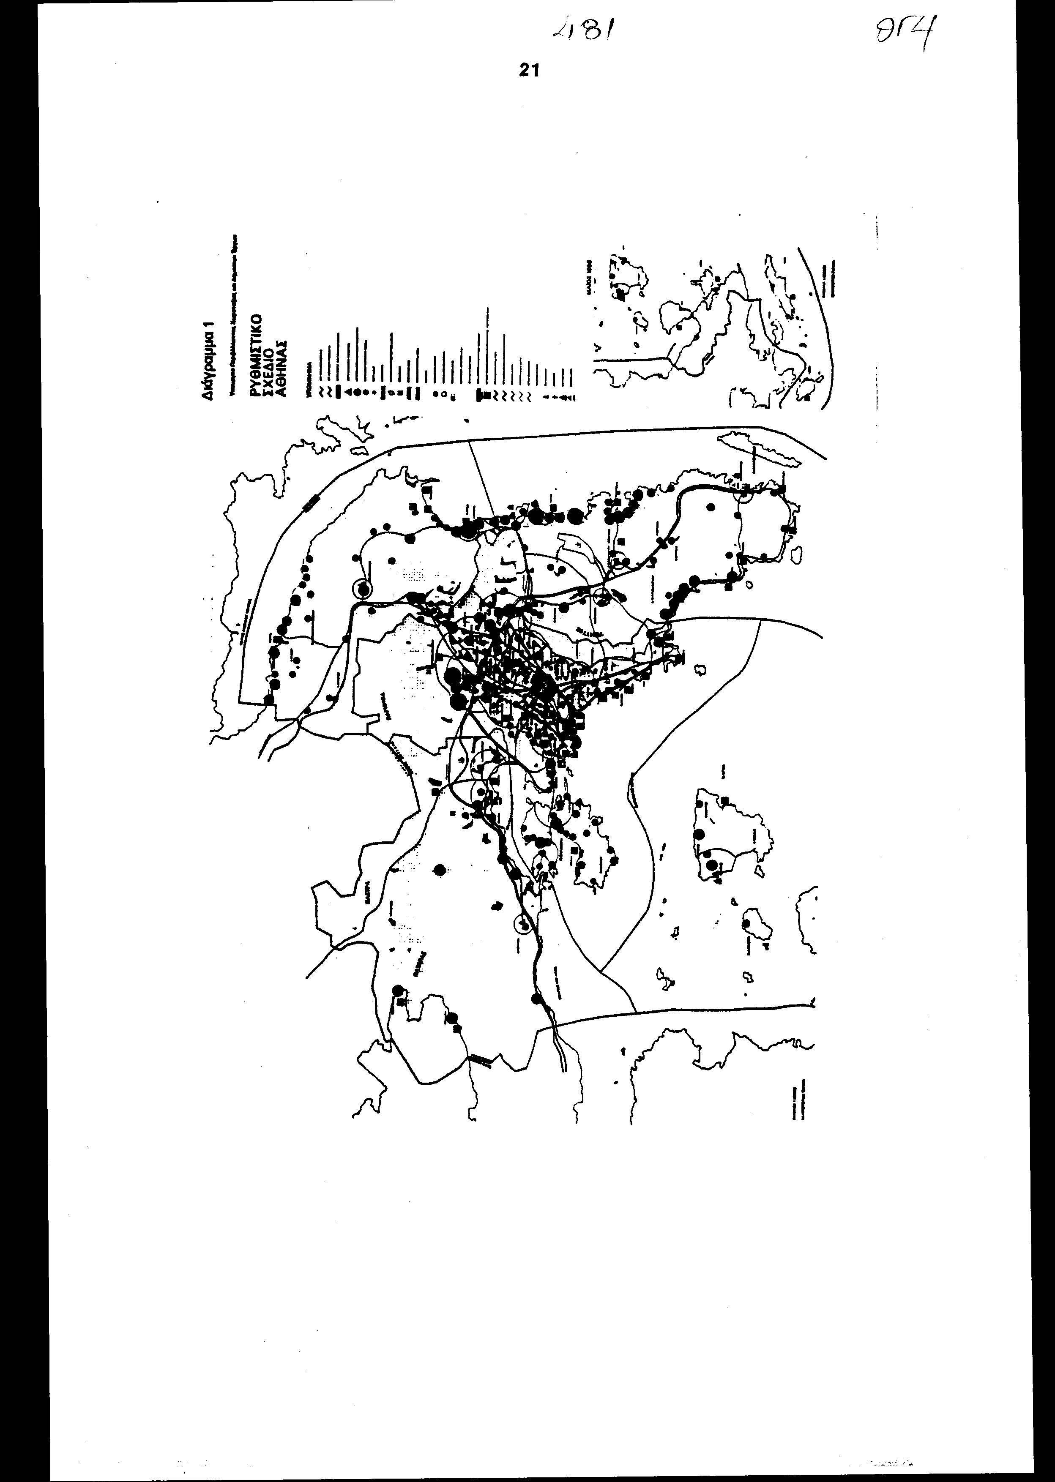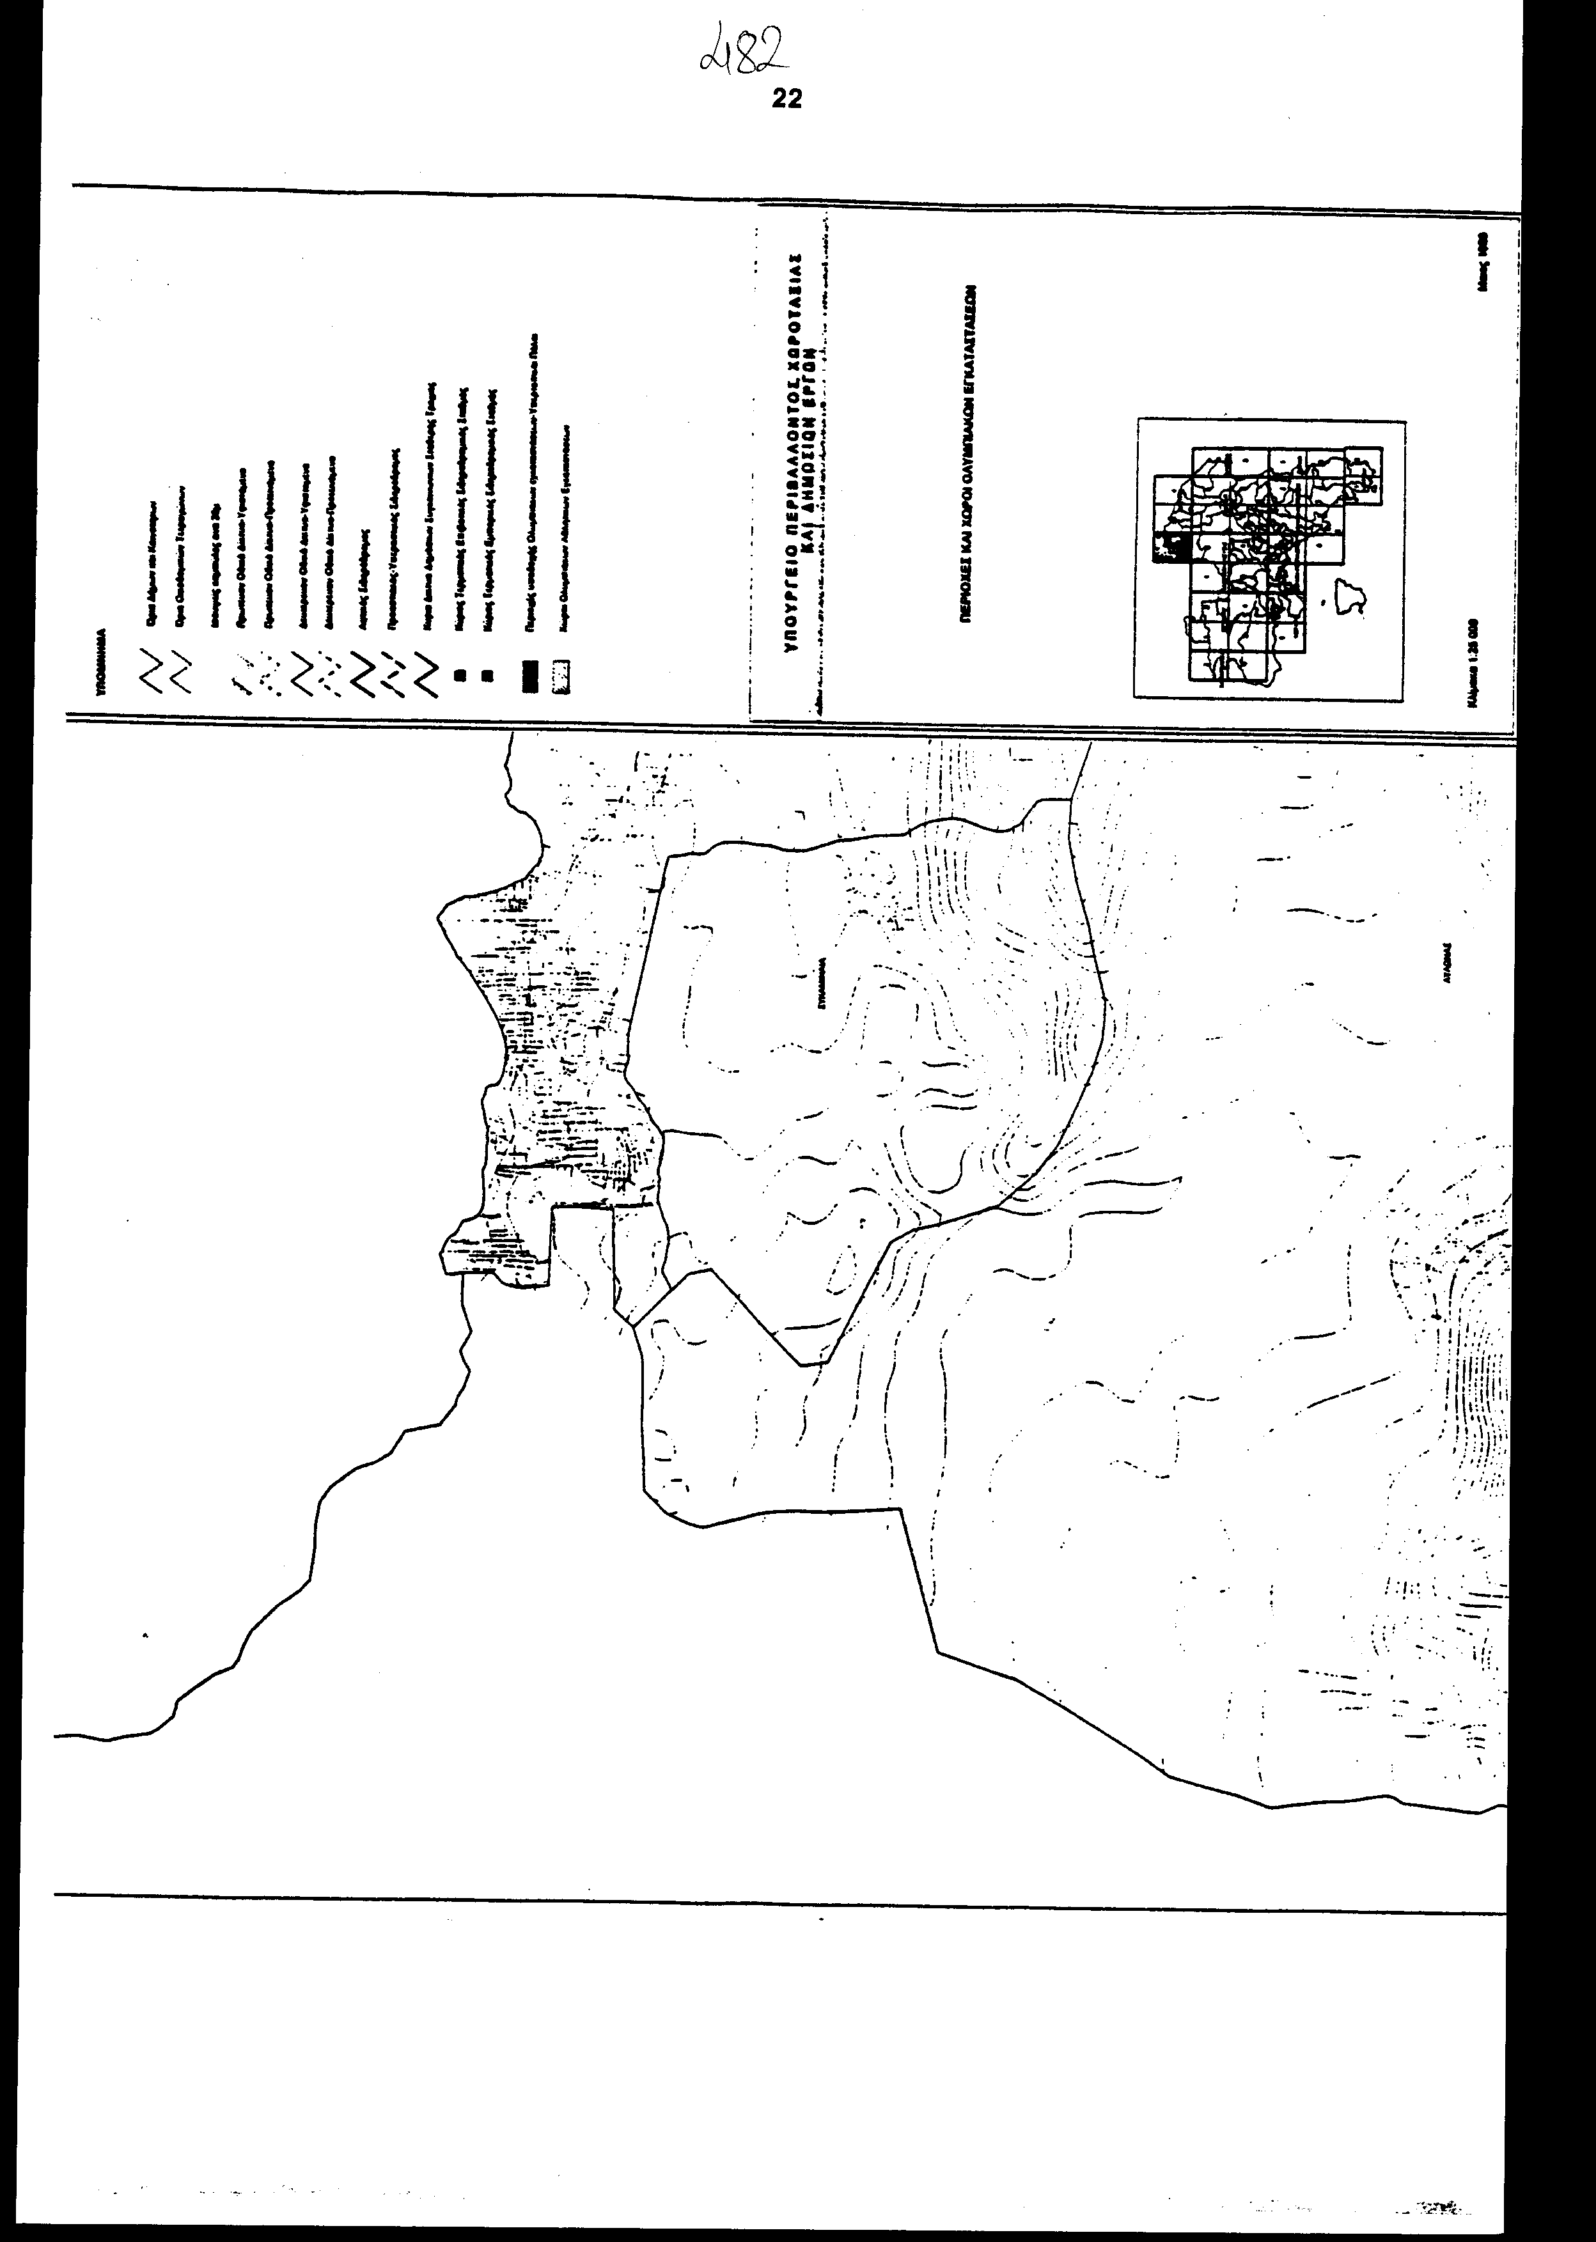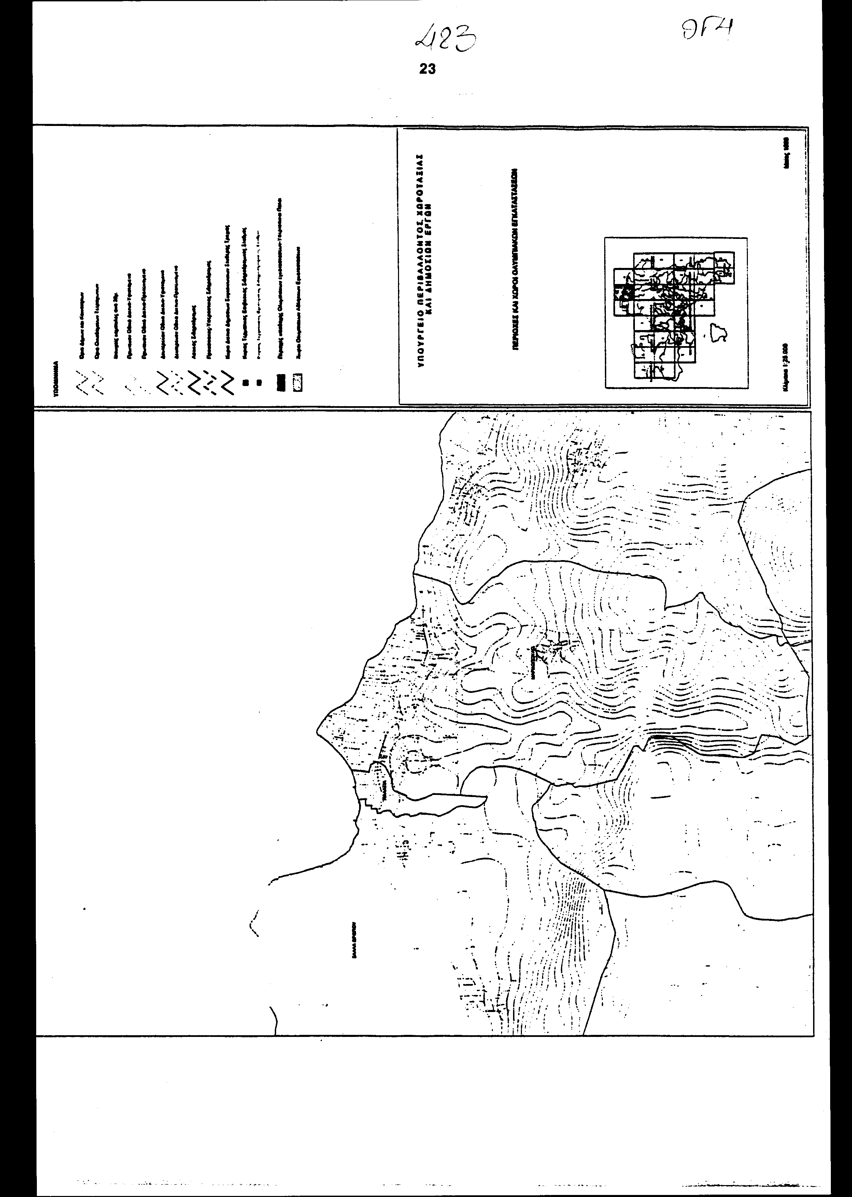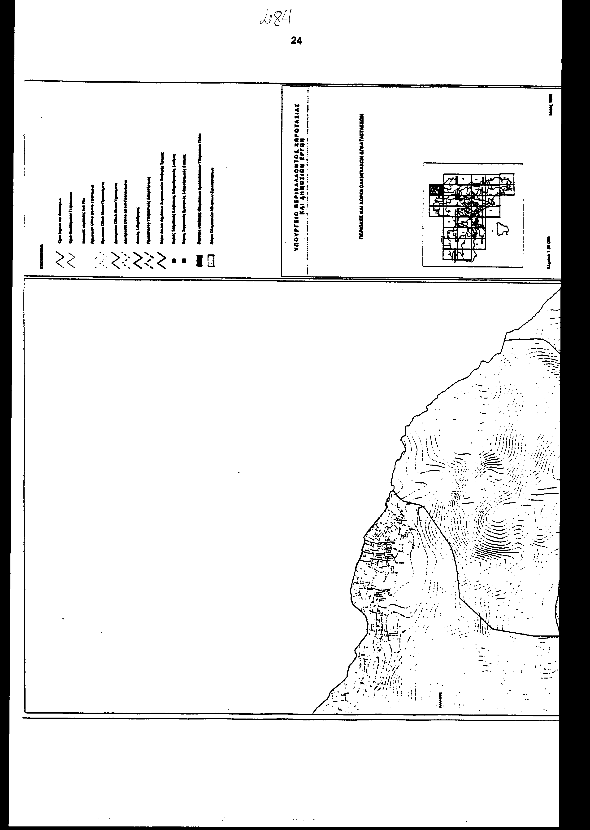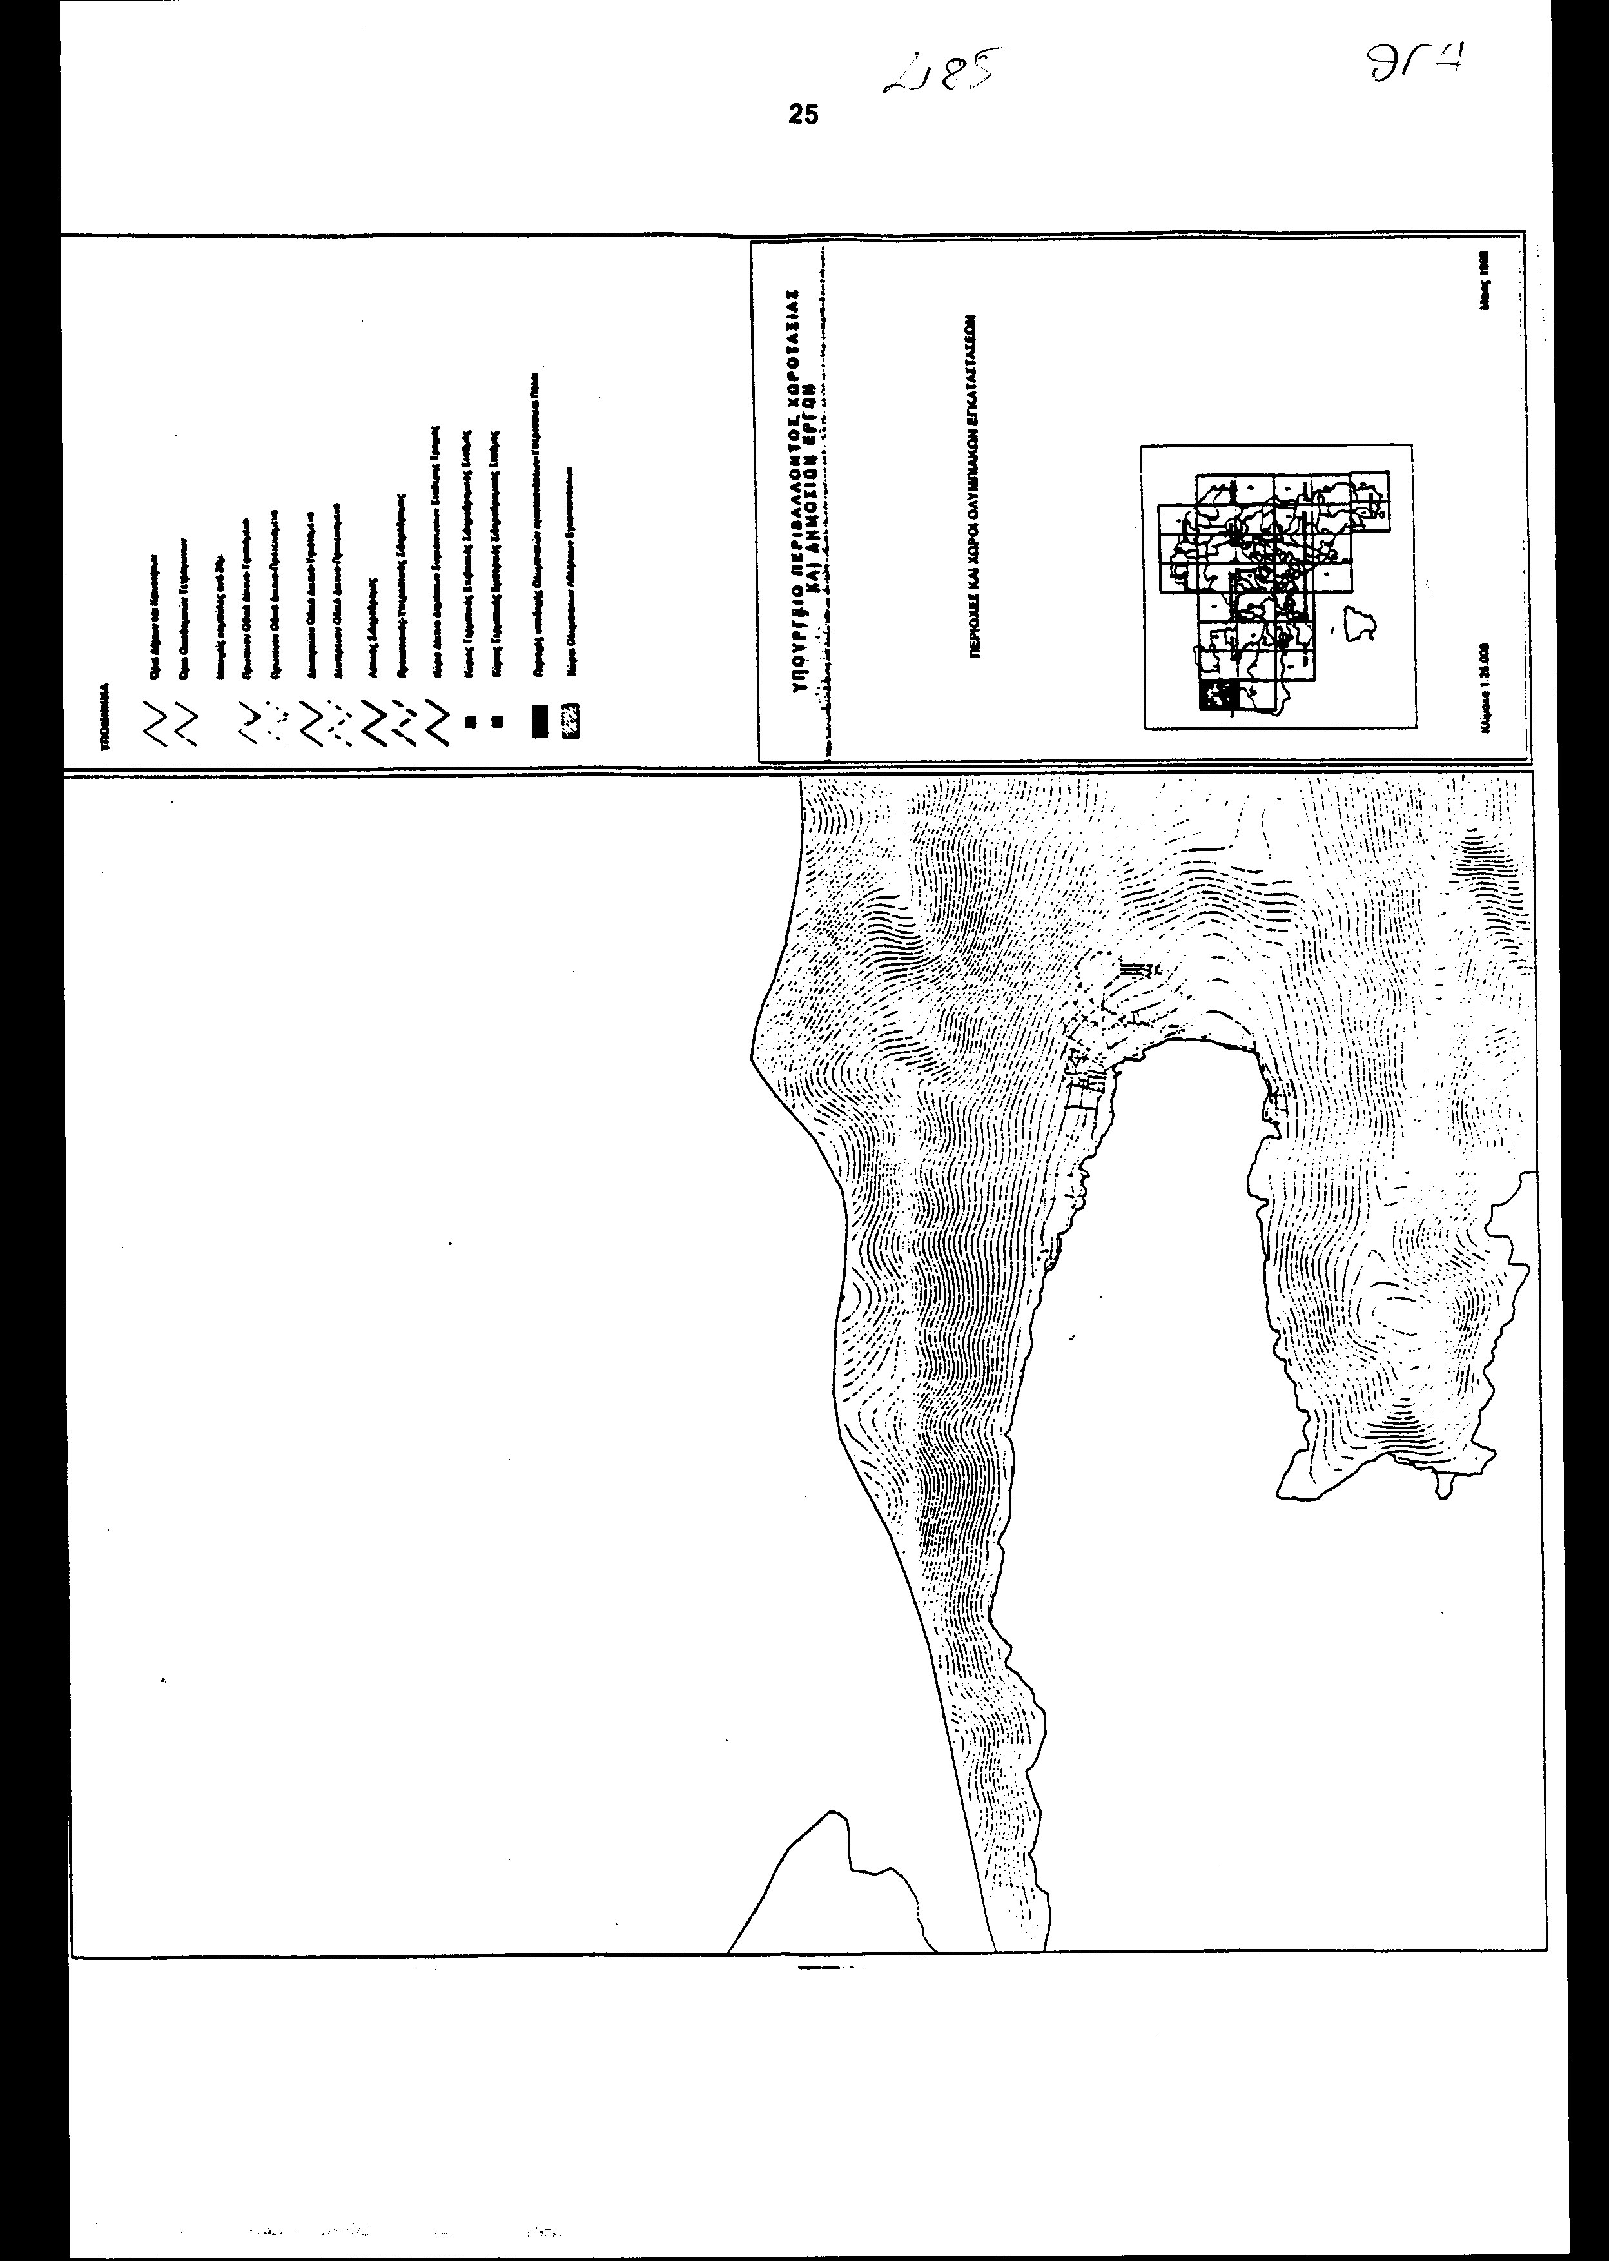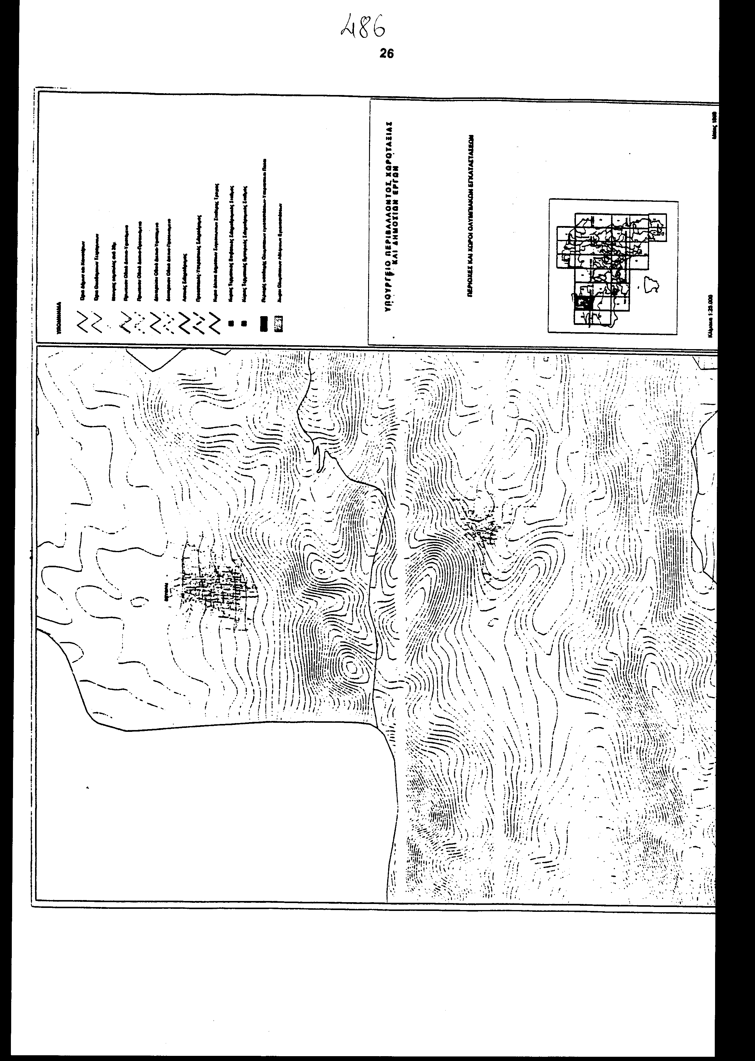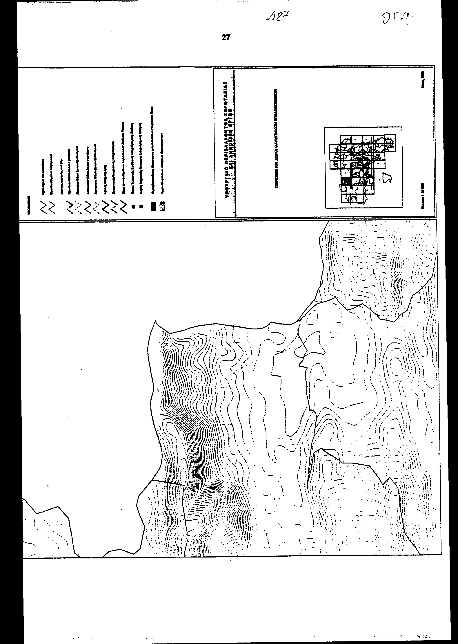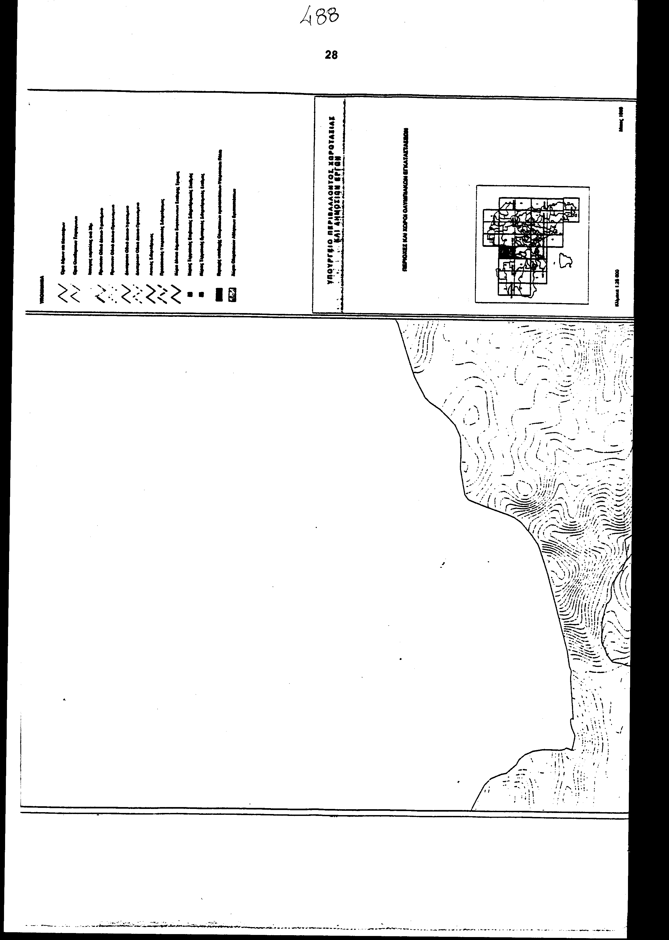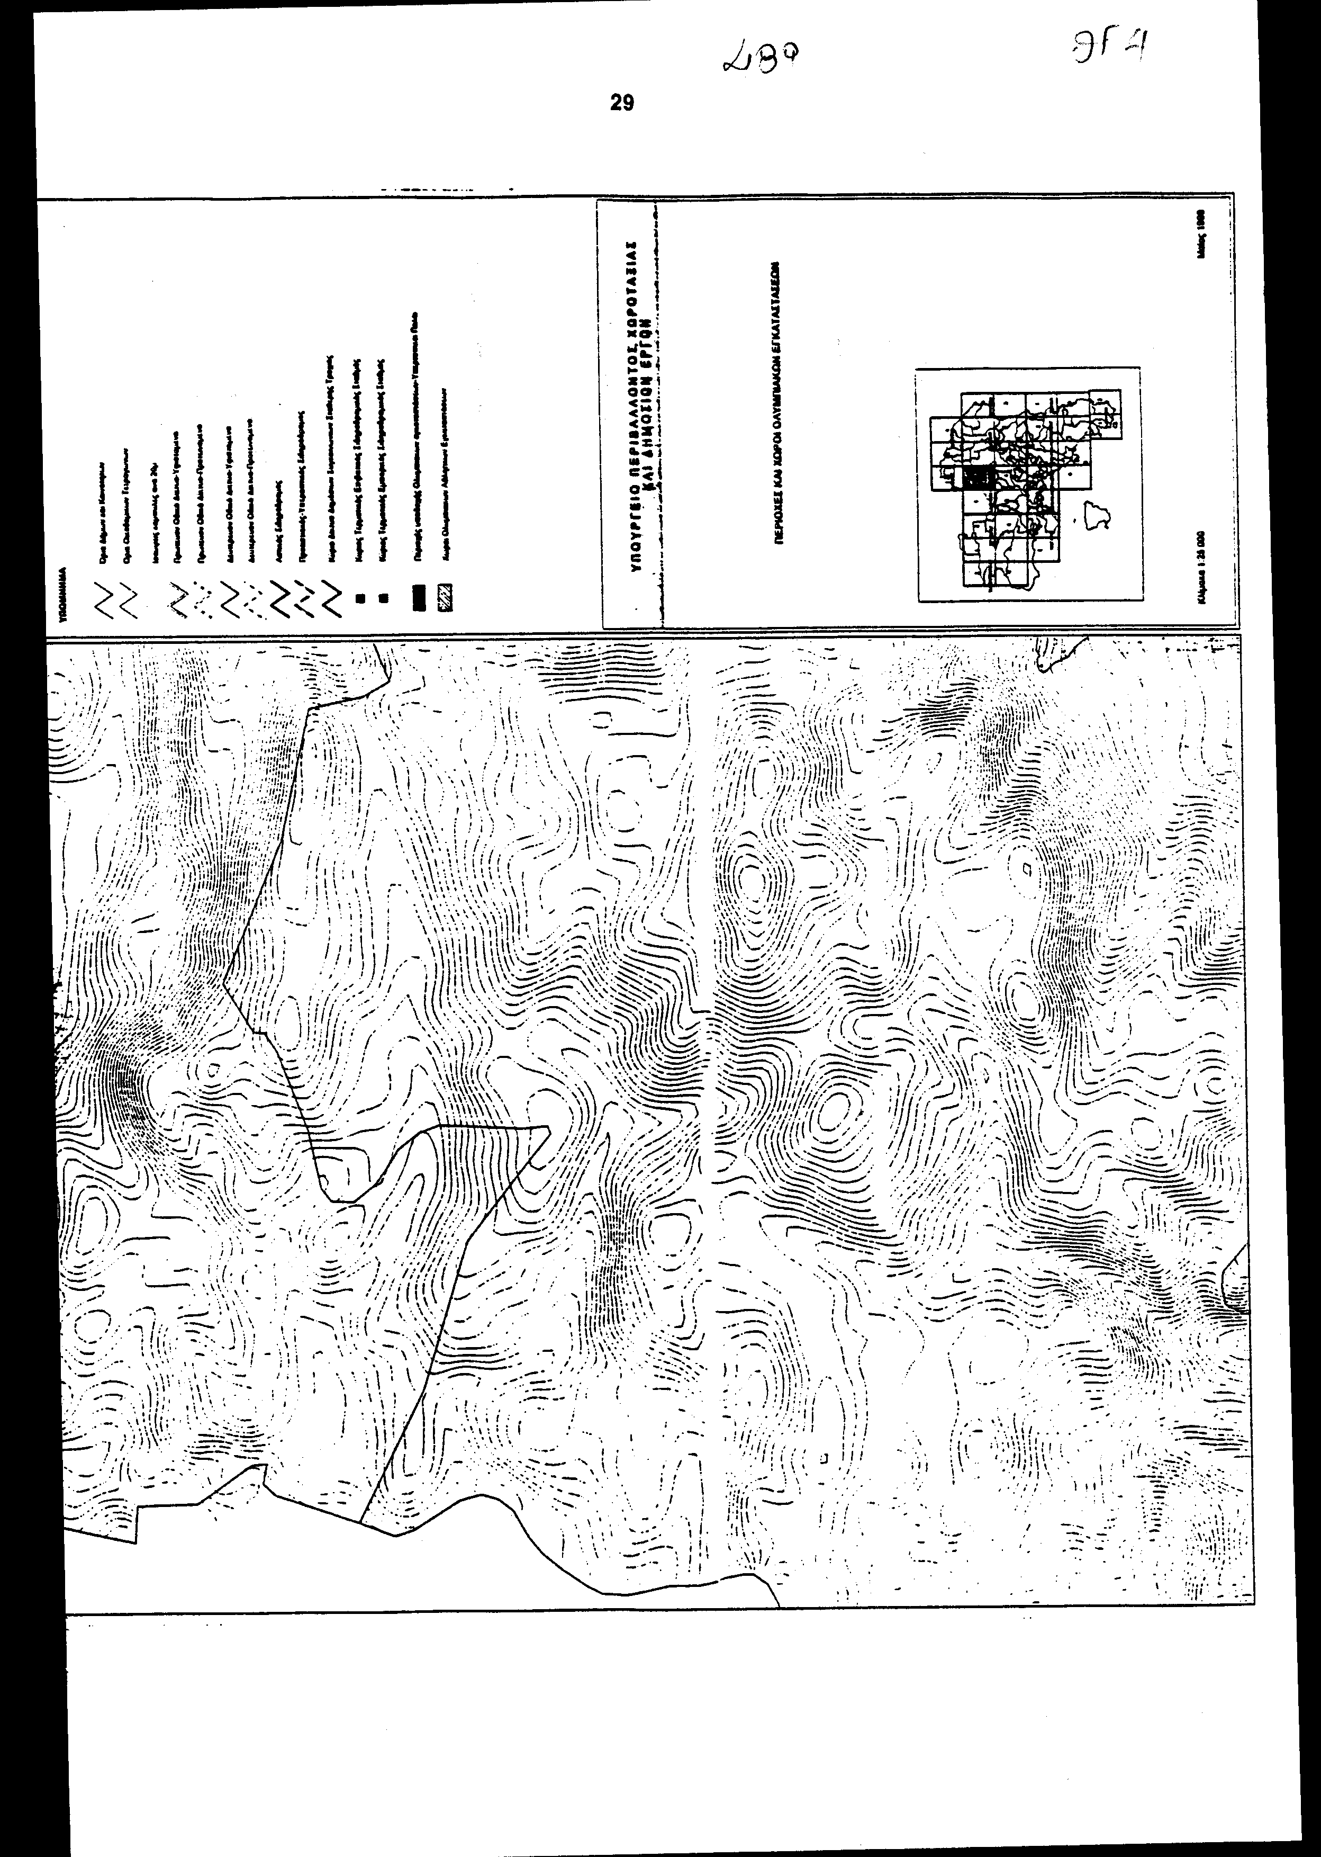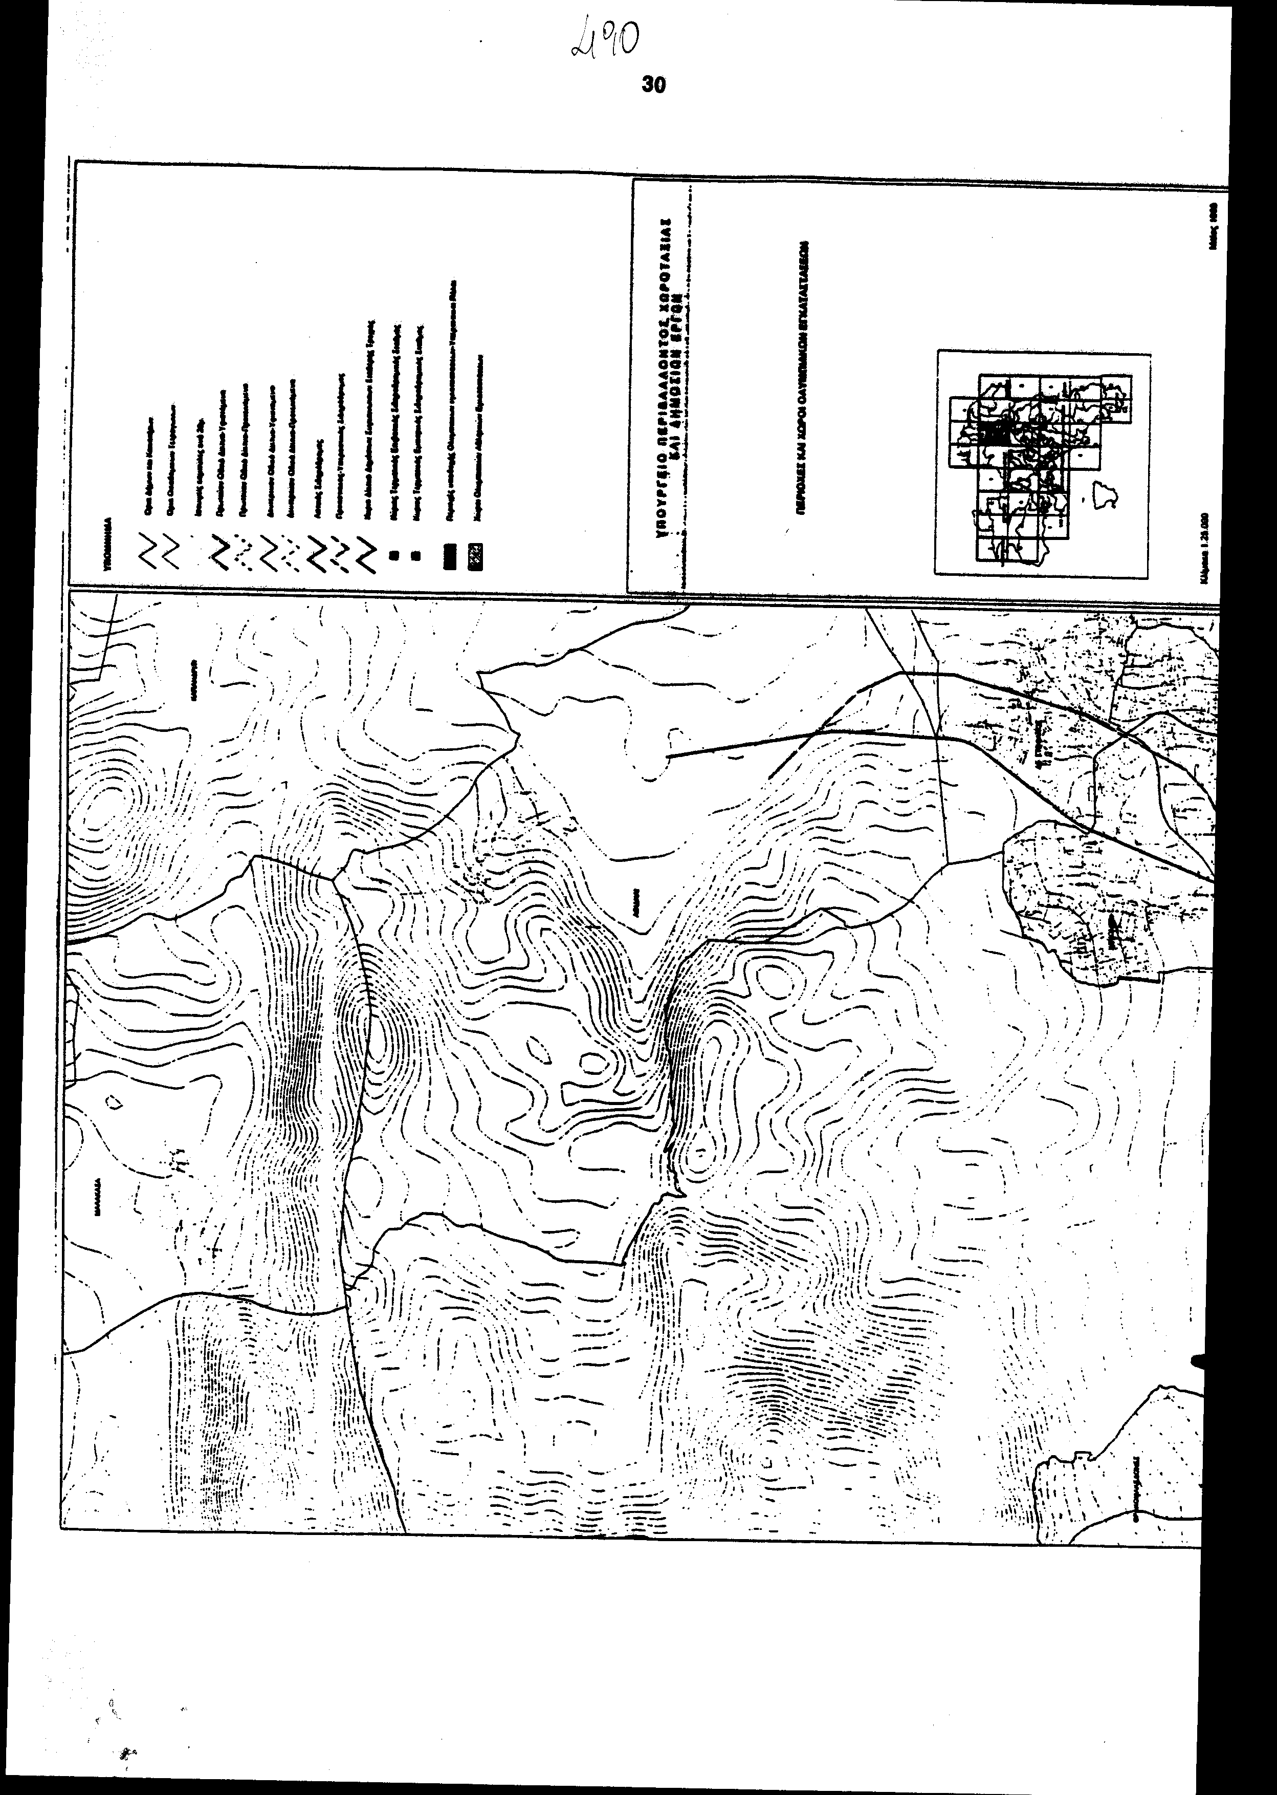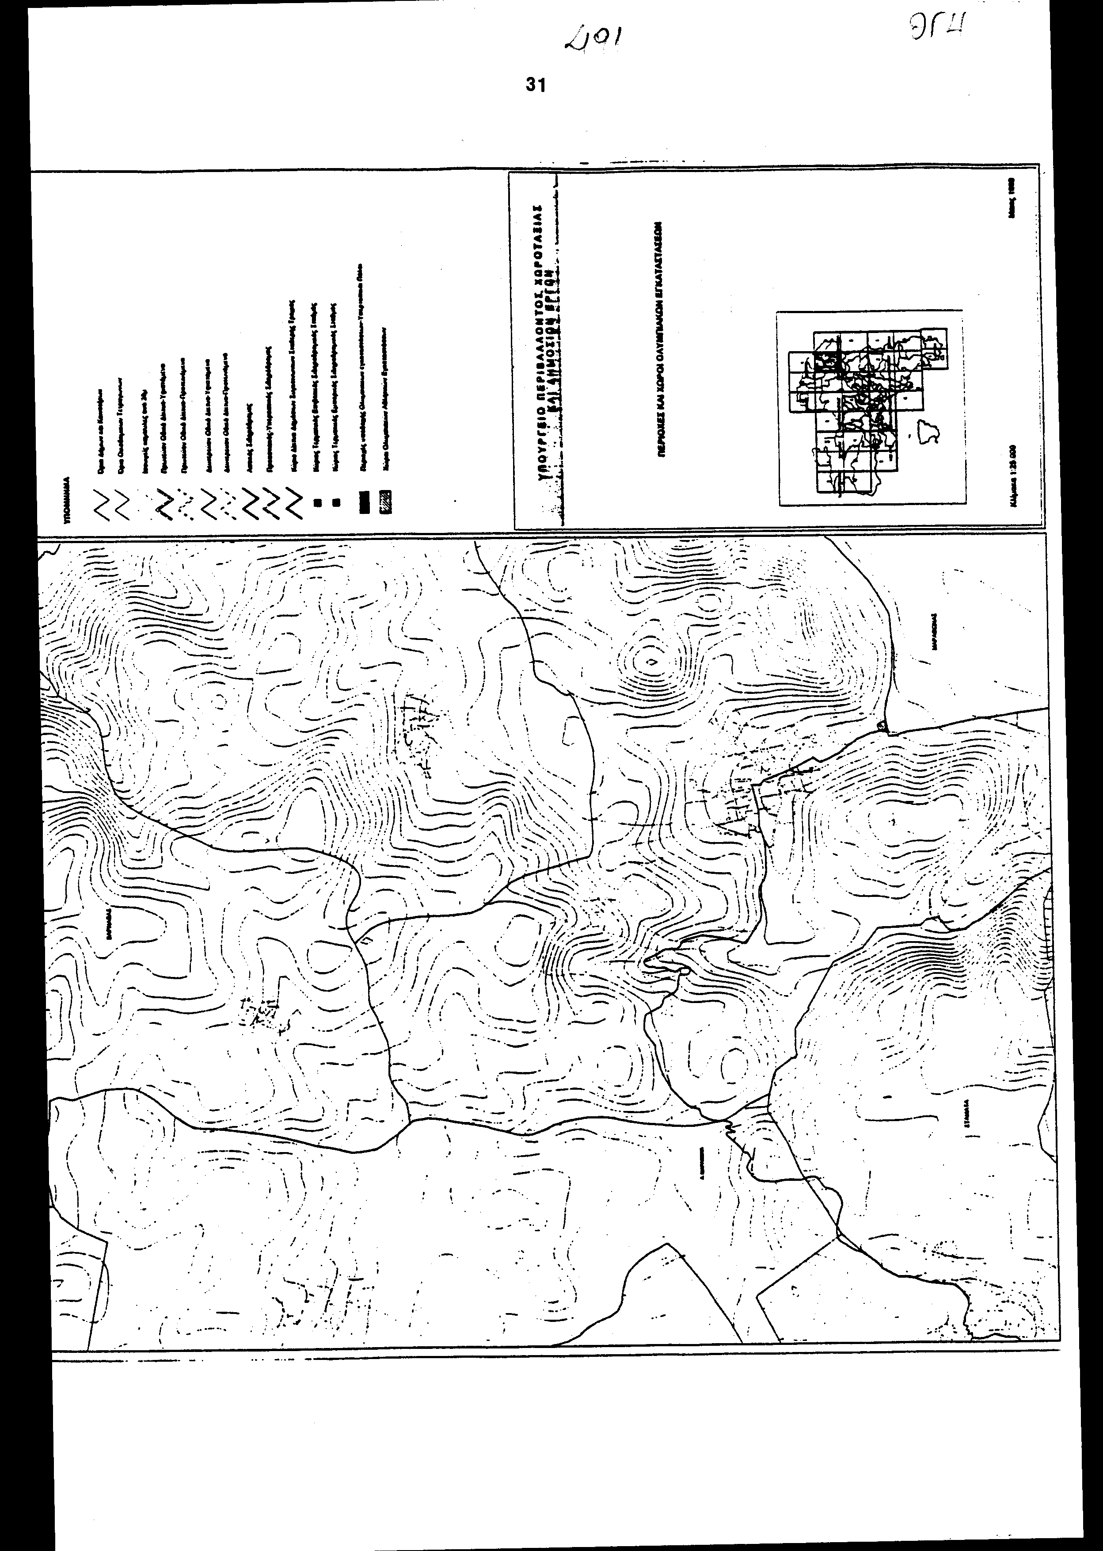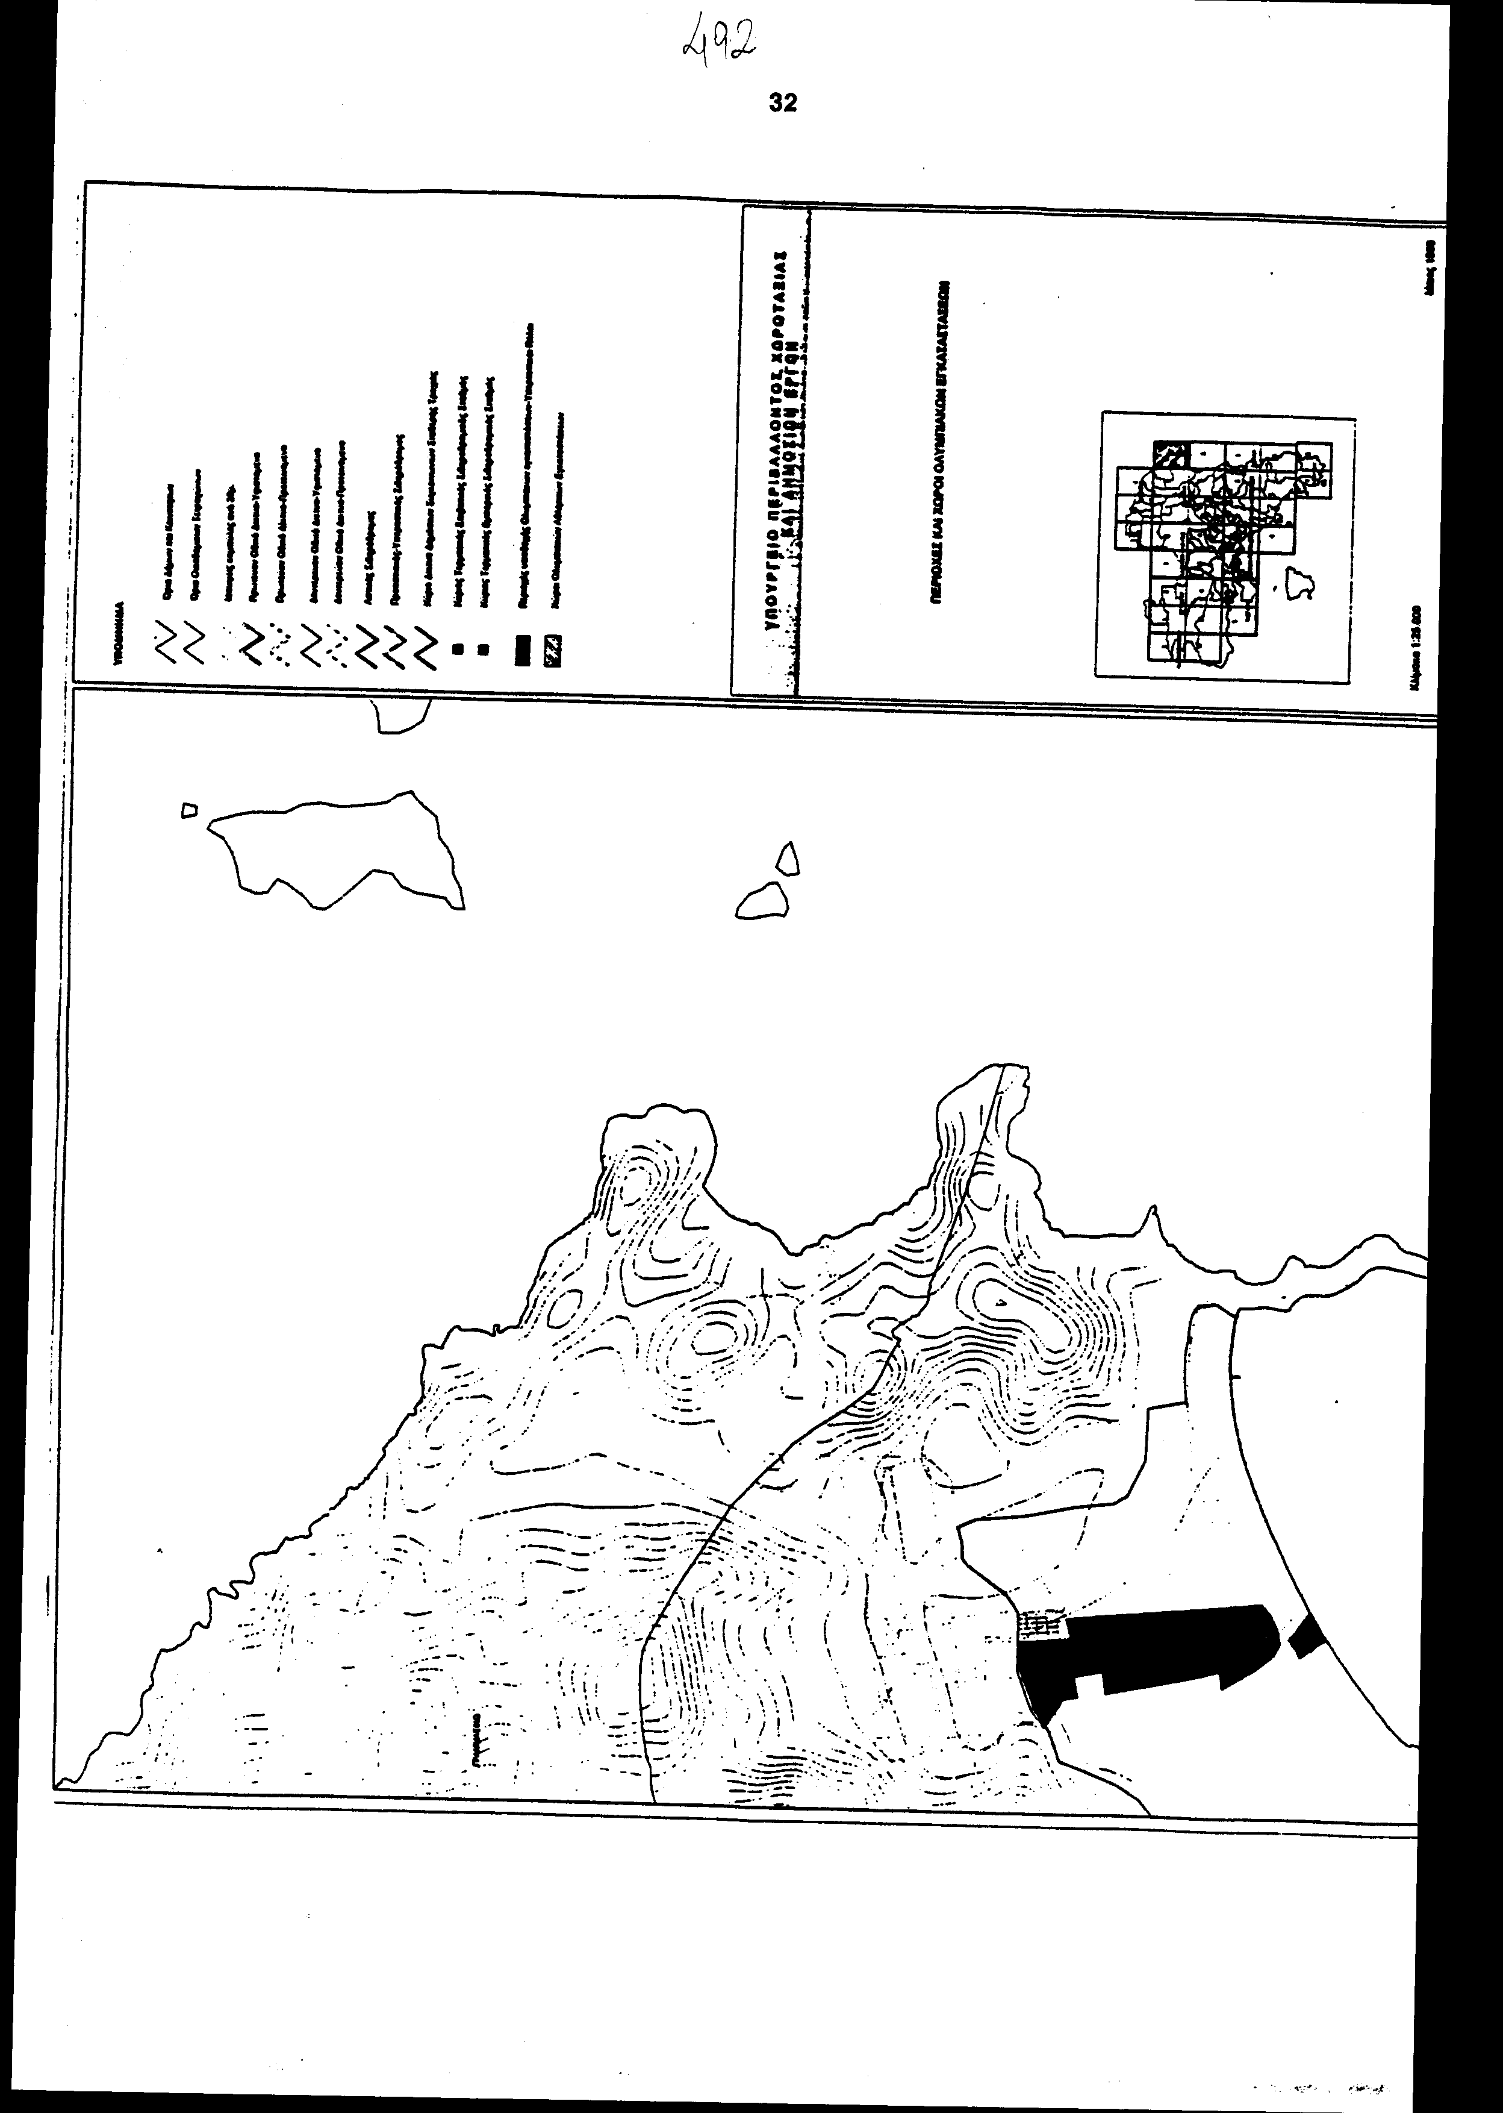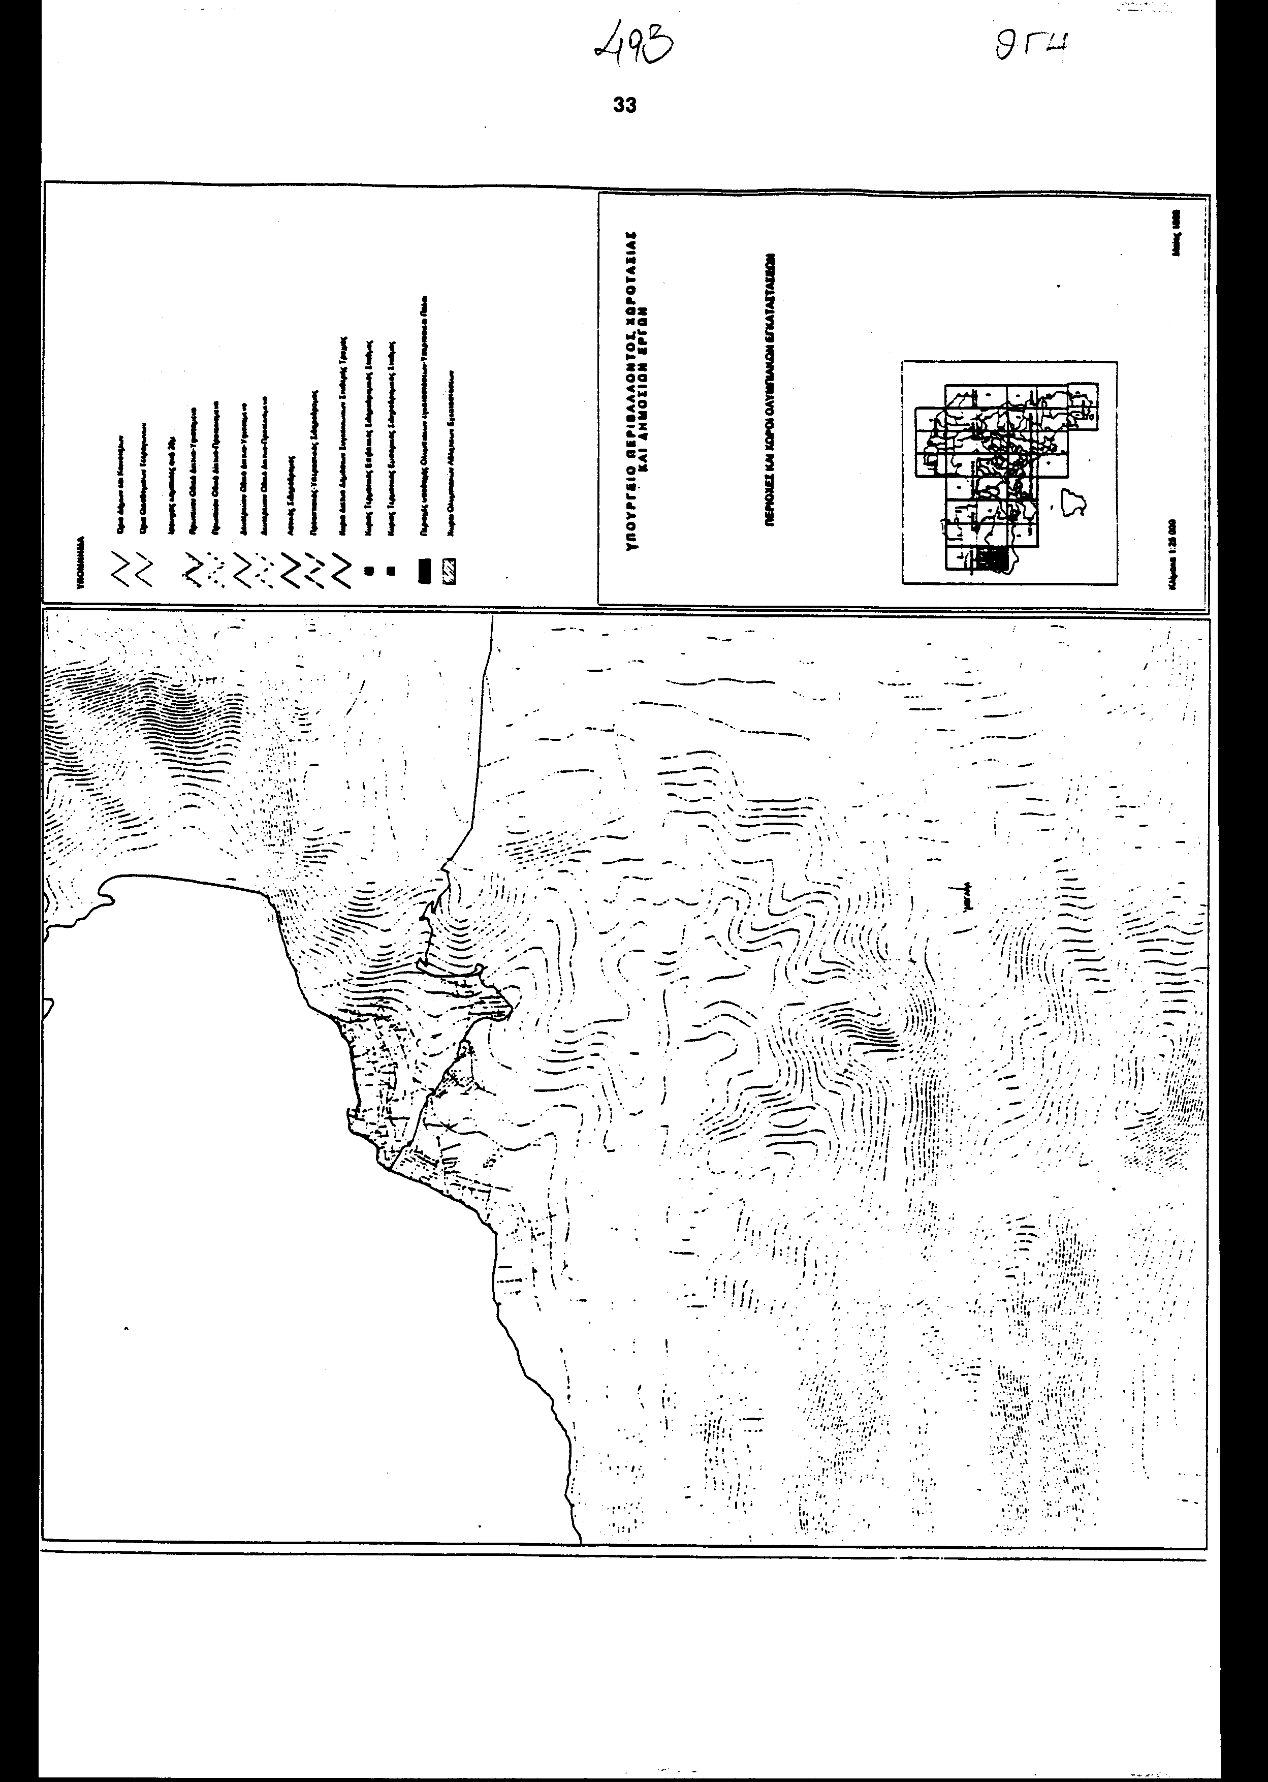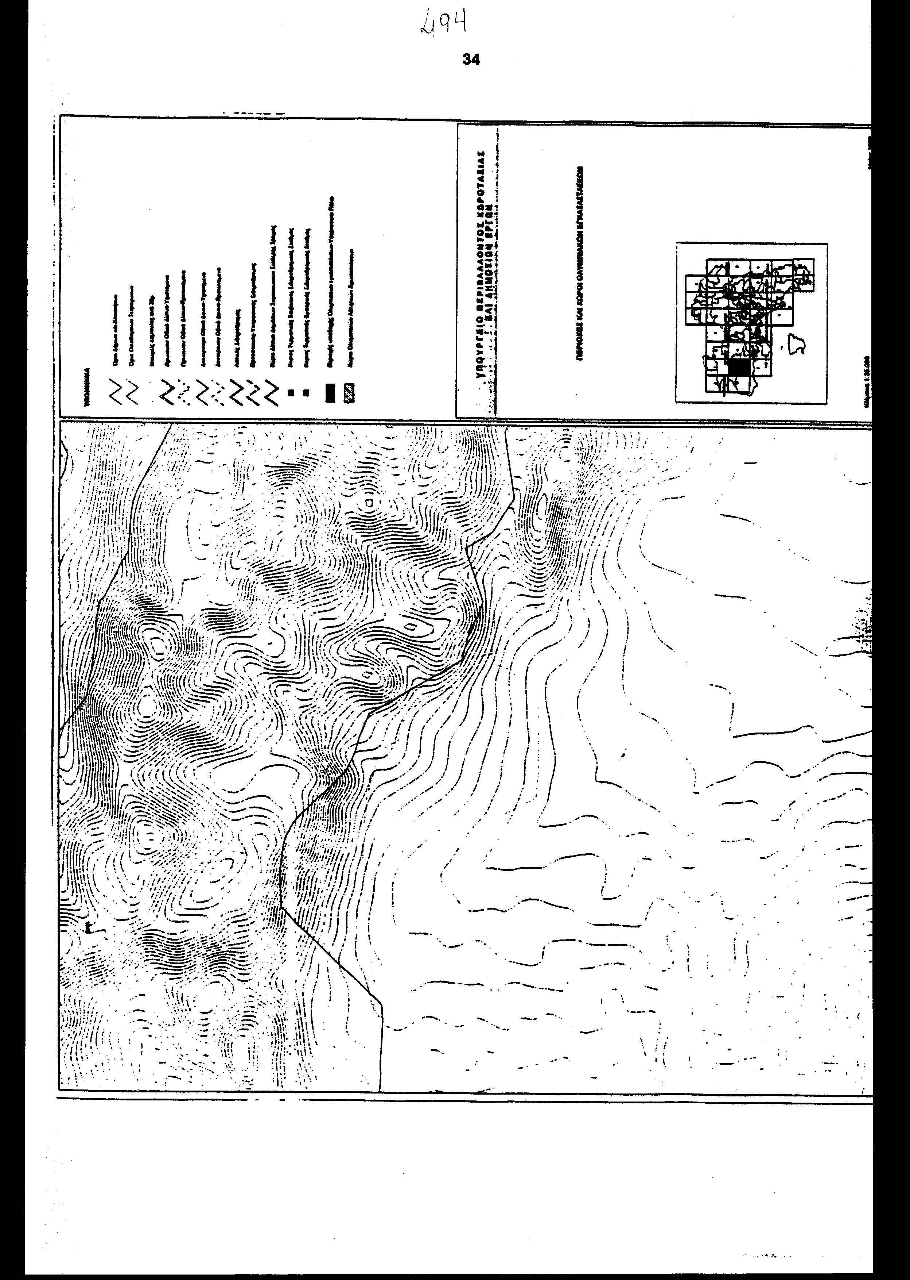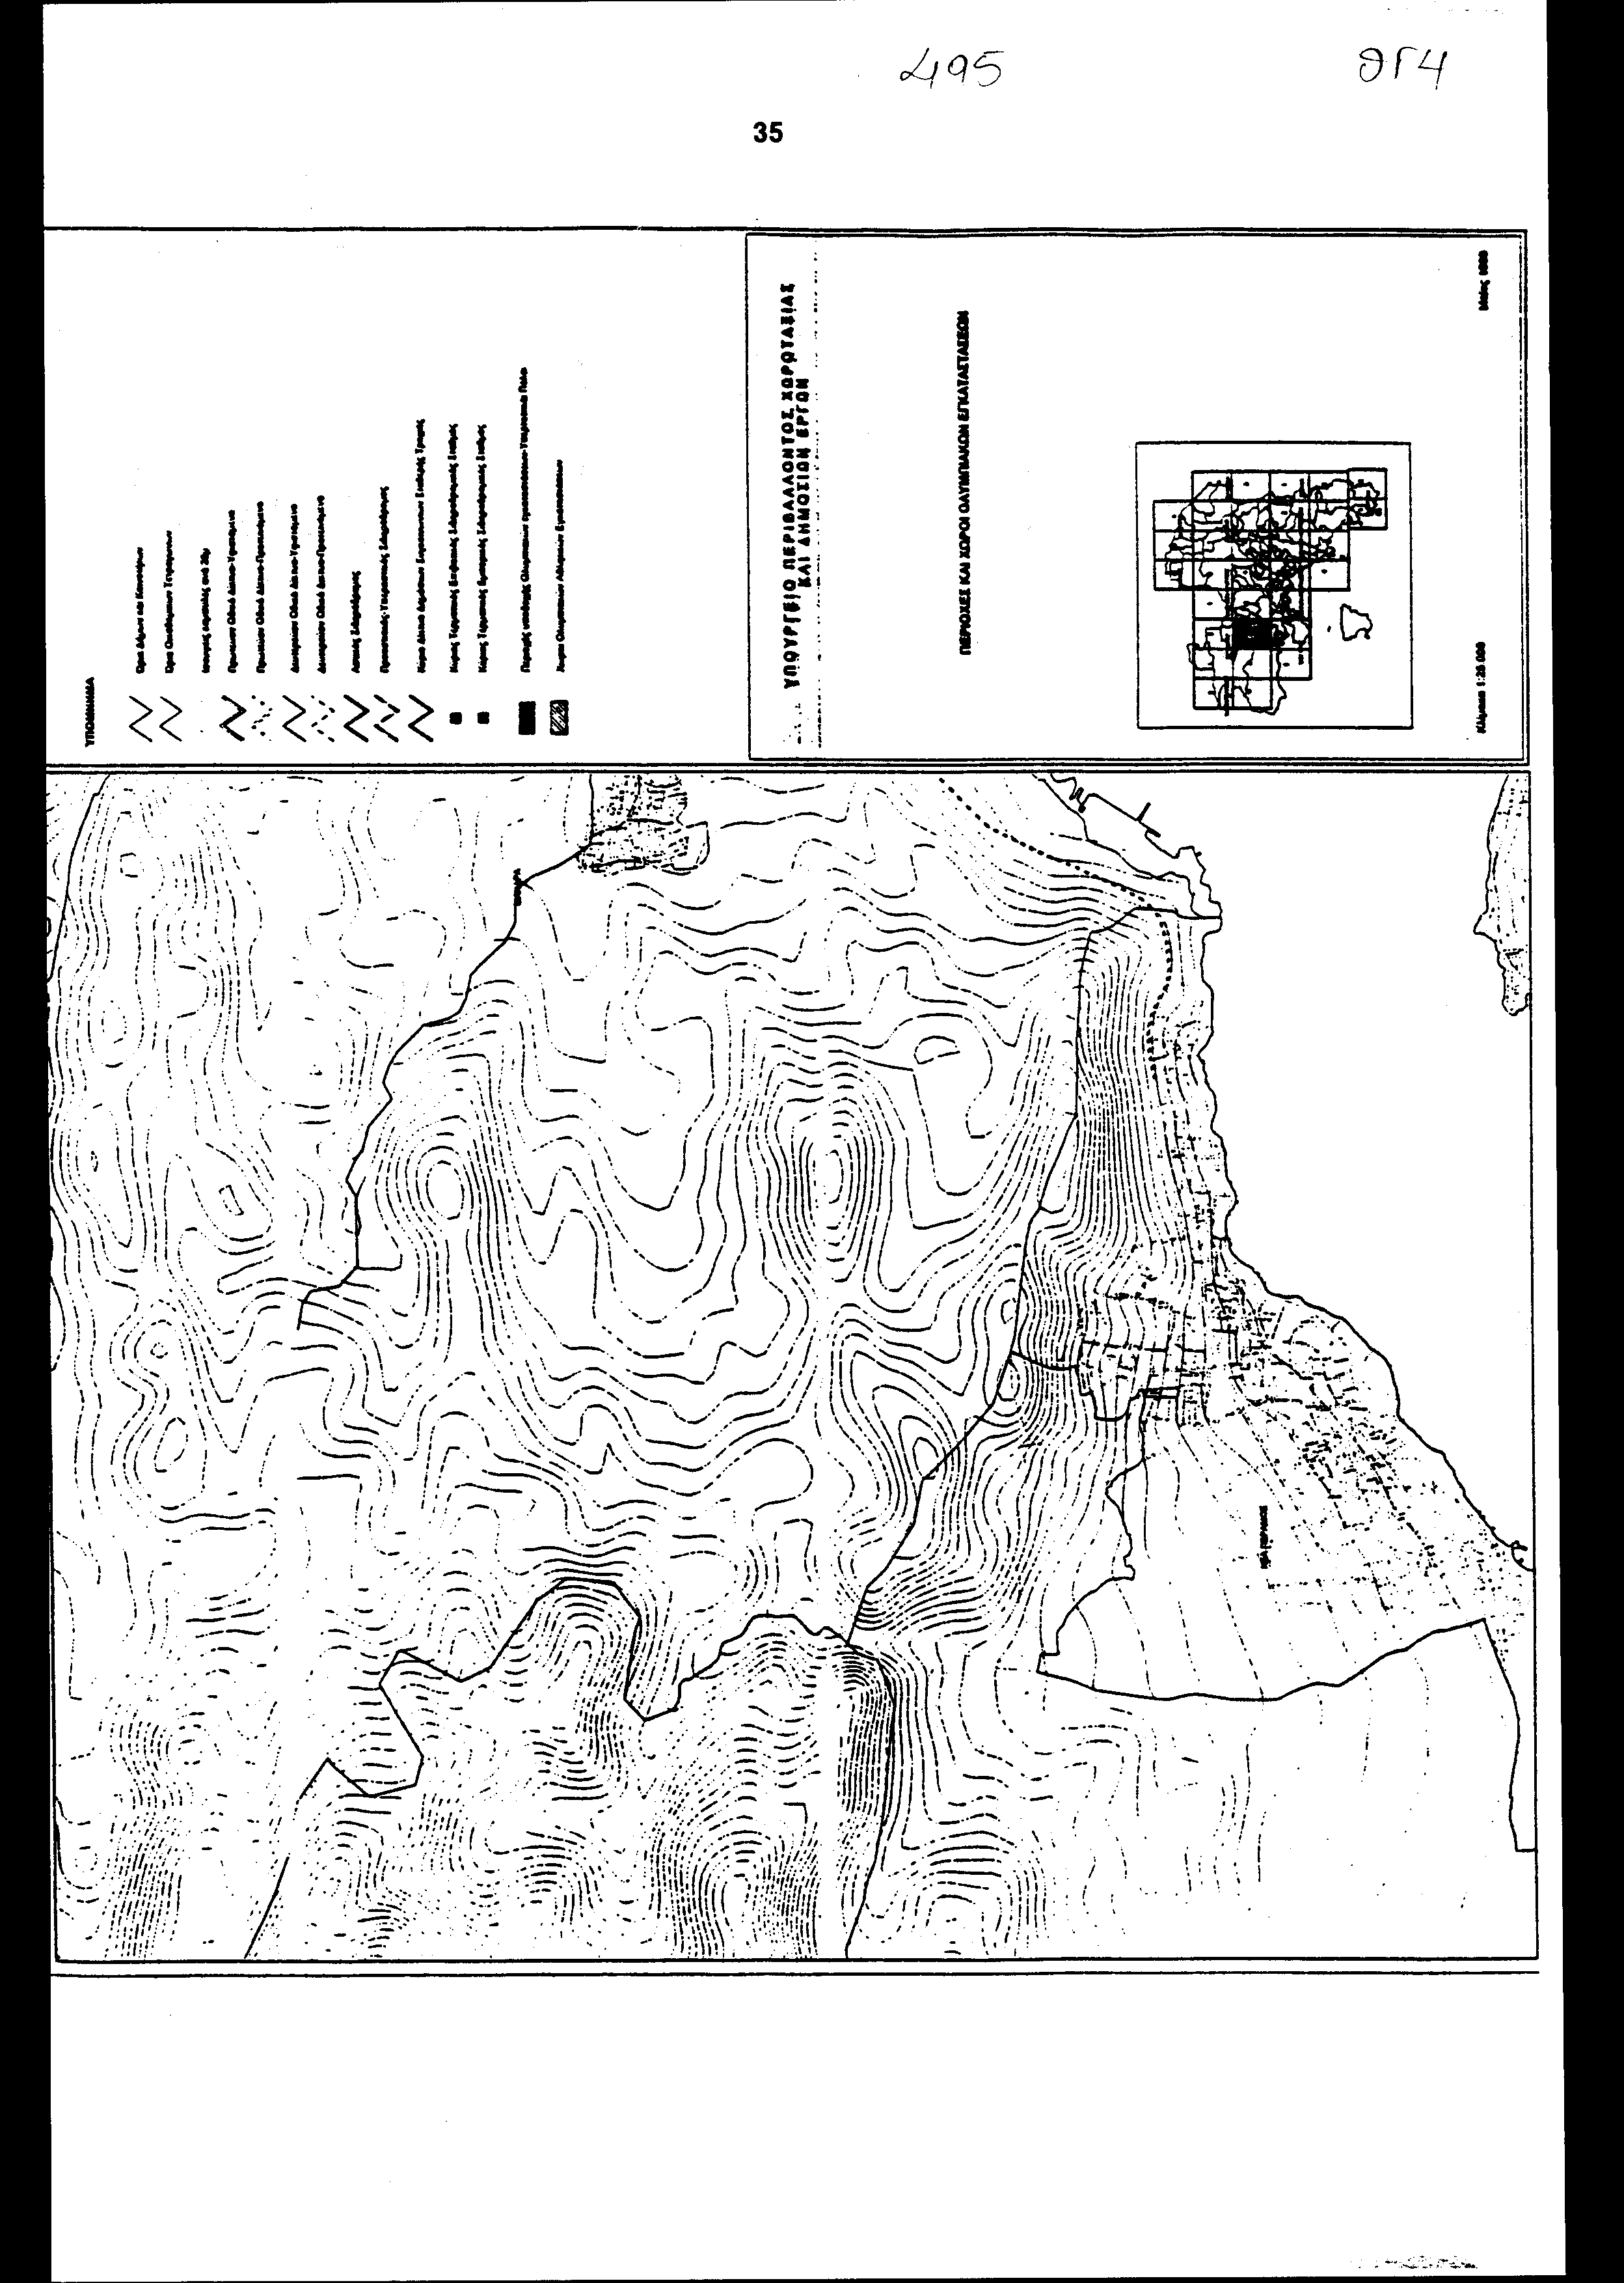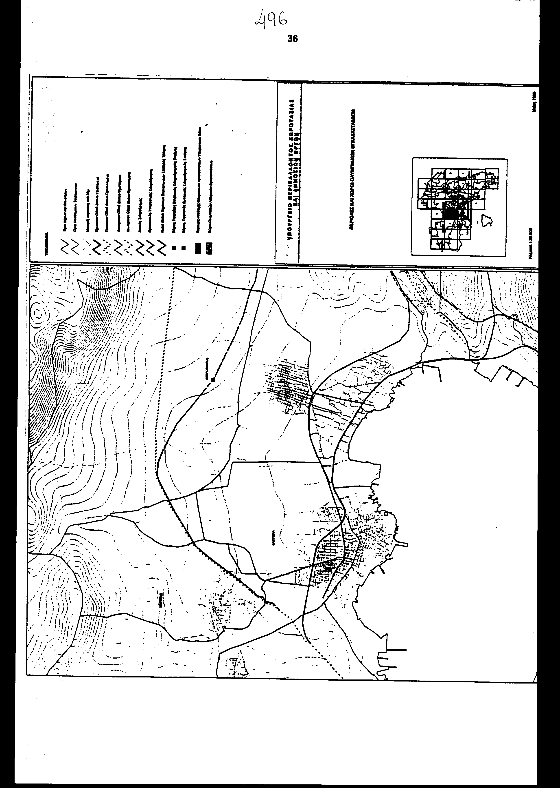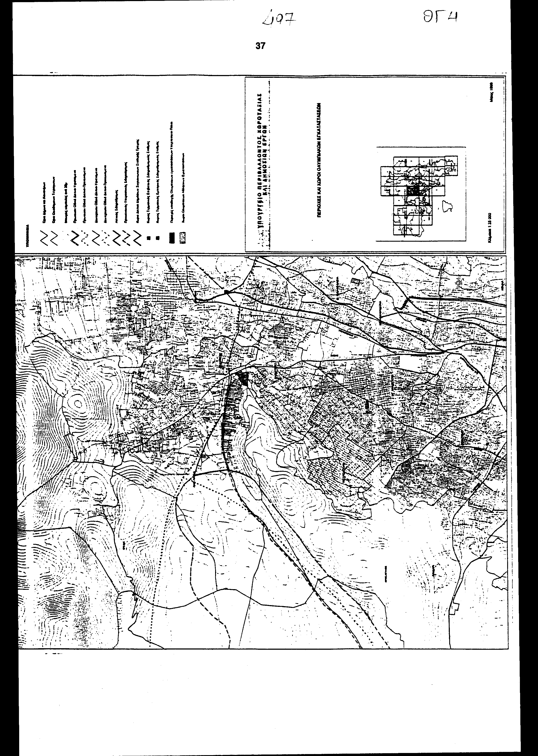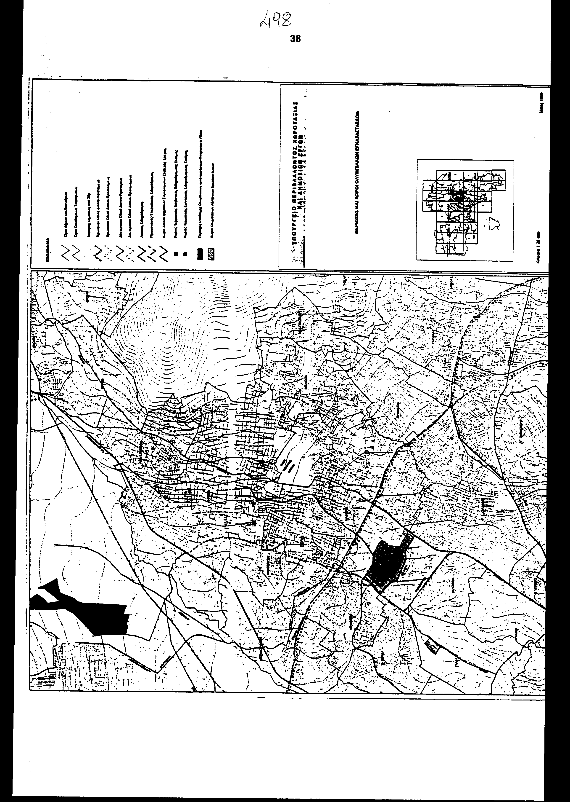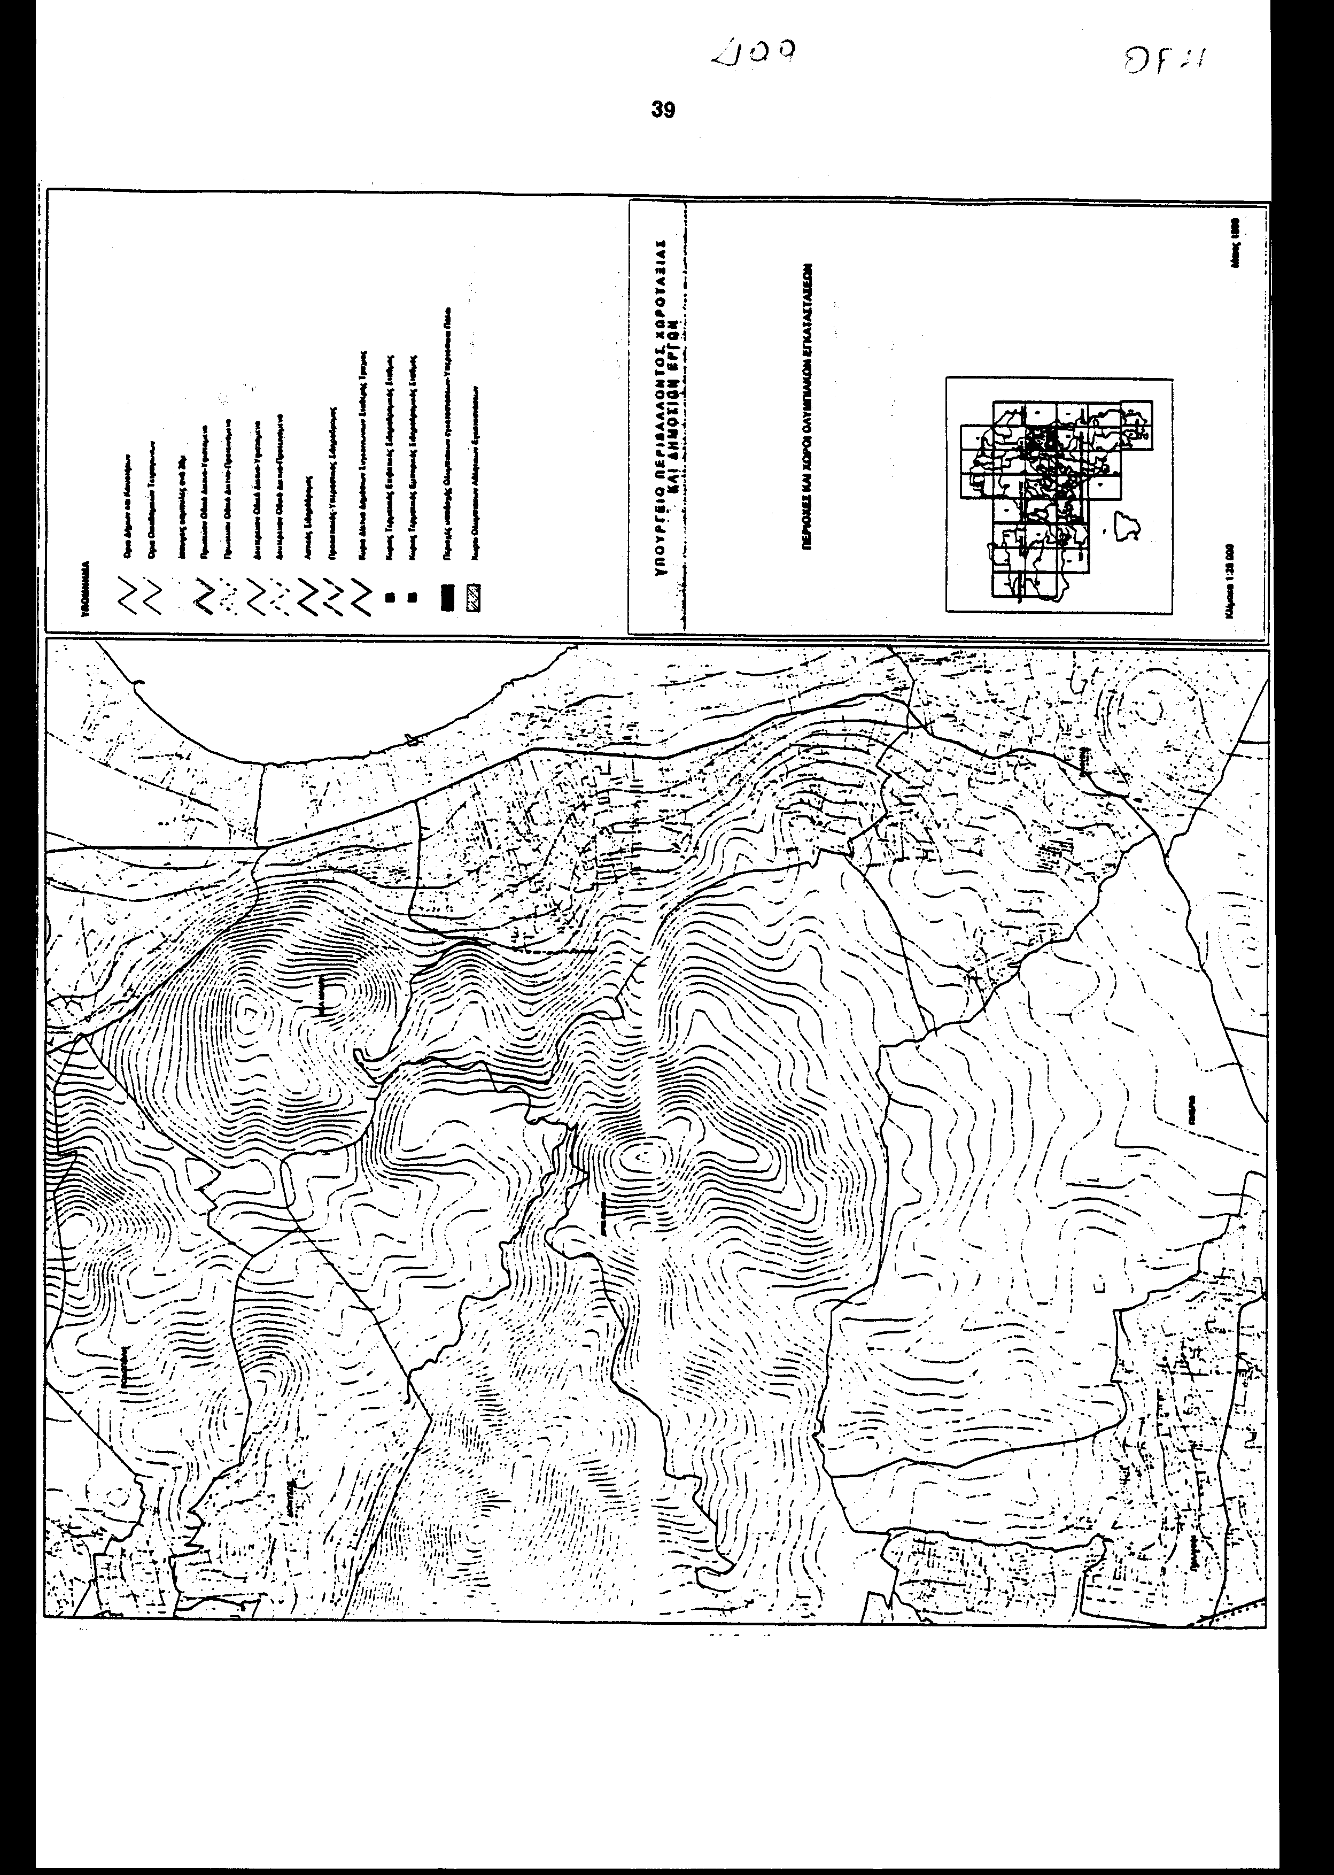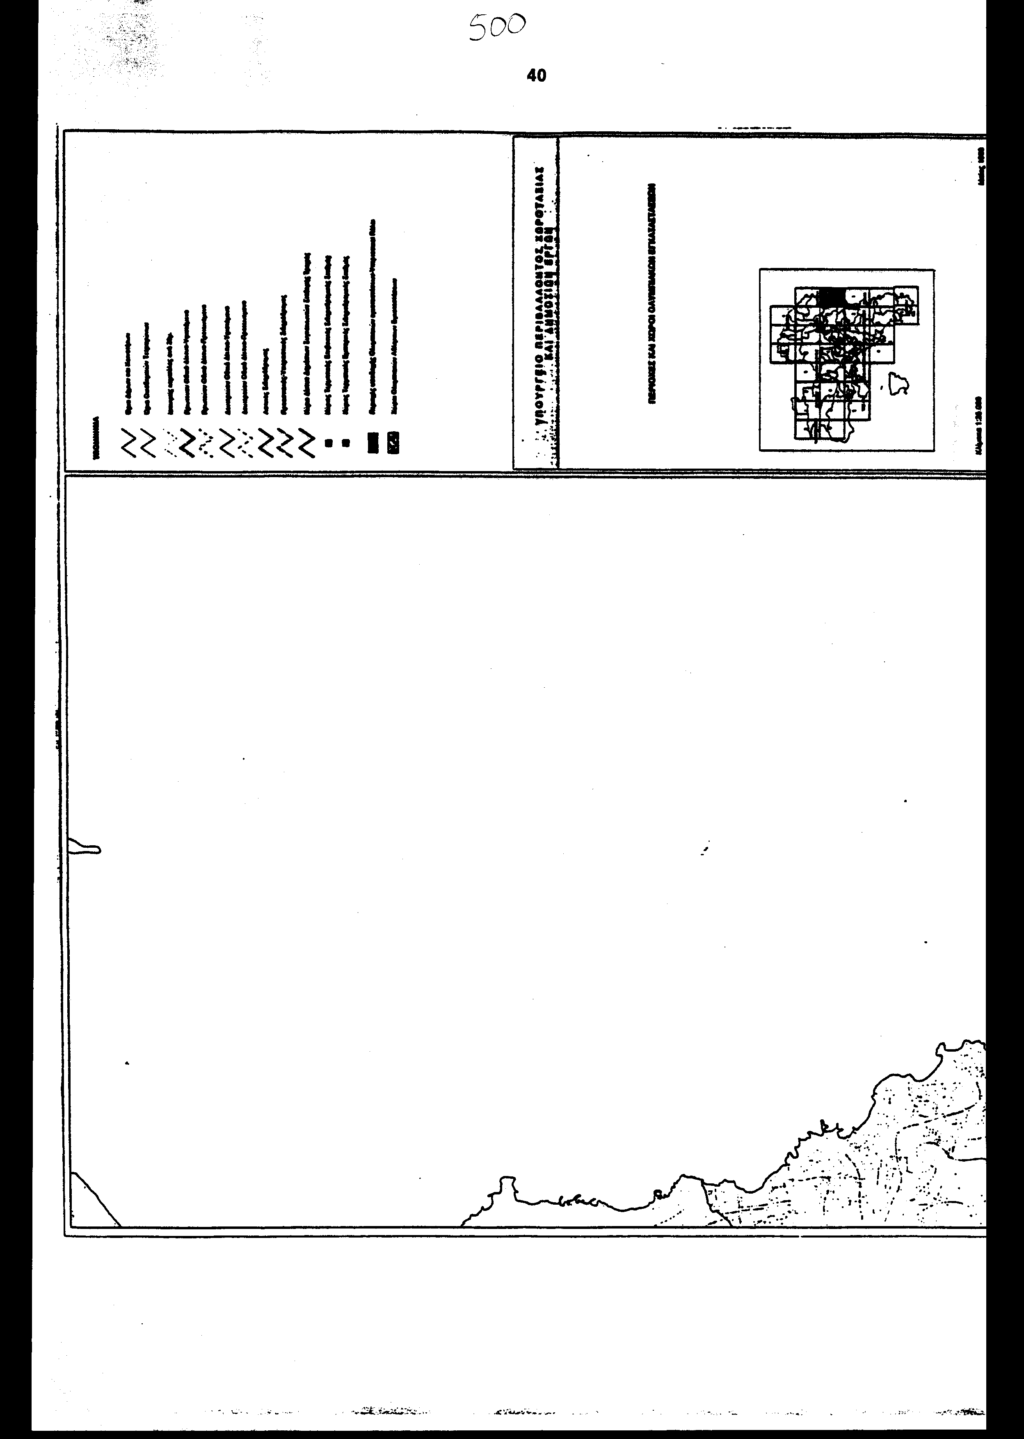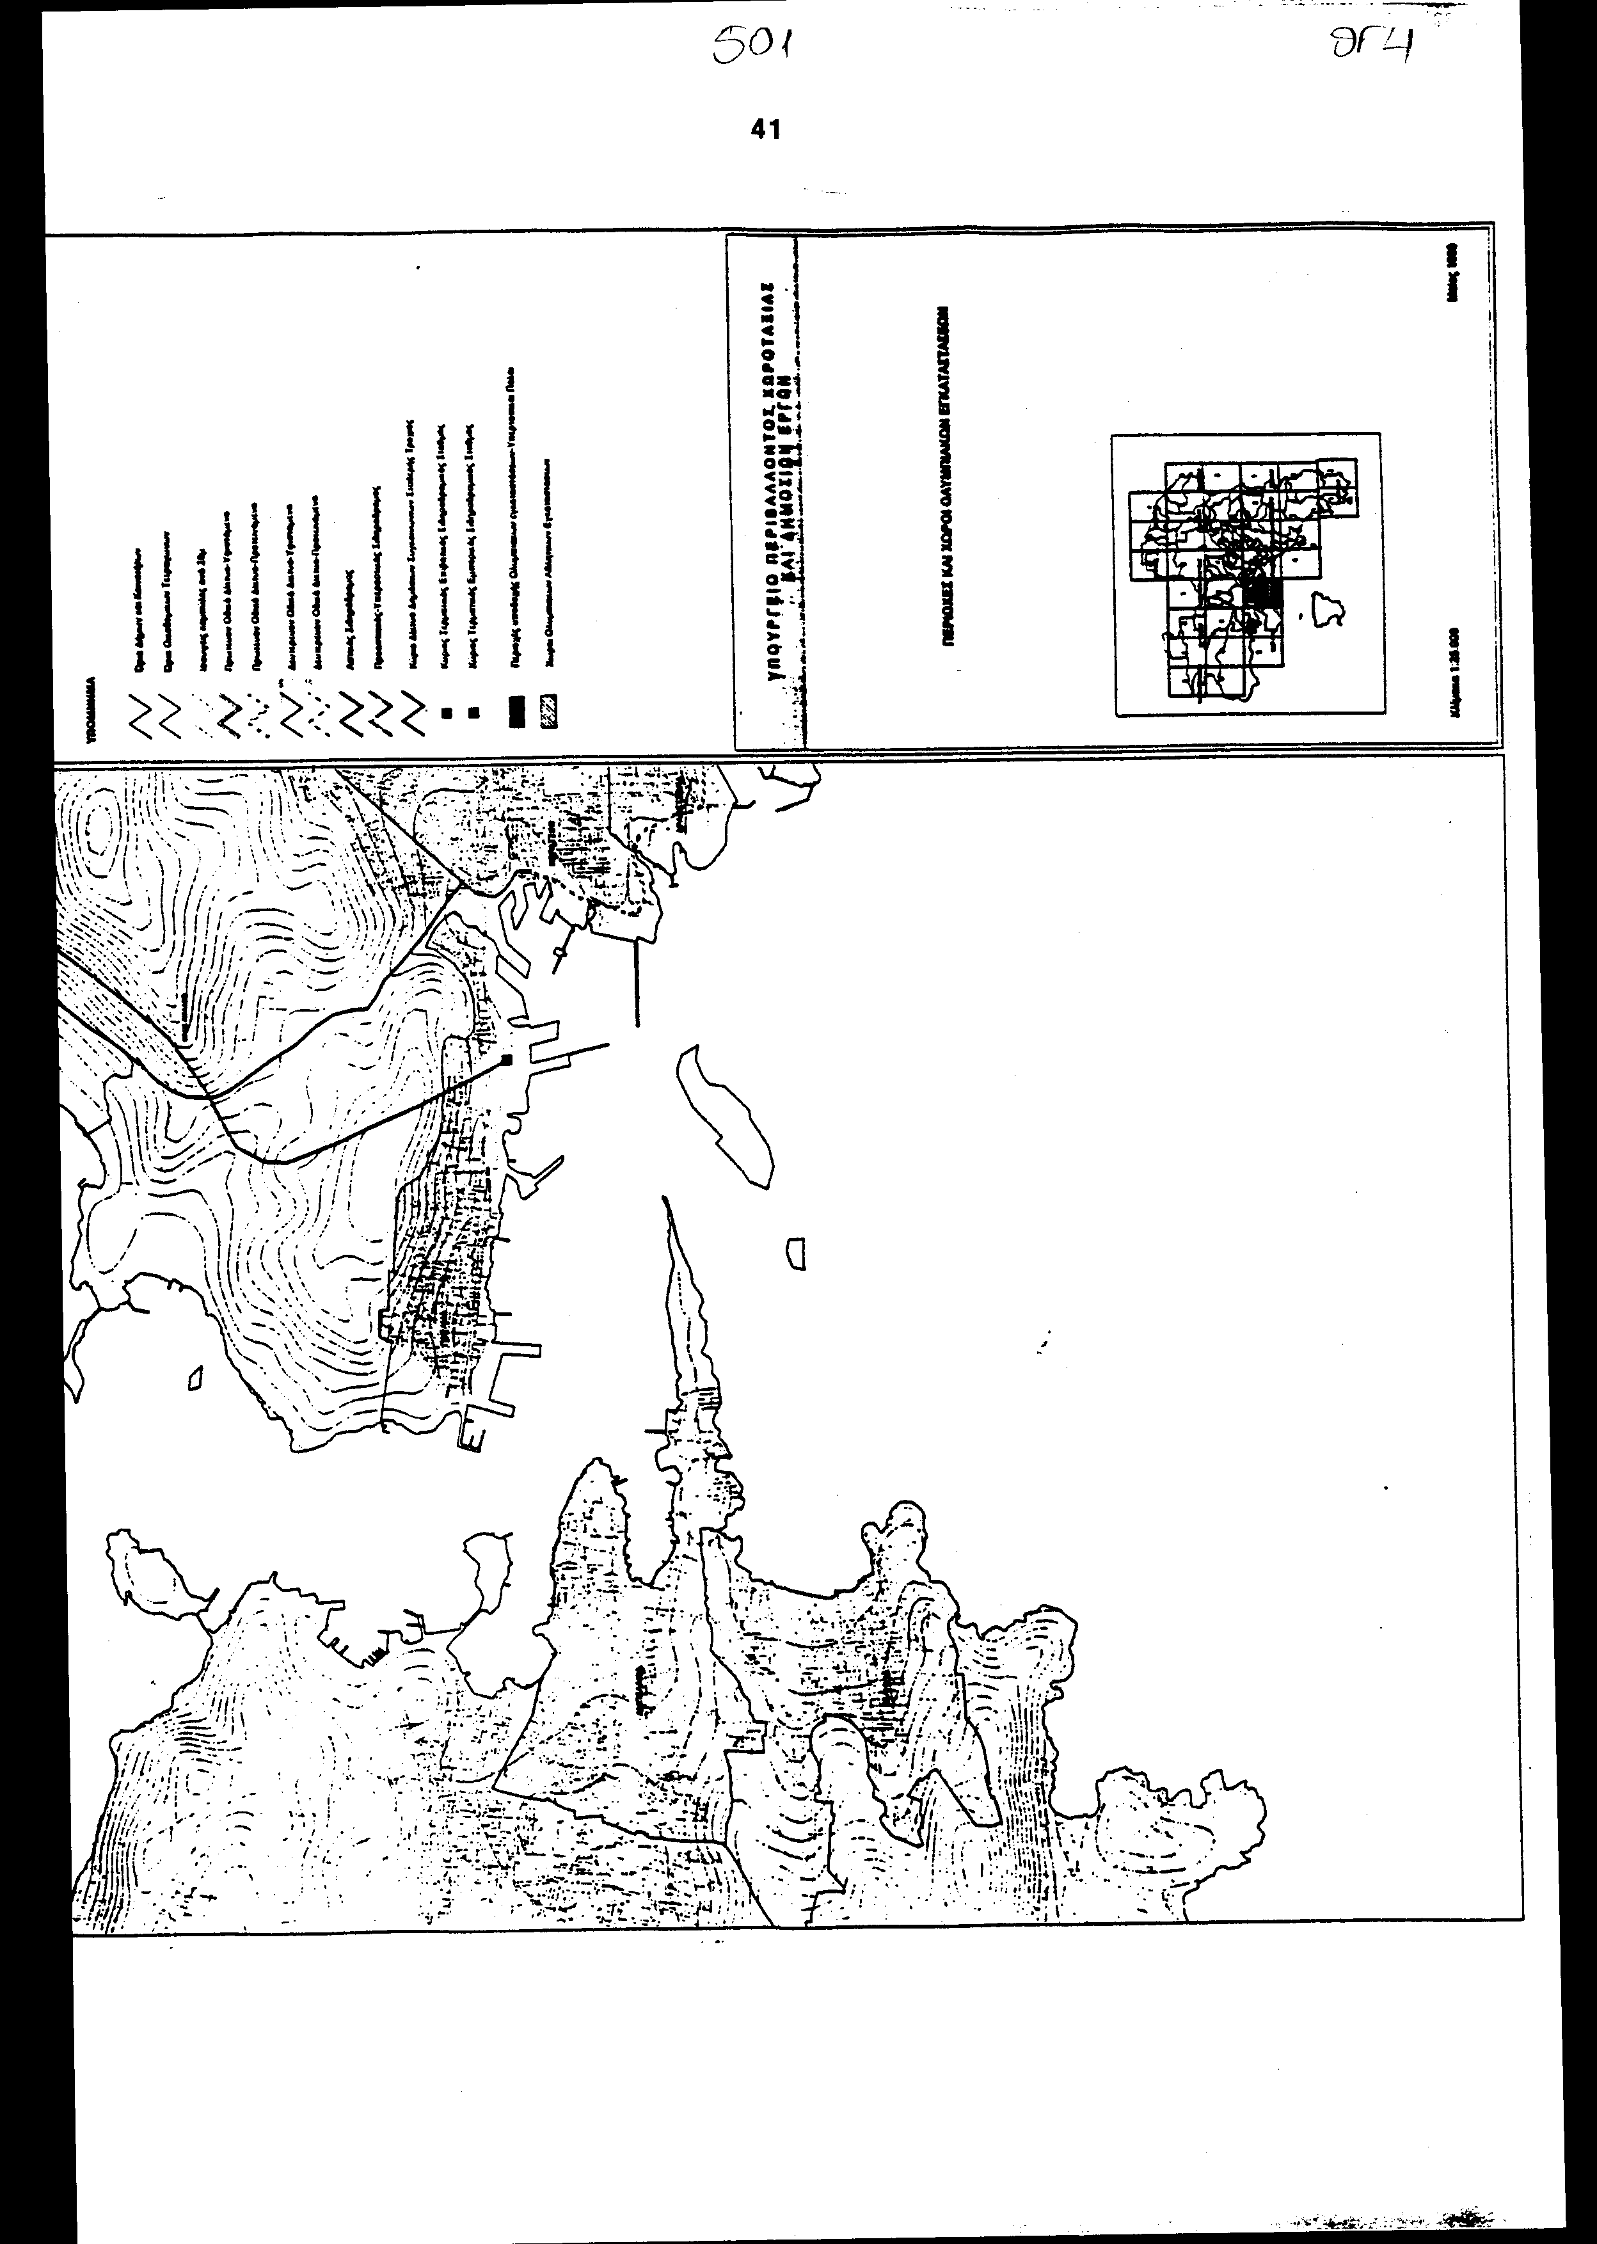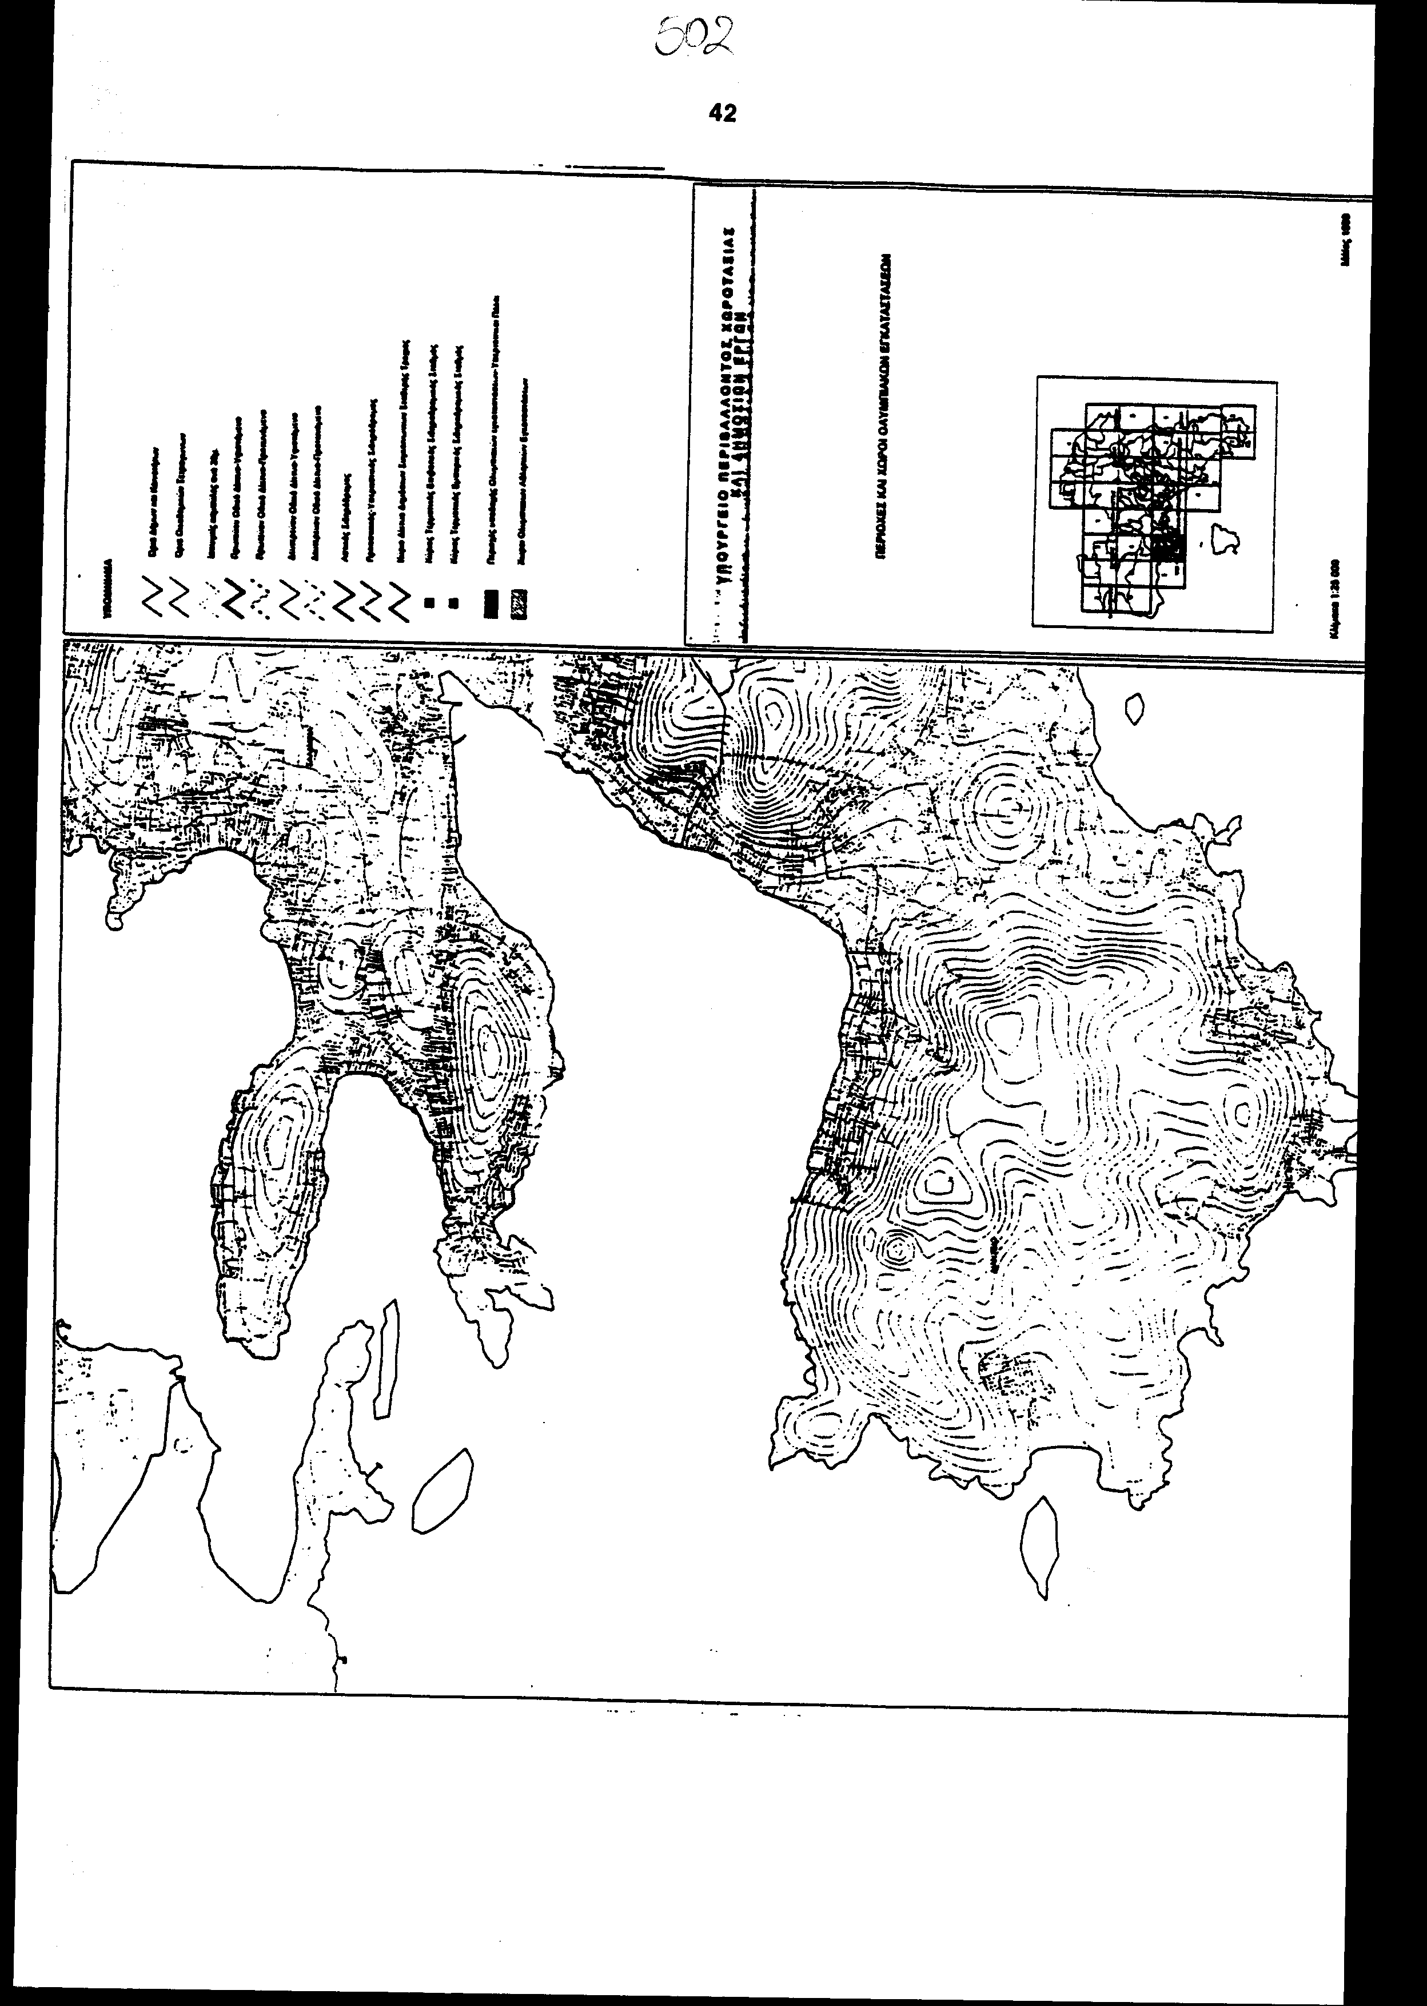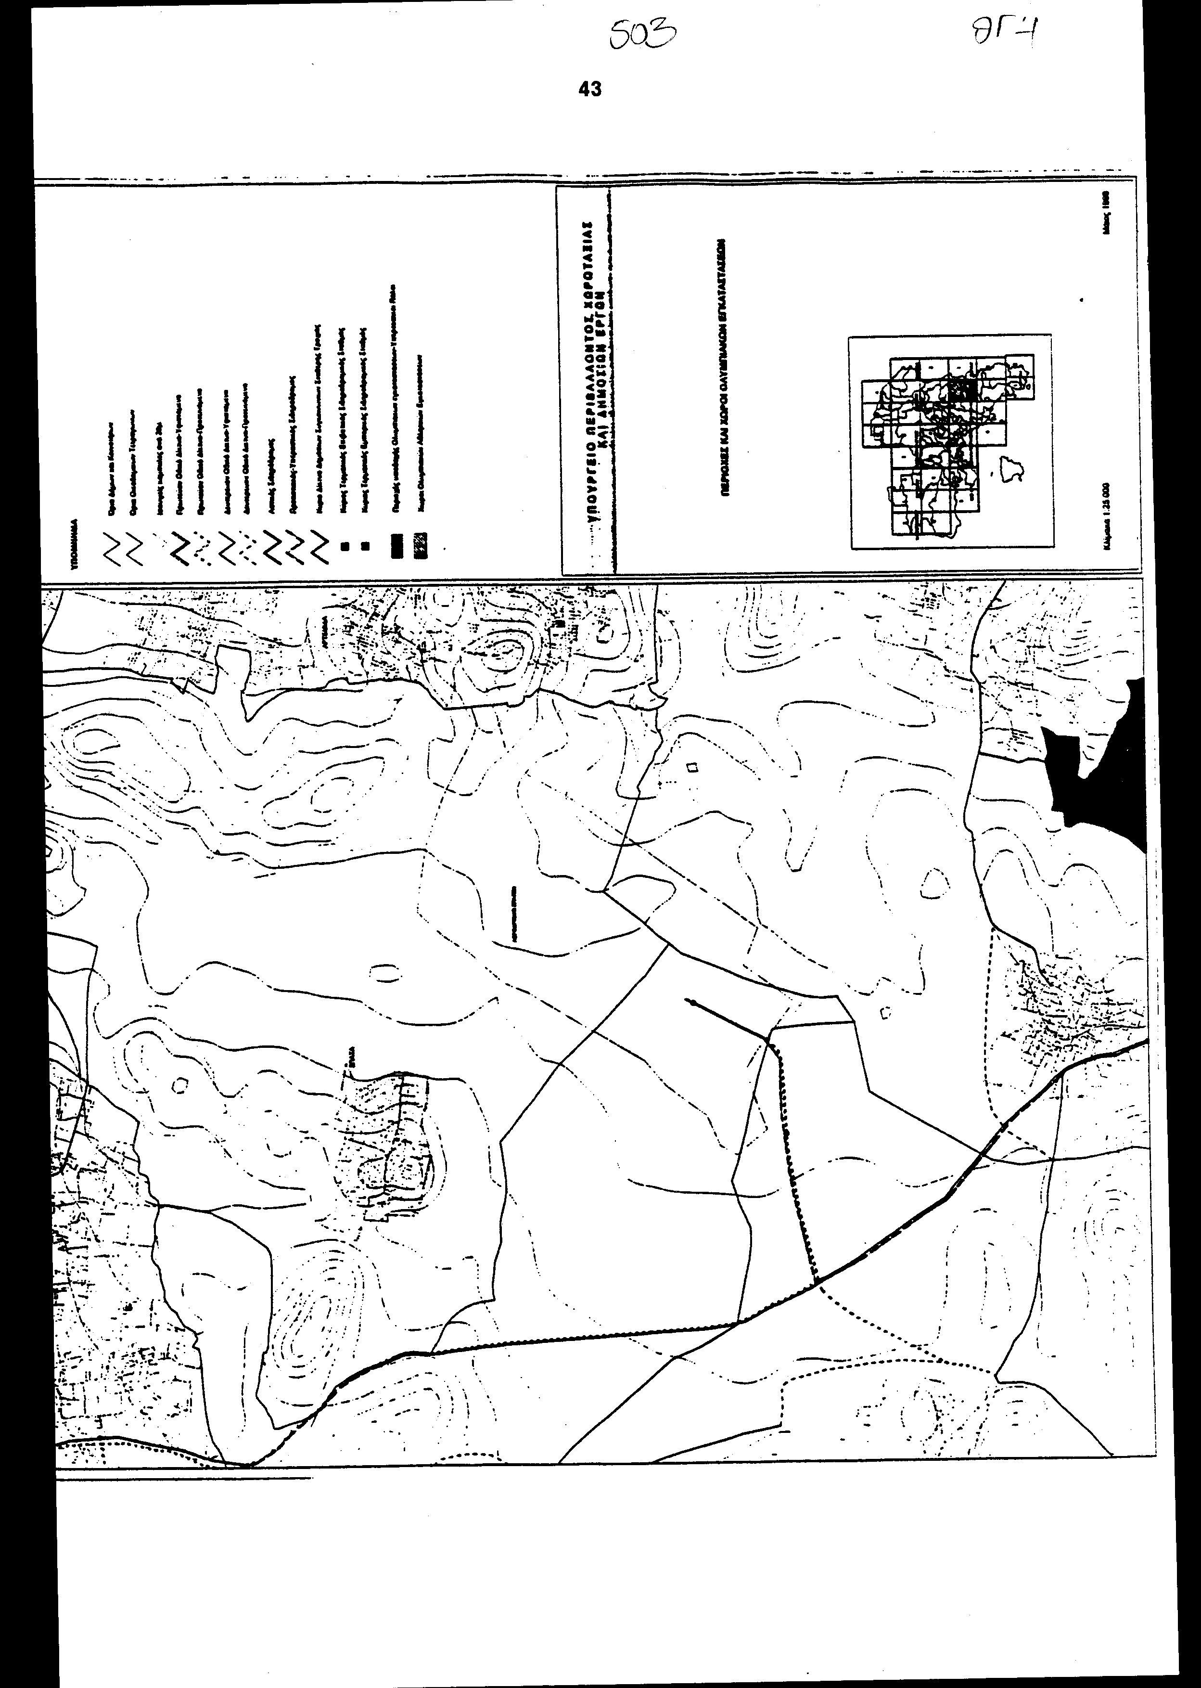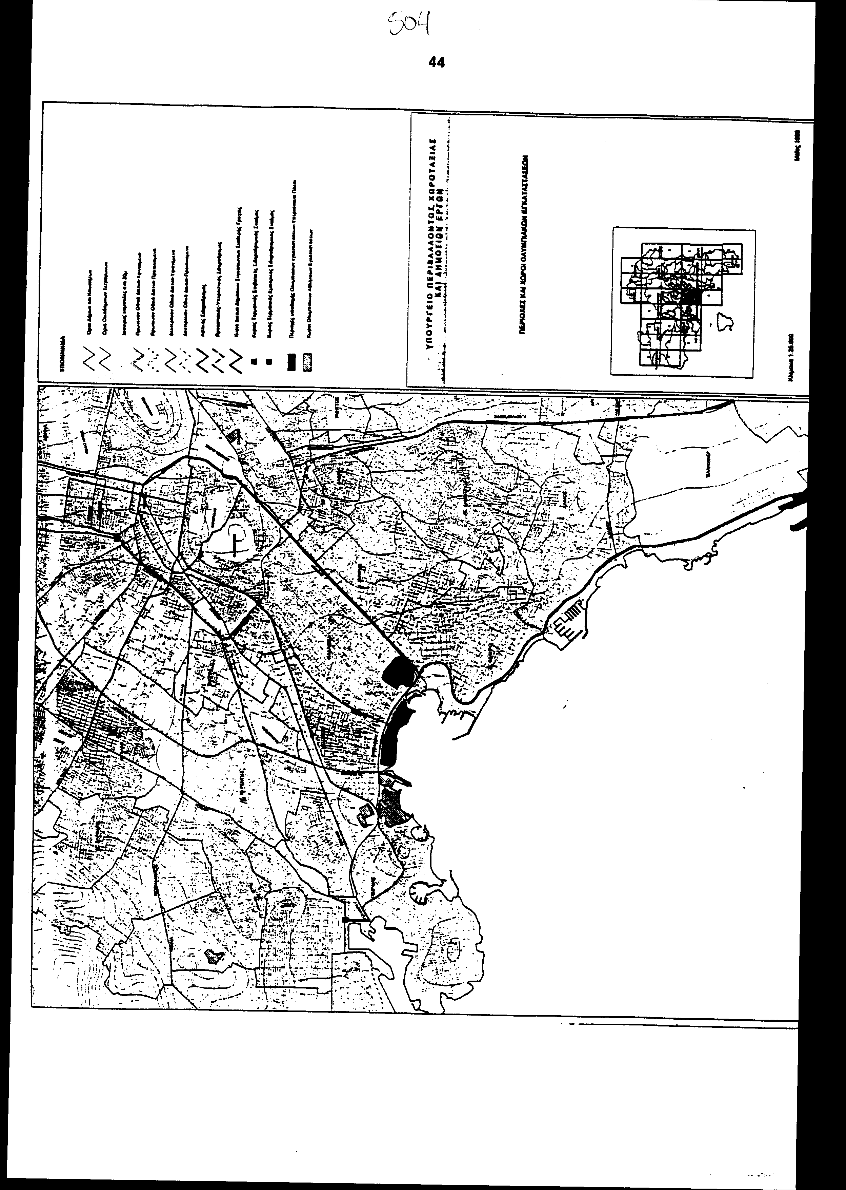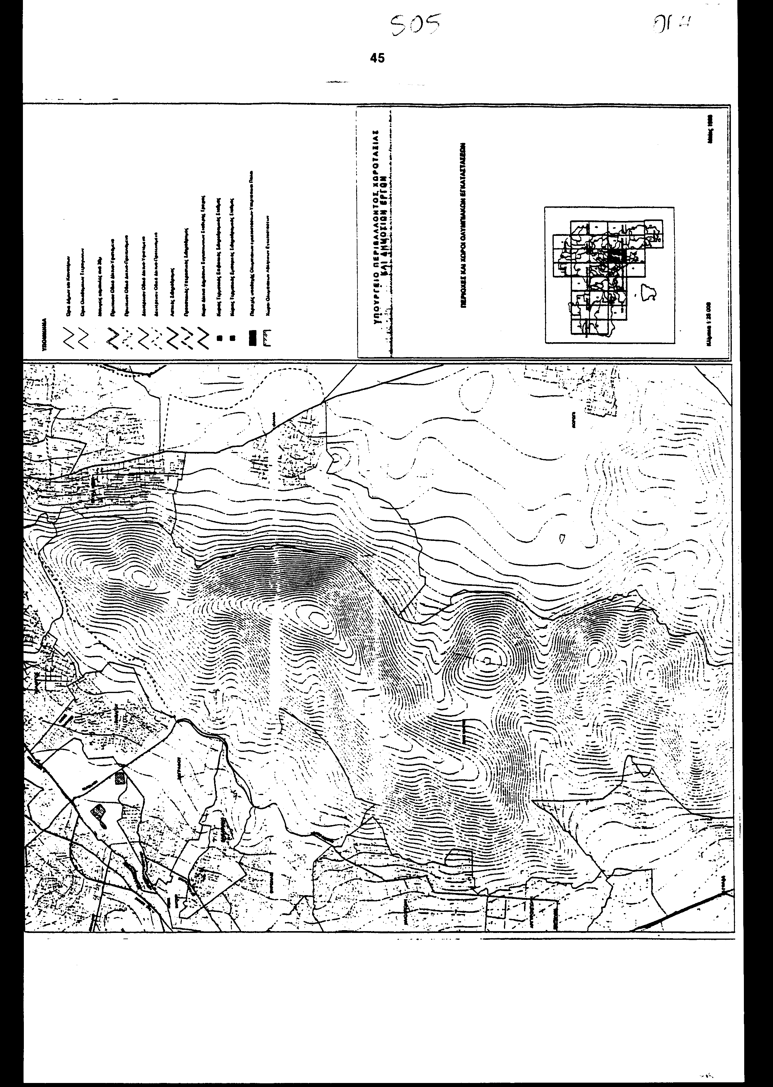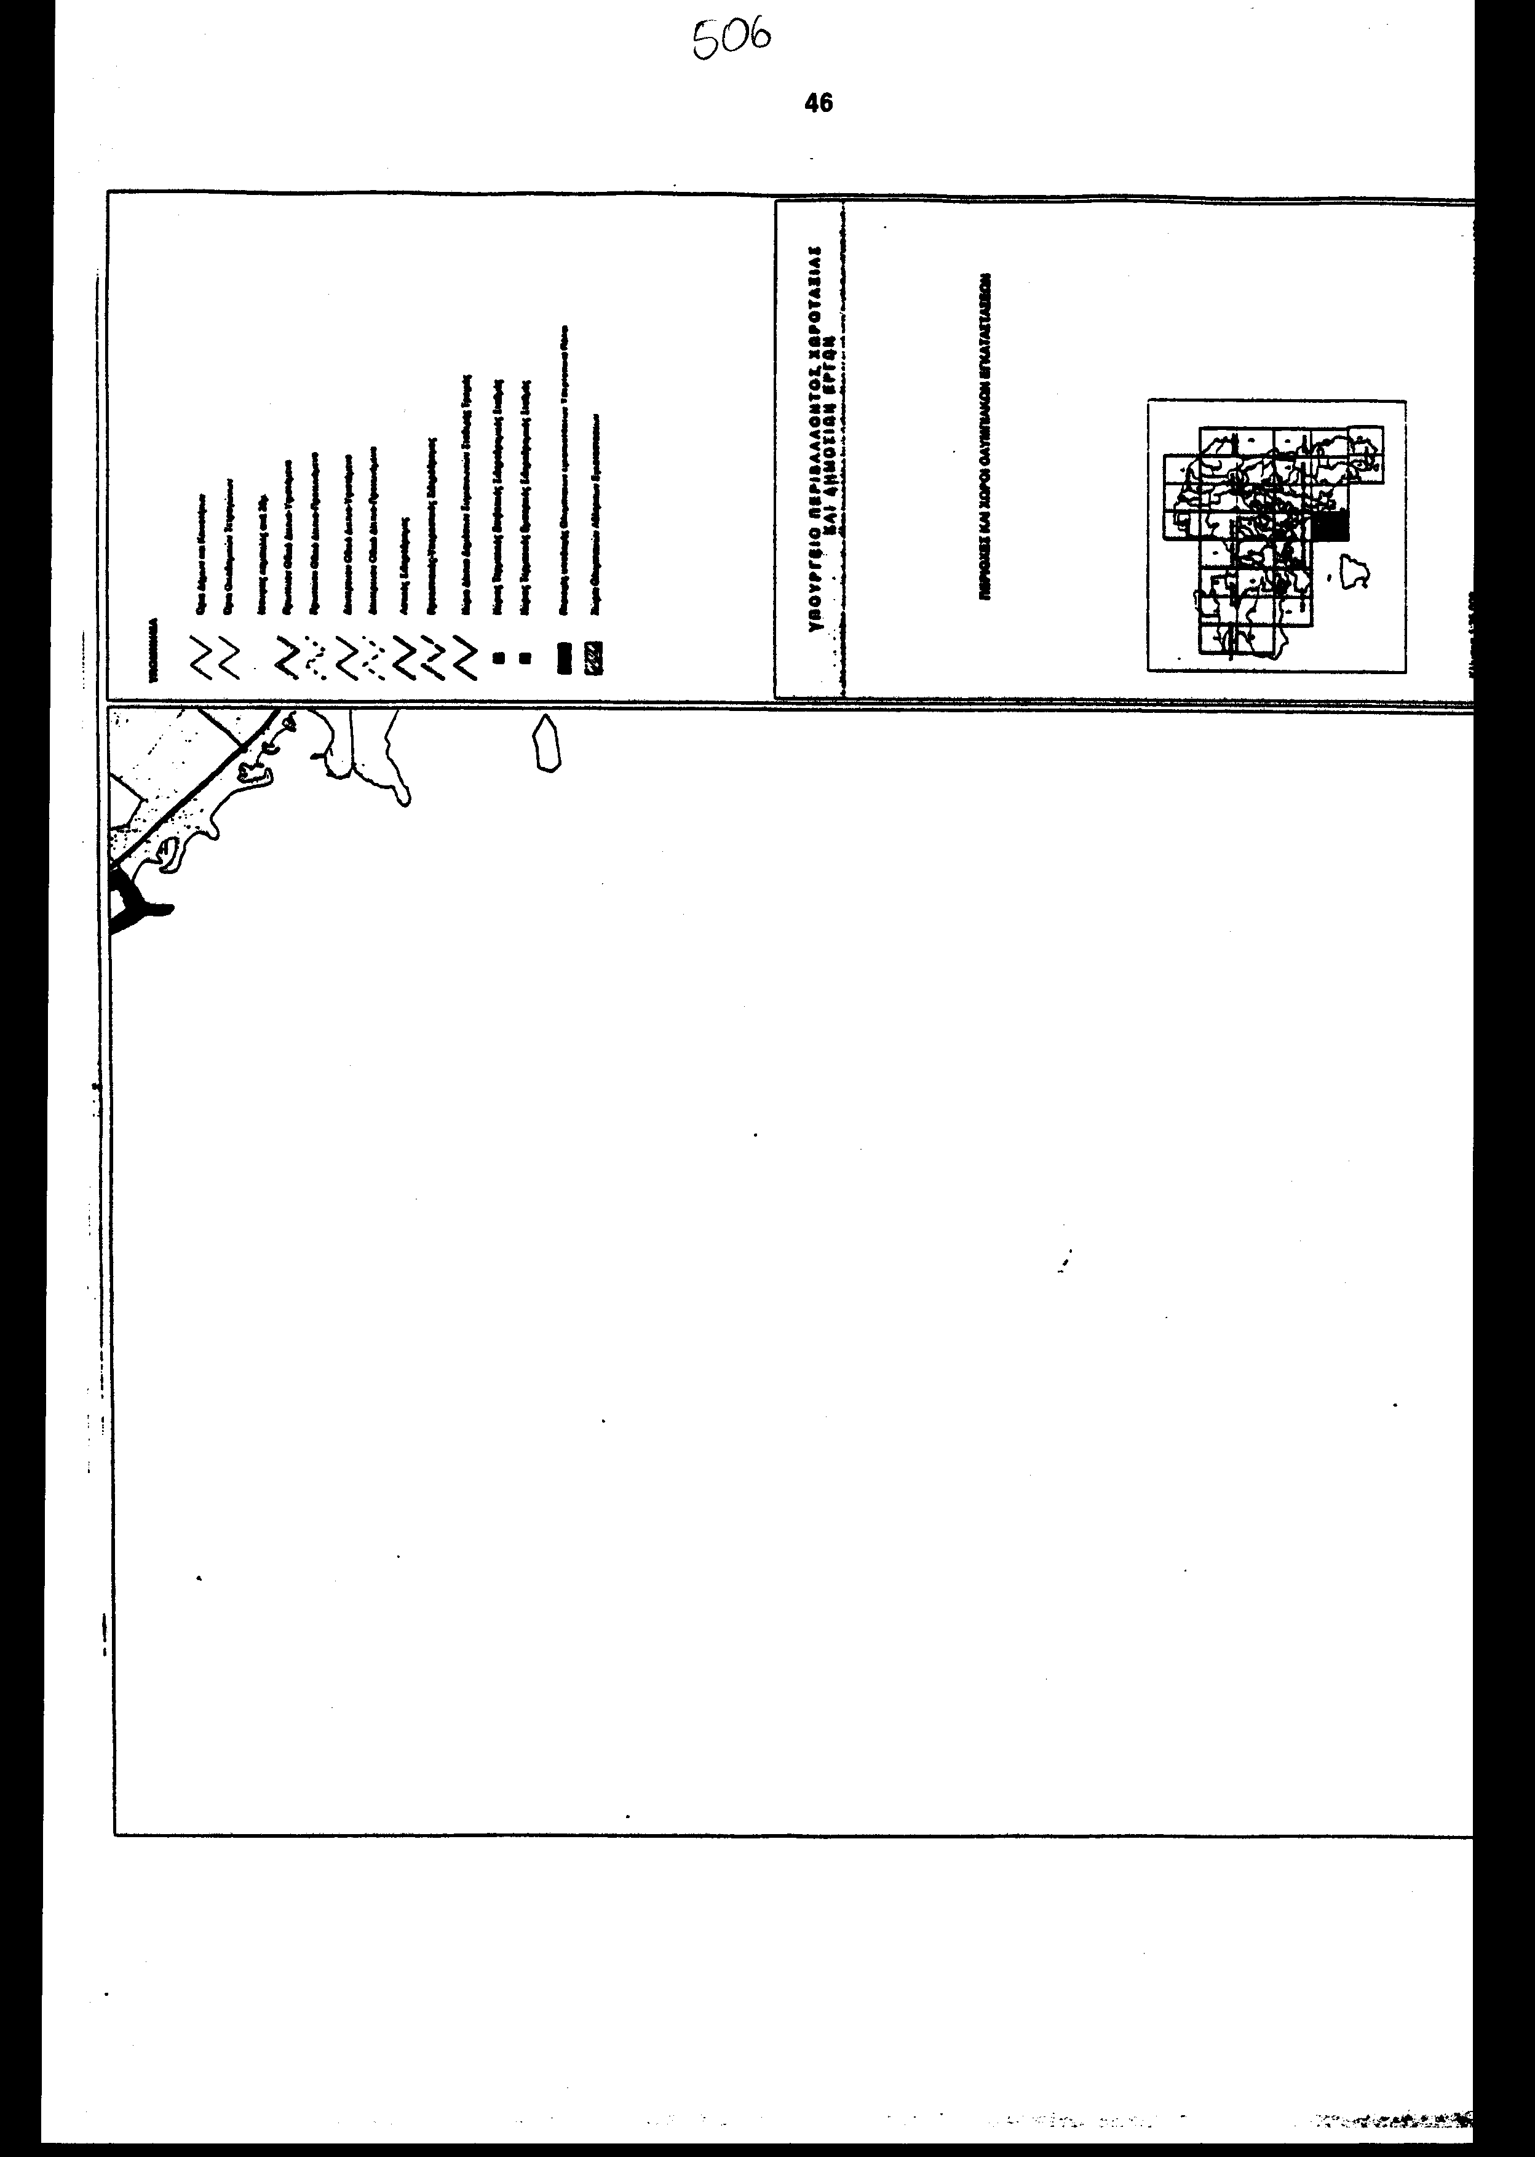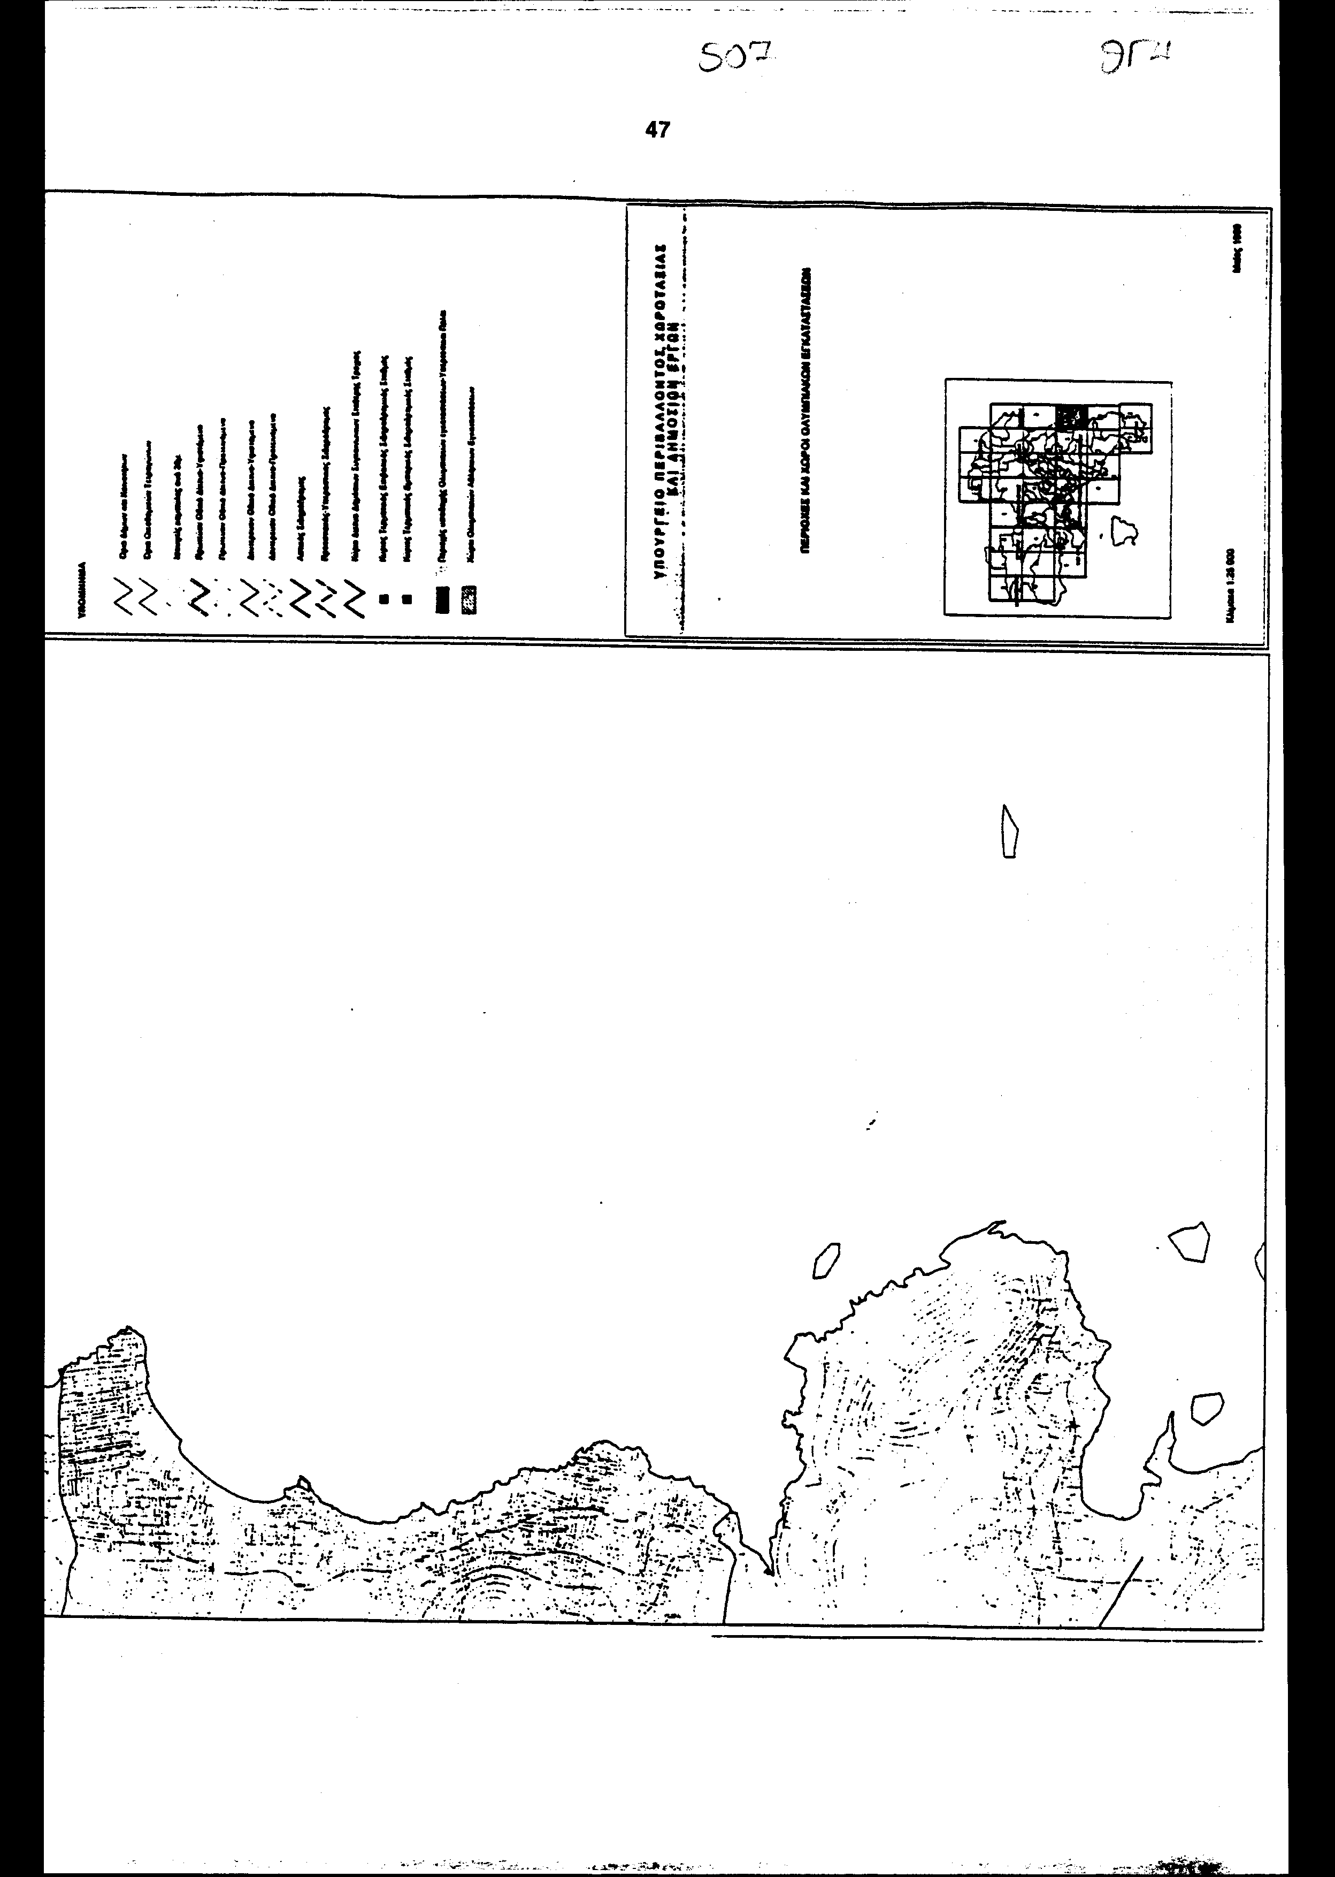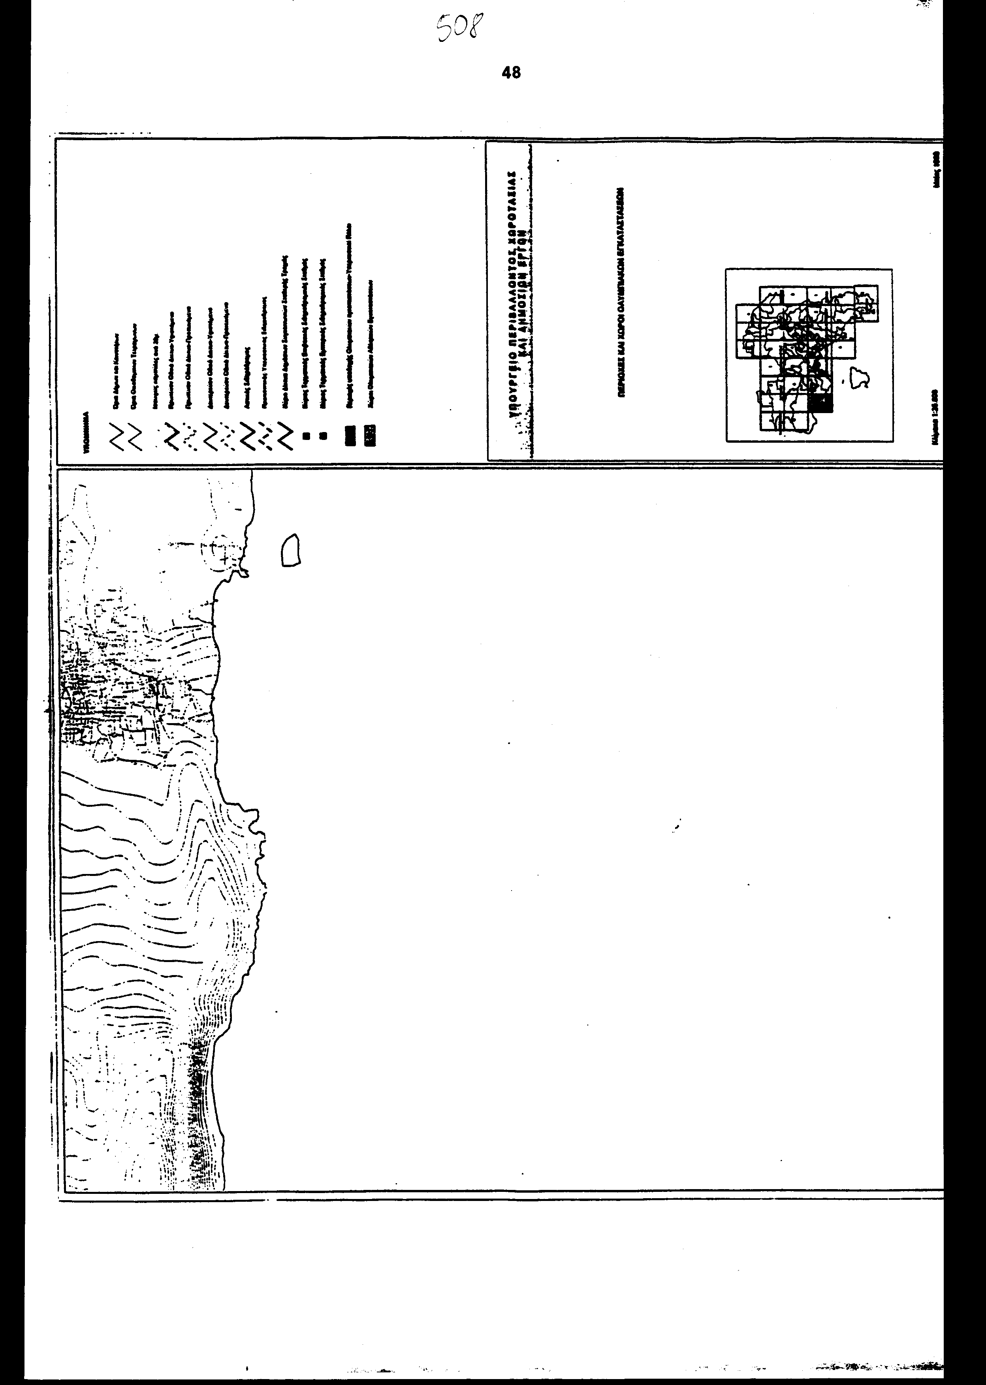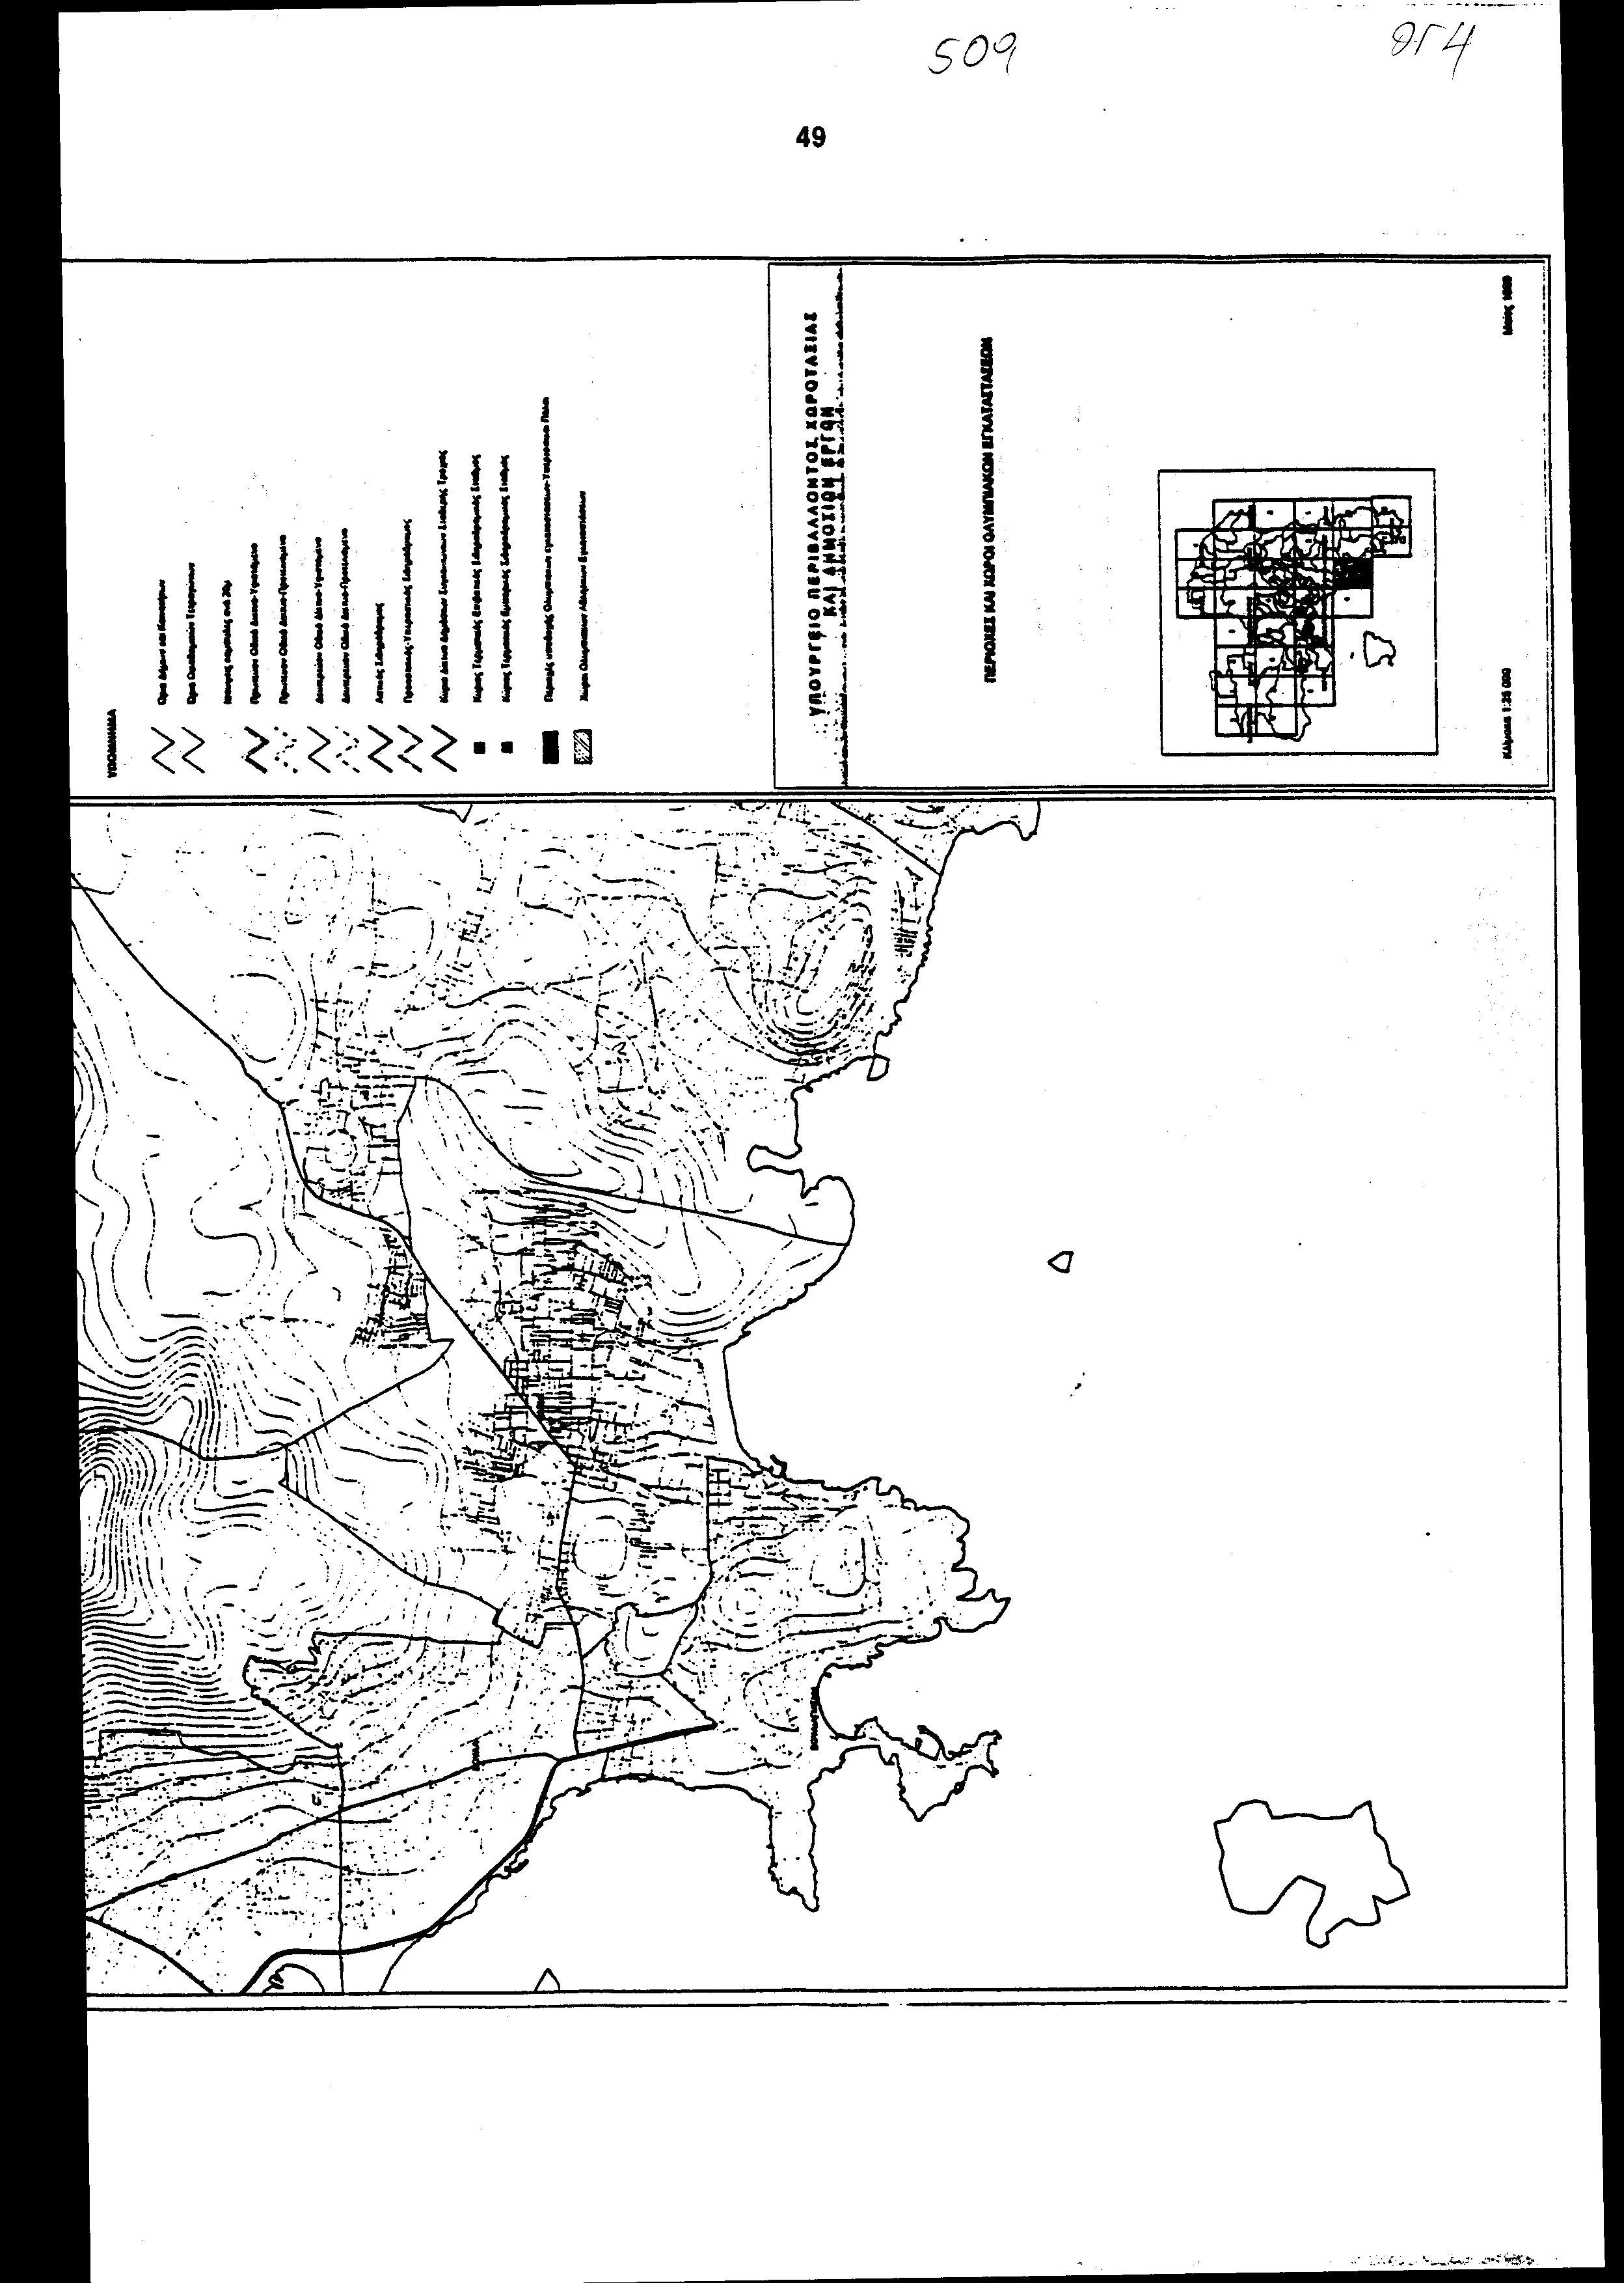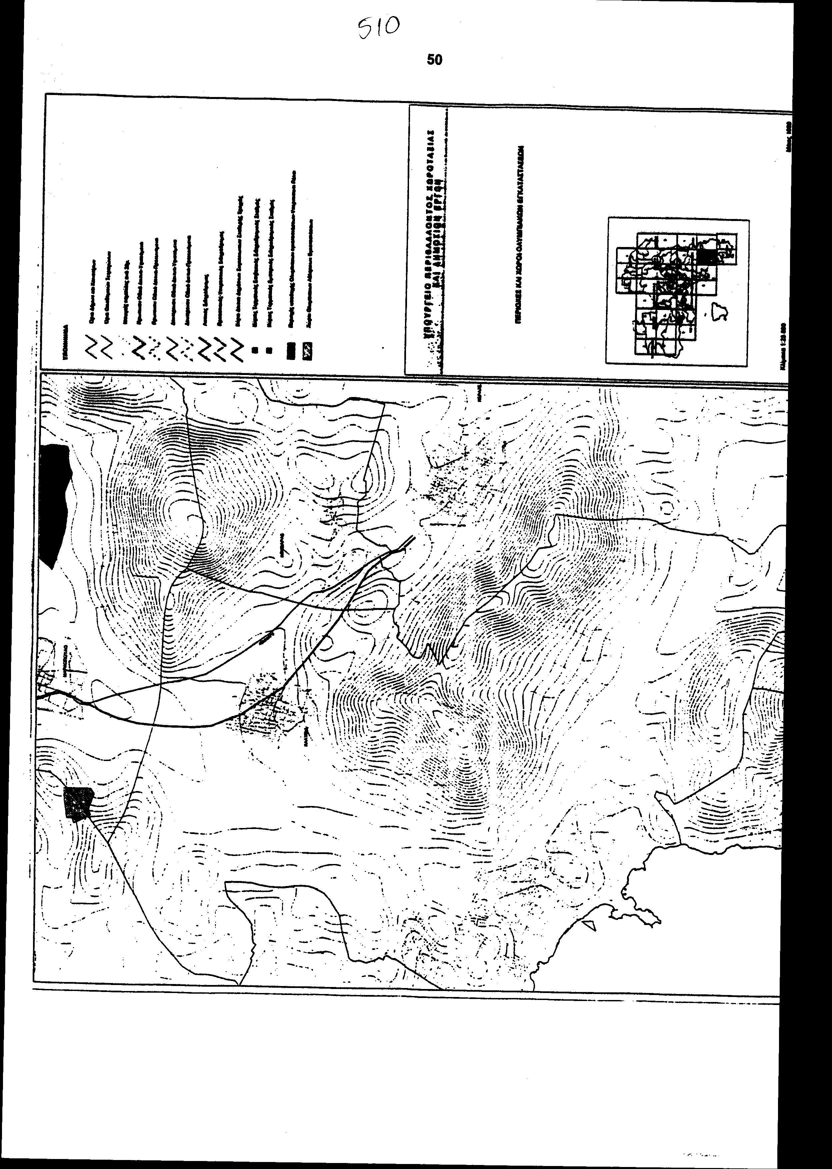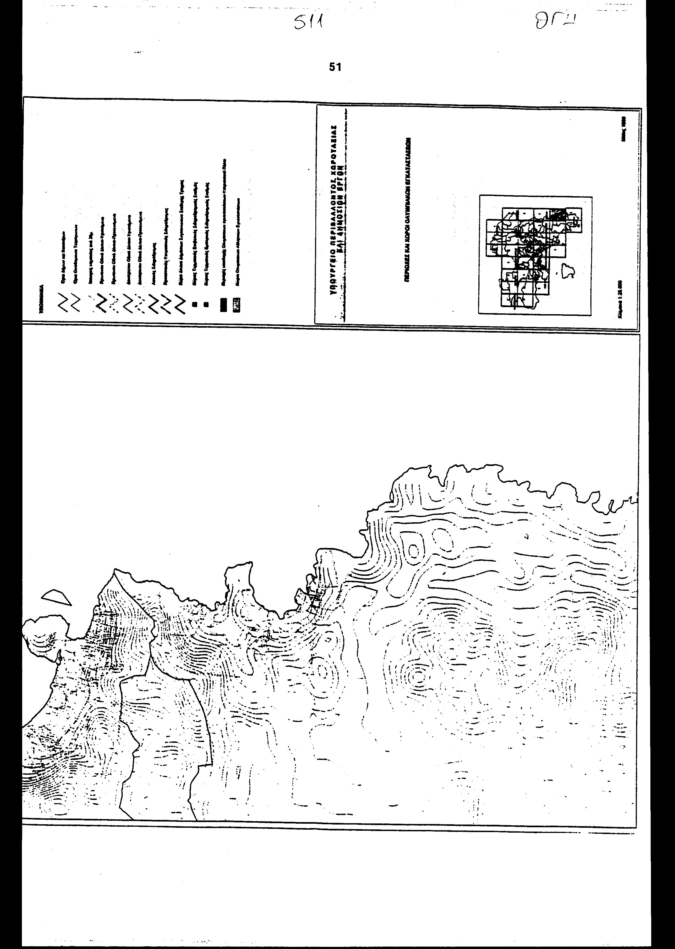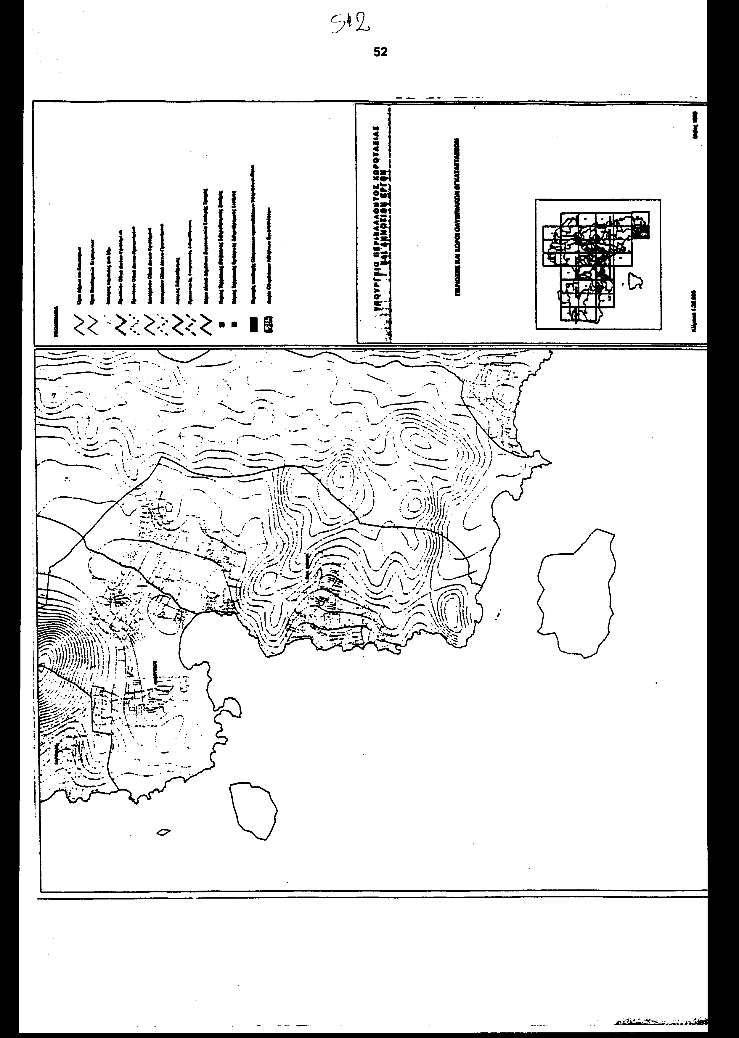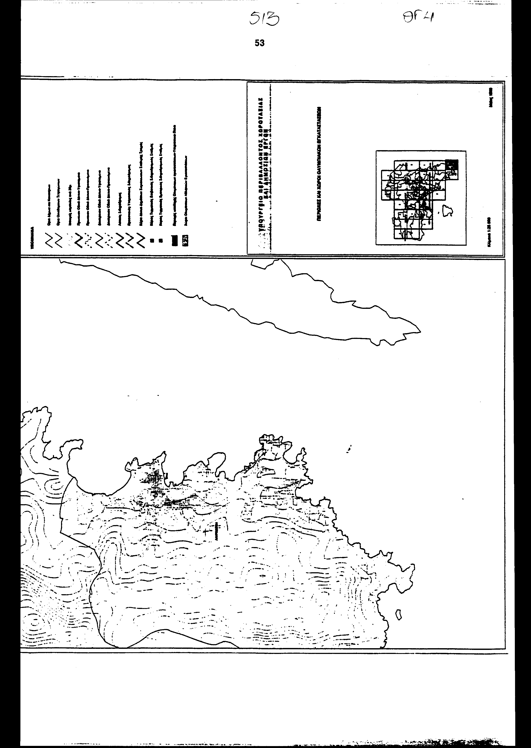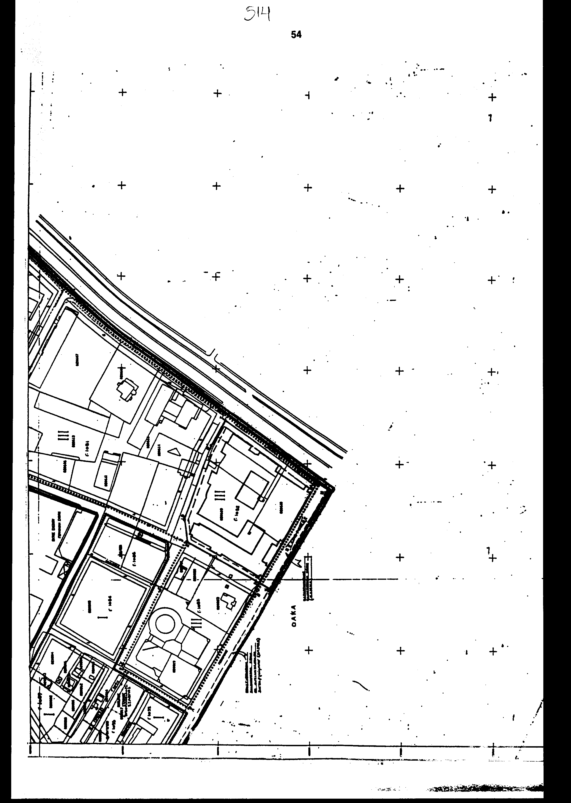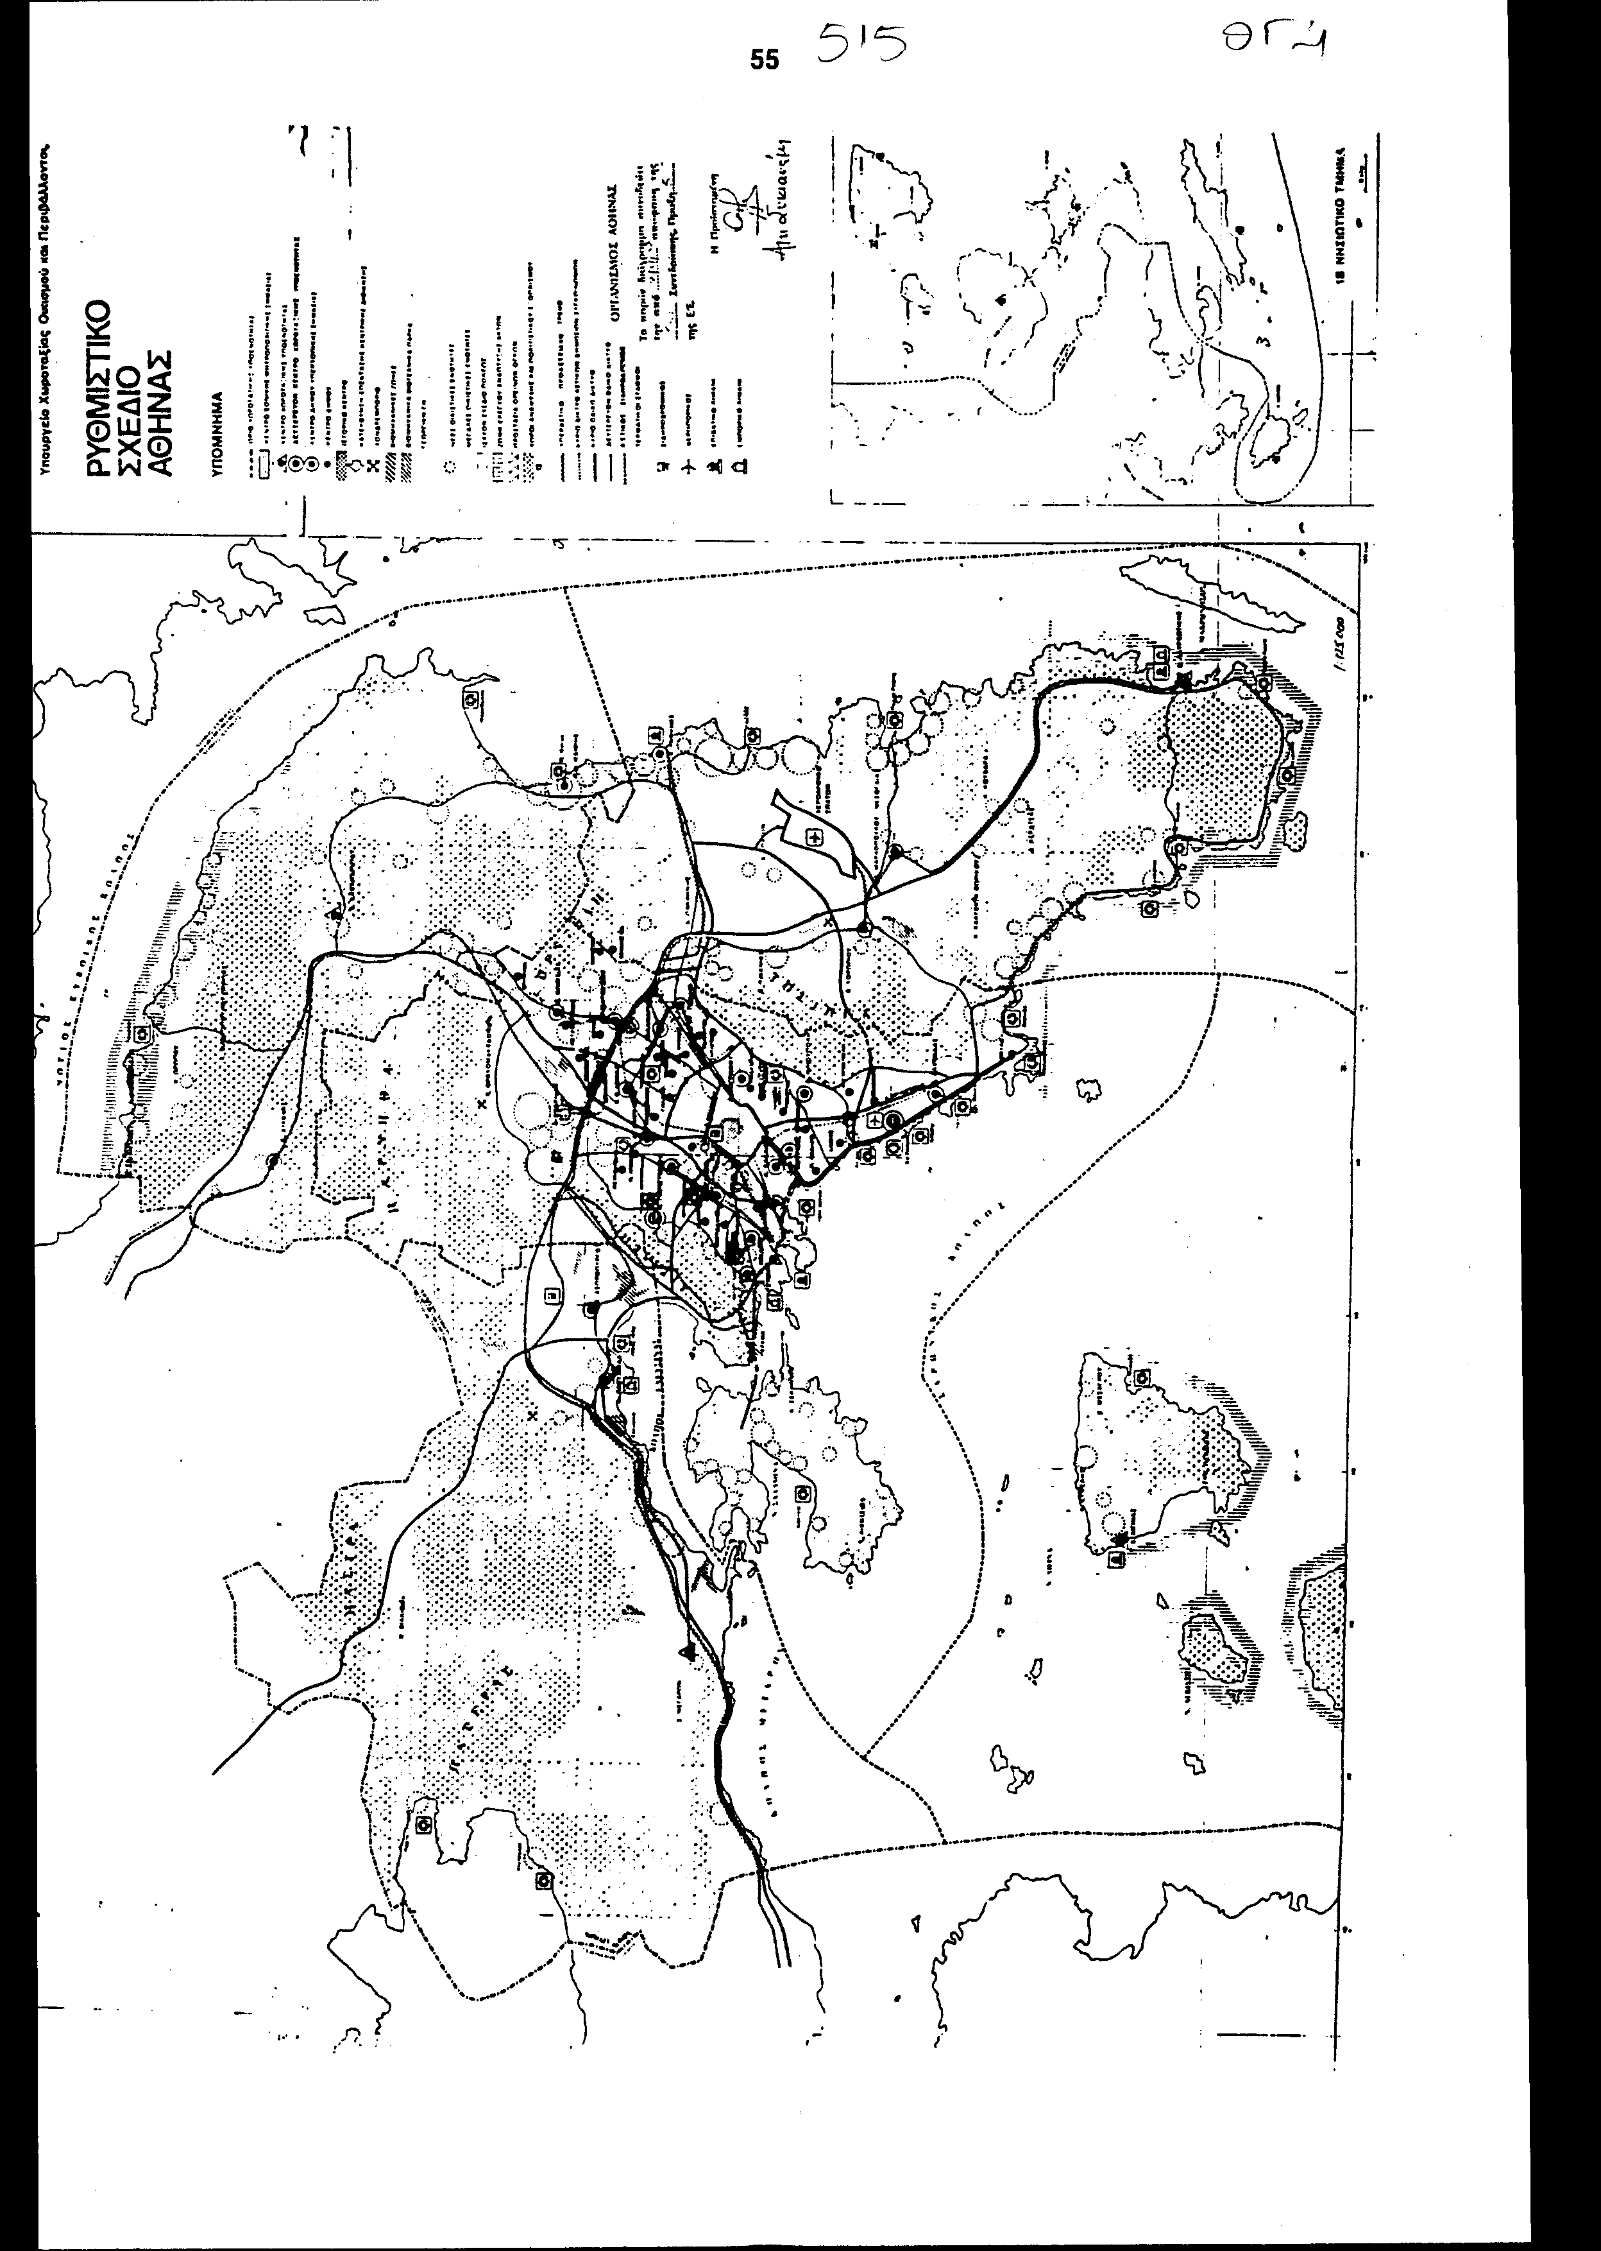
ΟΙ ΥΠΟΥΡΓΟΙ

ΕΘΝΙΚΗΣ ΑΜΥΝΑΣ ΕΘΝΙΚΗΣ ΟΙΚΟΝΟΜΙΑΣ
ΚΑΙ ΟΙΚΟΝΟΜΙΚΩΝ
Απ. Αθ. Τσοχατζόπουλος, Γ. Παπαντωνίου

ΑΝΑΠΤΥΞΗΣ ΠΕΡΙΒΑΛΛΟΝΤΟΣ, ΧΩΡΟΤΑΞΙΑΣ
ΚΑΙ ΔΗΜΟΣΙΩΝ ΕΡΓΩΝ
Ε. Βενιζέλος Κ. Λαλιώτης

ΓΕΩΡΓΙΑΣ ΔΙΚΑΙΟΣΥΝΗΣ
Γ. Ανωμερίτης Ε. Γιαννόπουλος

ΠΟΛΙΤΙΣΜΟΥ ΕΜΠΟΡΙΚΗΣ ΝΑΥΤΙΛΙΑΣ
Ε. Παπαζώη Σ. Σουμάκης

Αθήνα, 21 Μαΐου 1999
Ο ΠΡΟΕΔΡΕΥΩΝ ΤΩΝ ΕΠΙΤΡΟΠΩΝ Η ΓΡΑΜΜΑΤΕΑΣ
ΜΟΡΦΩΤΙΚΩΝ ΥΠΟΘΕΣΕΩΝ
ΚΑΙ ΟΙΚΟΝΟΜΙΚΩΝ ΥΠΟΘΕΣΕΩΝ
ΓΙΑΝΝΗΣ ΖΑΦΕΙΡΟΠΟΥΛΟΣ ΕΛΕΝΗ-ΗΛΕΚΤΡΑ ΑΝΟΥΣΑΚΗ

